ỦY BAN NHÂN DÂN  TỈNH TIỀN GIANG | CỘNG HÒA XÃ HỘI CHỦ NGHĨA VIỆT NAM  Độc lập - Tự do - Hạnh phúc
Số: /2024/QĐ-UBND | Tiền Giang, ngày tháng năm 2024
QUYẾT ĐỊNH
Ban hành Quy chế quản lý kiến trúc đô thị Đồng Sơn, huyện Gò Công Tây, tỉnh Tiền Giang
ỦY BAN NHÂN DÂN TỈNH TIỀN GIANG
Căn cứ Luật Tổ chức chính quyền địa phương ngày 19 tháng 6 năm 2015; Luật sửa đổi, bổ sung một số điều của Luật Tổ chức Chính phủ và Luật Tổ chức chính quyền địa phương ngày 22 tháng 11 năm 2019;
Căn cứ Luật Ban hành văn bản quy phạm pháp luật ngày 22 tháng 6 năm 2015; Luật sửa đổi, bổ sung một số điều của Luật Ban hành văn bản quy phạm pháp luật ngày 18 tháng 6 năm 2020;
Căn cứ Luật Kiến trúc ngày 13 tháng 6 năm 2019;
Căn cứ Nghị định số 85/2020/NĐ-CP ngày 17 tháng 7 năm 2020 của Chính phủ quy định chi tiết một số điều của Luật Kiến trúc;
Thực hiện Quyết định số 1762/QĐ-TTg ngày 31 tháng 12 năm 2023 của Thủ tướng Chính phủ về việc phê duyệt Quy hoạch tỉnh Tiền Giang thời kỳ 2021-2030, tầm nhìn đến năm 2050;
Thực hiện Nghị quyết số 16/NQ-HDND ngày 19 tháng 7 năm 2024 của Hội đồng nhân dân tỉnh Tiền Giang về thông qua Quy chế quản lý kiến trúc các thị trấn và các đô thị trên địa bàn tỉnh Tiền Giang;
Xét đề nghị của Ủy ban nhân dân huyện Gò Công Tây tại Tờ trình số 72/TTr-UBND ngày 10/7/2024 về việc trình phê duyệt Quy chế quản lý kiến trúc đô thị Đồng Sơn, huyện Gò Công Tây, tỉnh Tiền Giang và Báo cáo thẩm định số 2710/BC-SXD ngày 09/8/2024 của Sở Xây dựng;
Theo đề nghị của Sở Xây dựng tại Tờ trình số 2855/TTr-SXD ngày 20/8/2024.
QUYẾT ĐỊNH:
Điều 1. Ban hành kèm theo Quyết định này Quy chế quản lý kiến trúc đô thị Đồng Sơn, huyện Gò Công Tây, tỉnh Tiền Giang.
Điều 2. Quyết định này có hiệu lực từ ngày 14 tháng 10 năm 2024.
Điều 3. Chánh Văn phòng Ủy ban nhân dân tỉnh, Giám đốc các Sở: Kế hoạch và Đầu tư, Tài chính, Xây dựng, Giao thông vận tải, Tài nguyên và Môi trường, Văn hóa, Thể thao và Du lịch, Công Thương; Chủ tịch Ủy ban nhân dân huyện Gò Công Tây, Thủ trưởng các cơ quan, đơn vị và các tổ chức, cá nhân có liên quan chịu trách nhiệm thi hành Quyết định này./.
Nơi nhận:  - Như Điều 3;  - Cục KTVBQPPL - Bộ Tư pháp;  - Bộ Xây dựng;  - TT. Tỉnh ủy;  - TT.HĐND tỉnh;  - Các Ban: KTNS, PC,VHXH;  - UB MTTQVN tỉnh TG;  - CT, các PCT UBND tỉnh;  - VPUBND: CVP, các PCVP;  - Cổng Thông tin điện tử tỉnh;  - Báo Ấp bắc;  - Đài PTTH tỉnh;  - Công báo tỉnh;  - Lưu: VT, P.KT(Hoàng). | TM. ỦY BAN NHÂN DÂN  KT. CHỦ TỊCH  PHÓ CHỦ TỊCH

ỦY BAN NHÂN DÂN  TỈNH TIỀN GIANG  _______________ | CỘNG HÒA XÃ HỘI CHỦ NGHĨA VIỆT NAM  Độc lập - Tự do - Hạnh phúc

QUY CHẾ
Quản lý kiến trúc đô thị Đồng Sơn, huyện Gò Công Tây, tỉnh Tiền Giang
(Kèm theo Quyết định số /2024/QĐ-UBND ngày tháng năm 2024 của
Ủy ban nhân dân tỉnh)
Chương I
QUY ĐỊNH CHUNG
Điều 1. Phạm vi điều chỉnh và đối tượng áp dụng
1. Phạm vi điều chỉnh
a) Quy chế này quy định về quản lý kiến trúc đô thị trên địa bàn đô thị Đồng Sơn, huyện Gò Công Tây, tỉnh Tiền Giang, với diện tích 1.483,55 ha. Ranh giới được xác định như sau:
- Phía Đông: giáp xã Bình Phú, Đồng Thạnh, huyện Gò Công Tây, tỉnh Tiền Giang.
- Phía Tây: giáp xã Bình Phục Nhứt, xã Quơn Long, huyện Chợ Gạo, tỉnh Tiền Giang.
- Phía Nam: giáp xã Bình Nhì, xã Đồng Thạnh, huyện Gò Công Tây, tỉnh Tiền Giang.
- Phía Bắc; giáp huyện Châu Thành, tỉnh Long An.
Trong đó bao gồm các khu vực hiện hữu, khu vực phát triển mới và các khu vực có yêu cầu quản lý đặc thù.
Các khu vực có yêu cầu quản lý đặc thù bao gồm:
- Khu vực trung tâm chính đô thị.
- Khu vực có cảnh quan kênh rạch, mặt nước.
- Khu vực cửa ngõ đô thị.
- Khu di tích lịch sử - văn hóa, danh lam thắng cảnh, bảo tồn từ cấp tỉnh và quốc gia trở lên.
b) Những khu vực chưa có quy hoạch chi tiết đô thị, chưa có thiết kế đô thị riêng, chưa có Quy chế quản lý kiến trúc riêng thì thực hiện quản lý quy hoạch đô thị, kiến trúc theo Quy chế quản lý kiến trúc này.
2. Đối tượng áp dụng
Quy chế này áp dụng đối với cơ quan, tổ chức, cá nhân có liên quan đến hoạt động quản lý, xây dựng, thiết kế công trình kiến trúc, cảnh quan đô thị trên địa bàn đô thị Đồng Sơn.
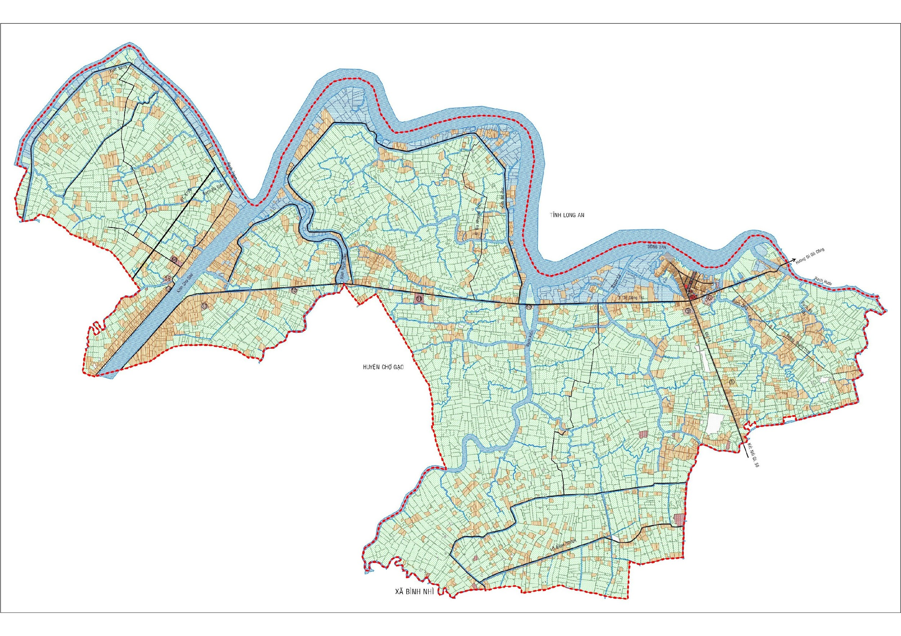
Hình 1.1-Sơ đồ ranh giới đô thị Đồng Sơn
Điều 2. Mục tiêu
1. Quy chế quản lý kiến trúc này nhằm kiểm soát việc xây dựng, khai thác, sử dụng công trình mới, công trình cải tạo đô thị theo Đồ án quy hoạch chung đô thị Đồng Sơn, huyện Gò Công Tây, tỉnh Tiền Giang đến năm 2030 đã được Ủy ban nhân dân tỉnh Tiền Giang phê duyệt tại Quyết định số 4336/QĐ-UBND ngày 11 tháng 12 năm 2019.
2. Quy định cụ thể trách nhiệm quản lý quy hoạch đô thị, kiến trúc của chính quyền địa phương ở đô thị Đồng Sơn. Quy chế quản lý kiến trúc này là cơ sở để:
a) Xác lập nhiệm vụ quy hoạch, thiết kế đô thị đối với khu vực chưa có quy hoạch chi tiết, thiết kế đô thị được duyệt.
b) Cung cấp thông tin quy hoạch; giấy phép xây dựng, cải tạo chỉnh trang các công trình kiến trúc, thiết kế cảnh quan trên địa bàn đô thị Đồng Sơn.
c) Thực hiện kiểm tra, thanh tra, xử lý các vi phạm hành chính về quản lý không gian, kiến trúc, cảnh quan đô thị trên địa bàn đô thị Đồng Sơn.
d) Kiểm soát việc xây dựng mới, cải tạo, chỉnh trang đô thị theo hướng phát triển kiến trúc, bảo vệ cảnh quan, phù hợp với bản sắc văn hóa địa phương trong kiến trúc đô thị trên phạm vi lập quy chế.
Điều 3. Giải thích từ ngữ
1. Công trình kiến trúc là một hoặc tổ hợp công trình, hạng mục công trình được xây dựng theo ý tưởng kiến trúc hoặc thiết kế kiến trúc.
2. Công trình kiến trúc có giá trị là công trình kiến trúc tiêu biểu, có giá trị về kiến trúc, lịch sử, văn hóa, nghệ thuật được cấp có thẩm quyền phê duyệt.
3. Công trình điểm nhấn là công trình có kiến trúc hoặc chức năng nổi bật trong tổng thể của một khu vực quy hoạch hoặc cụm công trình; có ảnh hưởng lớn đến cảnh quan khu vực hoặc thu hút nhiều hoạt động công cộng đô thị.
4. Chiều cao công trình xây dựng
a) Chiều cao (tối đa) công trình tính từ cao độ mặt đất đặt công trình theo quy hoạch được duyệt tới điểm cao nhất của công trình (kể cả mái tum hoặc mái dốc). Đối với công trình có các cao độ mặt đất khác nhau thì chiều cao công trình tính từ cao độ mặt đất thấp nhất theo quy hoạch được duyệt.
b) Các thiết bị kỹ thuật trên mái: cột ăng ten, cột thu sét, thiết bị sử dụng năng lượng mặt trời, bể nước kim loại, ống khói, ống thông hơi, chi tiết kiến trúc trang trí (giàn hoa, vật liệu nhẹ, không đúc bê tông) thì không tính vào chiều cao công trình.
5. Số tầng nhà
a) Số tầng của tòa nhà bao gồm toàn bộ các tầng trên mặt đất (kể cả tầng kỹ thuật, tầng tum) và tầng bán/nửa hầm, không bao gồm tầng áp mái. Tầng tum không tính vào số tầng nhà của công trình khi chỉ có chức năng sử dụng để bao che lồng cầu thang bộ/giếng thang máy và che chắn các thiết bị kỹ thuật của công trình (nếu có), đồng thời có diện tích mái tum không vượt quá 30% diện tích sàn mái. Đối với công trình có các cao độ mặt đất khác nhau thì số tầng nhà tính theo cao độ mặt đất thấp nhất theo quy hoạch được duyệt.
b) Đối với nhà ở riêng lẻ, nhà ở riêng lẻ kết hợp các mục đích dân dụng khác: tầng lửng không tính vào số tầng cao của công trình trong các trường hợp tầng lửng có diện tích sàn không vượt quá 65% diện tích sàn xây dựng của tầng có công năng sử dụng chính ngay bên dưới và chỉ cho phép có một tầng lửng không tính vào số tầng cao của nhà, tầng lửng không được phép xây dựng ban công.
c) Đối với nhà chung cư, nhà chung cư hỗn hợp: duy nhất 01 tầng lửng không tính vào số tầng cao của công trình khi tầng lửng chỉ bố trí sử dụng làm khu kỹ thuật.
d) Các công trình khác: tầng lửng chỉ bố trí sử dụng làm khu kỹ thuật, có diện tích sàn không vượt quá 10% diện tích sàn xây dựng của tầng có công năng sử dụng chính ngay bên dưới.
6. Nhà ở riêng lẻ là nhà ở được xây dựng trên thửa đất riêng biệt thuộc quyền sử dụng hợp pháp của tổ chức, hộ gia đình, cá nhân, bao gồm nhà biệt thự, nhà ở liền kề và nhà ở độc lập.
7. Nhà ở liên kế là loại nhà ở riêng lẻ của các hộ gia đình, cá nhân được xây dựng liền nhau, thông nhiều tầng được xây dựng sát nhau thành dãy trong những lô đất nằm liền nhau và có chiều rộng nhỏ hơn so với chiều sâu (chiều dài) của nhà, cùng sử dụng chung một hệ thống hạ tầng của khu vực đô thị.
8. Nhà phố liên kế (nhà phố) là loại nhà ở liên kế, được xây dựng trên các trục đường phố, khu vực thương mại, dịch vụ theo quy hoạch đã được duyệt. Nhà liên kế mặt phố ngoài chức năng để ở còn sử dụng làm cửa hàng buôn bán, dịch vụ văn phòng, nhà trọ, khách sạn, cơ sở sản xuất nhỏ và các dịch vụ khác.
9. Nhà liên kế có sân vườn là loại nhà ở liên kế, phía trước hoặc phía sau nhà có một khoảng sân vườn nằm trong khuôn viên của mỗi nhà và kích thước được lấy thống nhất cả dãy theo quy hoạch chi tiết của khu vực.
10. Nhà liên kế có khoảng lùi là nhà liên kế có khoảng lùi đối với ranh lộ giới đường xác định theo hiện trạng hoặc bản đồ chỉ giới xây dựng theo quy hoạch hiện hành.
11. Biệt thự là công trình nhà ở riêng lẻ xây dựng độc lập hoặc bán độc lập, có sân vườn xung quanh (tối thiểu 3 mặt công trình) có lối ra vào riêng biệt.
12. Nhà chung cư là nhà có từ 2 tầng trở lên, có nhiều căn hộ, có lối đi, cầu thang chung, có phần sở hữu riêng, phần sở hữu chung và hệ thống công trình hạ tầng sử dụng chung cho các hộ gia đình, cá nhân, tổ chức, bao gồm nhà chung cư được xây dựng với mục đích để ở và nhà chung cư được xây dựng có mục đích sử dụng hỗn hợp.
13. Công trình hỗn hợp là công trình có các chức năng sử dụng khác nhau.
14. Khoảng lùi là khoảng không gian giữa chỉ giới đường đỏ và chỉ giới xây dựng.
15. Mái đua là mái che vươn ra từ công trình, phần mái vươn ra có thể nằm trên phần không gian vỉa hè và ngoài chỉ giới xây dựng công trình.
16. Hệ số sử dụng đất là tỷ lệ của tổng diện tích sàn của công trình gồm cả tầng hầm (trừ các diện tích sàn phục vụ cho hệ thống kỹ thuật, phòng cháy chữa cháy, gian lánh nạn và đỗ xe của công trình) trên tổng diện tích lô.
17. Mật độ xây dựng thuần (net-tô)
a) Mật độ xây dựng thuần: là tỷ lệ diện tích chiếm đất của các công trình kiến trúc chính trên diện tích lô đất (không bao gồm diện tích chiếm đất của các công trình ngoài trời như tiểu cảnh trang trí, bể bơi, bãi (sân) đỗ xe, sân thể thao, nhà bảo vệ, lối lên xuống, bộ phận thông gió tầng hầm có mái che và các công trình hạ tầng kỹ thuật khác).
b) Các bộ phận công trình, chi tiết kiến trúc trang trí như: sê-nô, ô-văng, mái đua, mái đón, bậc lên xuống, bậu cửa, hành lang cầu đã tuân thủ các quy định về an toàn cháy, an toàn xây dựng cho phép không tính vào diện tích chiếm đất nếu đảm bảo không gây cản trở lưu thông của người, phương tiện và không kết hợp các công năng sử dụng khác.
18. Mật độ xây dựng gộp (brut-tô): Mật độ xây dựng gộp của một khu vực đô thị là tỷ lệ diện tích chiếm đất của các công trình kiến trúc chính trên diện tích toàn khu đất (diện tích toàn khu đất có thể bao gồm cả: sân, đường, các khu cây xanh, không gian mở và các khu vực không xây dựng công trình).
19. Tầng hầm là tầng mà quá một nửa chiều cao của nó nằm dưới cao độ mặt đất đặt công trình theo quy hoạch được duyệt.
20. Tầng nửa hầm là tầng mà một nửa chiều cao của nó nằm trên hoặc ngang cao độ mặt đất đặt công trình theo quy hoạch được duyệt.
21. Tầng lửng là tầng trung gian giữa các tầng mà sàn của nó (sàn lửng) nằm giữa sàn của hai tầng có công năng sử dụng chính hoặc nằm giữa mái công trình và sàn tầng có công năng sử dụng chính ngay bên dưới; tầng lửng có diện tích sàn nhỏ hơn diện tích sàn xây dựng tầng có công năng sử dụng chính ngay bên dưới.
22. Tầng kỹ thuật
a) Tầng hoặc một phần tầng bố trí các gian kỹ thuật hoặc các thiết bị kỹ thuật của tòa nhà. Tầng kỹ thuật có thể là tầng hầm, tầng nửa hầm, tầng áp mái, tầng trên cùng hoặc tầng thuộc phần giữa của tòa nhà.
b) Trường hợp chỉ có một phần tầng bố trí các gian kỹ thuật hoặc các thiết bị kỹ thuật của tòa nhà thì phần diện tích này không tính vào hệ số sử dụng đất của công trình.
23. Tầng áp mái là tầng nằm bên trong không gian của mái dốc mà toàn bộ hoặc một phần mặt đứng của nó được tạo bởi bề mặt mái nghiêng hoặc mái gấp, trong đó tường bao (nếu có) không cao quá mặt sàn 1,5m.
24. Không gian xây dựng ngầm đô thị là không gian xây dựng công trình dưới mặt đất bao gồm: công trình công cộng ngầm, công trình giao thông ngầm, các công trình đầu mối kỹ thuật ngầm và phần ngầm của các công trình xây dựng trên mặt đất, công trình đường dây, cáp, đường ống kỹ thuật ngầm, hào và tuynel kỹ thuật.
25. Công trình ngầm đô thị là những công trình được xây dựng dưới mặt đất tại đô thị bao gồm: công trình công cộng ngầm, công trình giao thông ngầm, các công trình đầu mối kỹ thuật ngầm và phần ngầm của các công trình xây dựng trên mặt đất, công trình đường dây, cáp, đường ống kỹ thuật ngầm, hào và tuynel kỹ thuật.
26. Không gian đô thị là không gian bao gồm các vật thể kiến trúc đô thị, cây xanh, mặt nước trong đô thị có ảnh hưởng trực tiếp đến cảnh quan đô thị.
27. Kiến trúc đô thị là tổ hợp các vật thể trong đô thị, bao gồm các công trình kiến trúc, kỹ thuật, nghệ thuật, quảng cáo mà sự tồn tại, hình ảnh, kiểu dáng của chúng chi phối hoặc ảnh hưởng trực tiếp đến cảnh quan đô thị.
28. Di tích lịch sử - văn hoá là công trình xây dựng, địa điểm và các di vật, cổ vật, bảo vật quốc gia thuộc công trình, địa điểm đó có giá trị lịch sử, văn hoá, khoa học.
29. Danh lam thắng cảnh là cảnh quan thiên nhiên hoặc địa điểm có sự kết hợp giữa cảnh quan thiên nhiên với công trình kiến trúc có giá trị lịch sử, thẩm mỹ, khoa học.
30. Đô thị mới là đô thị dự kiến hình thành trong tương lai theo quy hoạch hệ thống đô thị và nông thôn, được đầu tư xây dựng từng bước đạt các tiêu chí của đô thị theo quy định của pháp luật.
31. Khu đô thị mới là một khu vực trong đô thị, được đầu tư xây dựng mới đồng bộ về hạ tầng kỹ thuật, hạ tầng xã hội và nhà ở.
32. Quy hoạch phân khu là việc phân chia và xác định chức năng, chỉ tiêu sử dụng đất quy hoạch đô thị của các khu đất, mạng lưới công trình hạ tầng kỹ thuật, công trình hạ tầng xã hội trong một khu vực đô thị nhằm cụ thể hóa nội dung Quy hoạch chung.
33. Quy hoạch chi tiết là việc phân chia và xác định chỉ tiêu sử dụng đất quy hoạch đô thị, yêu cầu quản lý kiến trúc, cảnh quan của từng lô đất; bố trí công trình hạ tầng kỹ thuật, công trình hạ tầng xã hội nhằm cụ thể hóa nội dung của Quy hoạch phân khu hoặc Quy hoạch chung.
34. Khu vực phát triển đô thị là khu vực được xác định để đầu tư phát triển đô thị trong một giai đoạn nhất định. Khu vực phát triển đô thị bao gồm: khu vực phát triển đô thị mới, khu vực phát triển đô thị mở rộng, khu vực cải tạo, khu vực bảo tồn, khu vực tái thiết đô thị, khu vực có chức năng chuyên biệt.
35. Cảnh quan đô thị là không gian cụ thể có nhiều hướng quan sát ở trong đô thị như không gian trước tổ hợp kiến trúc, quảng trường, đường phố, hè, đường đi bộ, công viên, thảm thực vật, vườn cây, vườn hoa, đồi, núi, gò đất, đảo, cù lao, triền đất tự nhiên, dải đất ven bờ biển, mặt hồ, mặt sông, kênh, rạch trong đô thị và không gian sử dụng chung thuộc đô thị.
36. Hành lang bảo vệ an toàn là khoảng không gian tối thiểu về chiều rộng, chiều dài và chiều cao, chạy dọc hoặc bao quanh công trình hạ tầng kỹ thuật.
37. Hành lang bảo vệ trên bờ sông, suối, kênh, rạch, mương và hồ công cộng: hành lang bảo vệ trên bờ là chiều rộng khu đất nằm dọc hai bên bờ sông, suối, kênh, rạch, mương và hồ công cộng; được tính từ mép bờ cao quy hoạch vào bên trong phía đất liền.

38. Khu vực đầu mối hạ tầng kỹ thuật là khu vực quy hoạch để xây dựng các công trình hạ tầng kỹ thuật chính cấp đô thị, bao gồm các trục giao thông, tuyến truyền tải năng lượng, tuyến truyền dẫn cấp nước, tuyến cống thoát nước, tuyến thông tin viễn thông và các công trình đầu mối kỹ thuật khác.
Điều 4. Nguyên tắc quản lý kiến trúc trong đô thị
1. Các nguyên tắc chung
a) Tuân thủ các nguyên tắc được quy định tại Luật Kiến trúc; phù hợp với điều kiện thực tế tại địa phương và phù hợp các chỉ tiêu trong Đồ án quy hoạch chung đô thị Đồng Sơn, huyện Gò Công Tây, tỉnh Tiền Giang đến năm 2030 đã được Ủy ban nhân dân tỉnh Tiền Giang phê duyệt tại Quyết định số 4336/QĐ-UBND ngày 11 tháng 12 năm 2019 và quy định tại QCVN 01:2021/BXD quy chuẩn kỹ thuật quốc gia về Quy hoạch xây dựng;
b) Tất cả việc xây dựng, sử dụng các công trình và nhà ở riêng lẻ trên địa bàn đô thị Đồng Sơn phải được quản lý đồng bộ về không gian, kiến trúc, cảnh quan, bảo đảm hoạt động chức năng hiệu quả, mỹ quan, an toàn, hài hòa với tổng thể đô thị xung quanh.
c) Phù hợp với định hướng phát triển và quy hoạch đô thị Đồng Sơn, đáp ứng nhu cầu phát triển bền vững kinh tế - xã hội, bảo đảm quốc phòng, an ninh, bảo vệ môi trường, sử dụng hợp lý tài nguyên thiên nhiên, thích ứng với biến đổi khí hậu và phòng, chống thiên tai.
d) Bảo tồn, kế thừa, phát huy các giá trị kiến trúc truyền thống, tiếp thu chọn lọc tinh hoa kiến trúc thế giới. Xây dựng nền kiến trúc Việt Nam tiên tiến, hiện đại, đậm đà bản sắc văn hóa dân tộc.
đ) Ứng dụng khoa học, công nghệ cao, công nghệ tiên tiến, công nghệ mới phù hợp với thực tiễn, bảo đảm hiệu quả về kinh tế, kỹ thuật, mỹ thuật, sử dụng năng lượng tiết kiệm và hiệu quả.
e) Bảo đảm sự tham gia của cơ quan, tổ chức, cộng đồng, cá nhân; kết hợp hài hòa lợi ích của quốc gia, cộng đồng, quyền và lợi ích hợp pháp của tổ chức, cá nhân.
g) Đối với những khu vực đã có quy hoạch chi tiết, thiết kế đô thị được duyệt thì quản lý theo đồ án quy hoạch chi tiết, quy định quản lý theo đồ án quy hoạch, thiết kế đô thị được duyệt. Đối với những khu vực chưa có quy hoạch chi tiết, thiết kế đô thị áp dụng theo quy định của Quy chế này để cấp giấy phép xây dựng, cung cấp thông tin quy hoạch. Trường hợp đặc biệt báo cáo Ủy ban nhân dân tỉnh xem xét, quyết định.
h) Các quy định khác liên quan (Nghị quyết, chỉ thị của Đảng, Quốc hội, Thủ tướng Chính phủ): thực hiện theo quy định hiện hành.
i) Đối với không gian đô thị
- Đảm bảo tính liên hệ, kết nối chặt chẽ về không gian, cảnh quan cho những vùng giáp ranh giữa khu vực trung tâm và ngoài khu trung tâm của đô thị.
- Kết hợp điều kiện địa hình, hệ thống cây xanh, mặt nước, hệ thống giao thông hiện có tạo ra không gian nối kết liên thông trong đô thị, thông gió tự nhiên, cải thiện môi trường đô thị.
- Thiết kế đô thị cần khai thác hợp lý cảnh quan thiên nhiên nhằm tạo ra giá trị thẩm mỹ, gắn với tiện nghi, nâng cao hiệu quả sử dụng không gian và bảo vệ môi trường đô thị.
k) Đối với cảnh quan đô thị
- Cảnh quan đô thị do Ủy ban nhân dân xã Đồng Sơn trực tiếp quản lý. Chủ sở hữu các công trình kiến trúc, cảnh quan đô thị có trách nhiệm bảo vệ, duy trì trong quá trình khai thác, sử dụng.
- Việc xây dựng, cải tạo, chỉnh trang các công trình kiến trúc tại các khu vực cảnh quan trong đô thị đã được xác định quản lý cần hạn chế tối đa việc làm thay đổi địa hình và bảo đảm sự phát triển bền vững của môi trường tự nhiên.
- Đối với những khu vực có cảnh quan gắn với di tích lịch sử - văn hóa, danh lam thắng cảnh, khu vực bảo tồn, chính quyền phải căn cứ Luật Di sản văn hóa và các quy định hiện hành, phối hợp với các cơ quan chuyên môn tổ chức nghiên cứu, đánh giá về giá trị trước khi đề xuất giải pháp bảo tồn và khai thác phù hợp.
l) Đối với kiến trúc đô thị
- Các công trình kiến trúc trong đô thị khi xây dựng mới, cải tạo, chỉnh trang, nâng cấp phải phù hợp với quy hoạch đô thị, thiết kế đô thị được duyệt, tuân thủ giấy phép xây dựng và các quy định tại quy chế quản lý kiến trúc đô thị Đồng Sơn.
- Thiết kế kiến trúc công trình cần đảm bảo giá trị kiến trúc của công trình (được xem xét trên các lĩnh vực: tư tưởng, văn học, hội họa, điêu khắc, âm nhạc, truyền thông, ánh sáng, vật liệu,…).
- Không được chiếm dụng trái phép không gian đô thị nhằm mục đích tăng diện tích sử dụng công trình.
- Diện tích, kích thước khu đất xây dựng công trình hoặc nhà ở phải đảm bảo phù hợp theo quy định của pháp luật hiện hành và quy định tại quy chế quản lý kiến trúc đô thị Đồng Sơn mới được cấp phép xây dựng.
- Đối với các công trình xây dựng được cấp phép xây dựng mới bên trong khu vực đã được công nhận là di sản văn hóa phải nghiên cứu hình thức kiến trúc phù hợp, sử dụng vật liệu tương đồng về màu sắc, chất liệu với công trình di sản của khu vực.
- Đối với công trình kiến trúc: Bảo đảm an toàn, bền vững trong quá trình sử dụng, thích hợp cho mọi đối tượng khi tiếp cận các công trình kiến trúc đô thị.
- Hài hòa giữa các yếu tố tạo nên kiến trúc đô thị như vật liệu, màu sắc, chi tiết trang trí, đảm bảo trật tự chung, hòa nhập với cảnh quan khu vực.
- Khuyến khích sử dụng hình thức kiến trúc hiện đại, văn minh có tính thẩm mỹ cao đồng thời phải phù hợp với tính chất của công trình.
2. Các nguyên tắc đối với khu vực có yêu cầu quản lý đặc thù
a) Các khu vực quản lý đặc thù trên địa bàn bao gồm:
- Khu vực trung tâm chính đô thị: khu trung tâm đô thị hiện hữu
- Khu vực có cảnh quan sông rạch, mặt nước: các khu cây xanh dọc sông Tra, rạch Ông kính, rạch Lá.
- Khu vực cửa ngõ đô thị: cửa ngõ phía Bắc trên tuyến đường ĐT.879D, cửa ngõ phía Tây và phía Đông trên tuyến đường đê Sông Tra, cửa ngõ phía Nam trên tuyến đường ĐH.18.
- Khu di tích lịch sử - văn hóa, danh lam thắng cảnh, bảo tồn từ cấp tỉnh và quốc gia trở lên: Chiến thắng Đồng Sơn, Căn cứ tỉnh đội Gò Công.
b) Các nguyên tắc đối với khu vực có yêu cầu quản lý đặc thù
- Các khu vực có ý nghĩa quan trọng về cảnh quan, khu vực có yêu cầu quản lý kiến trúc đặc trưng: việc quản lý không gian, kiến trúc, cảnh quan phải thống nhất, đồng bộ và phù hợp với điều kiện tự nhiên, văn hóa, kinh tế xã hội trong phạm vi ranh giới của khu vực nhằm tạo được nét độc đáo, đặc trưng riêng cho khu vực đó.
- Tuân thủ theo các quy định về quản lý, xây dựng chuyên ngành đối với từng khu vực, từng chức năng đặc thù khác nhau.
- Đảm bảo tính thống nhất trong việc quản lý từ không gian tổng thể toàn đô thị đến từng loại khu vực đặc thù cụ thể của đô thị;
- Khai thác hợp lý các điều kiện tự nhiên như địa hình, hệ thống cây xanh, mặt nước, bảo đảm cải thiện, nâng cao chất lượng môi trường tại các khu vực có yêu cầu quản lý đặc thù;
- Đảm bảo tính liên kết chặt chẽ giữa các khu vực có yêu cầu quản lý đặc thù với các không gian, kiến trúc, cảnh quan đô thị khác của đô thị;
- Khu vực trung tâm chính của đô thị
+ Các công trình xây dựng mới phải đảm bảo hình khối kiến trúc đẹp, màu sắc vật liệu hoàn thiện bên ngoài trang nhã, hài hòa chung cảnh quan khu vực gắn kết với các công trình khác tạo thành tổ hợp kiến trúc đô thị, có mối liên hệ chặt chẽ, đồng bộ về công năng kỹ thuật giữa các hạng mục công trình đảm bảo phù hợp quy chuẩn, tiêu chuẩn, quy hoạch xây dựng, thể hiện phong cách kiến trúc hiện đại mang bản sắc riêng, phù hợp truyền thống văn hoá dân tộc của địa phương.
+ Tại các khu vực các trục đường chính, các trục đường có tính chất quan trọng về hành chính, thương mại cần ưu tiên bố trí các công trình có quy mô lớn, kiến trúc đặc trưng và chiều cao tạo điểm nhấn cho đô thị như các công trình hành chính, trung tâm thương mại, nhà hàng, khách sạn.
+ Đối với tượng đài, công trình kỷ niệm phải tuân thủ tiêu chuẩn, quy chuẩn hiện hành và phù hợp với quy hoạch tượng đài và tranh hoành tráng được phê duyệt, hài hòa với cảnh quan đô thị, nâng cao giá trị văn hóa, nghệ thuật của không gian đô thị.
+ Phải thực hiện việc thi tuyển hoặc tuyển chọn phương án thiết kế kiến trúc theo quy định hiện hành trước khi lập dự án đầu tư xây dựng đối với các công trình công cộng có quy mô lớn, công trình có yêu cầu kiến trúc đặc thù, có ý nghĩa và vị trí quan trọng trong đô thị.
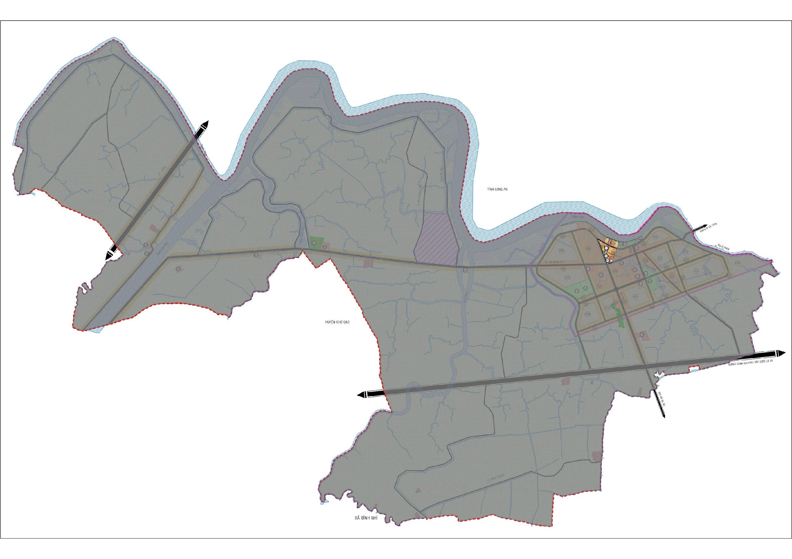
Hình 1.3-Sơ đồ vị trí khu vực trung tâm chính của đô thị
- Khu vực có cảnh quan sông rạch, mặt nước
+ Vùng cây xanh cảnh quan, không gian mở là các khu vực mặt nước sông, rạch tự nhiên kết hợp không gian cây xanh ven sông rạch, đây là không gian đặc thù của đô thị, mang đậm nét của vùng ĐBSCL gồm các khu cây xanh dọc sông Tra, rạch Ông kính, rạch Lá liên kết thành một hệ thống cây xanh, mặt nước của đô thị quy hoạch hệ thống công viên với các tuyến đường dạo, chỗ nghỉ chân với lợi thế có không gian thoáng mát, cảnh quan mang tính đặc thù của vùng sông nước tạo thành một lá phổi xanh cho đô thị Đồng Sơn.
+ Các dự án và công trình xây dựng cần tôn trọng, giữ gìn, bảo vệ và phát huy các yếu tố cảnh quan, môi trường nước gắn kết với việc tổ chức các không gian công cộng, công viên cây xanh, kiến trúc đô thị và công trình của khu vực.
+ Phương án quy hoạch cần hạn chế tới mức thấp nhất việc san lấp, hạn chế thay đổi và thu hẹp dòng chảy; quy hoạch hệ thống giao thông, cầu phù hợp với hệ thống sông, rạch hiện trạng. Tuân thủ đúng các quy định của pháp luật hiện hành về quản lý sông, rạch.
+ Việc san lấp phải được phép của cơ quan Nhà nước có thẩm quyền và cần bố trí hồ điều tiết bổ sung hoặc hệ thống cống hộp thay thế.
+ Khu vực ven sông, rạch cần bố trí các công trình có mật độ xây dựng thấp hơn so với các khu vực lân cận. Công trình ven sông, rạch cần có khoảng lùi thích hợp và tầng cao xây dựng từ thấp đến cao theo hướng từ bờ sông, rạch hài hòa với không gian, cảnh quan chung của khu vực.
+ Các công trình ven sông, rạch có xây dựng hàng rào cần thiết kế hàng rào có độ rỗng để tạo tầm nhìn thoáng đến cảnh quan mặt nước.
+ Bảo vệ cảnh quan ven sông, rạch; không xây dựng công trình tại các khu vực dễ sạt lở.
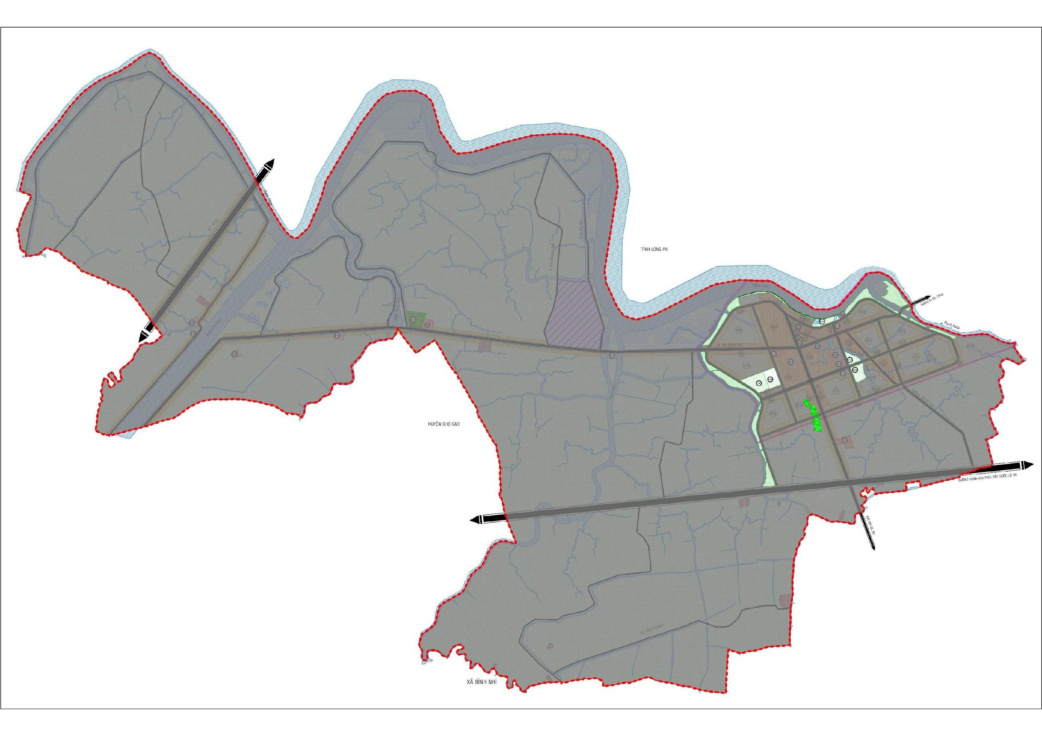
Sơ đồ vị trí các khu vực có cảnh quan sông rạch, mặt nước
+ Đảm bảo các hoạt hoạt động hai bên bờ sông, rạch không gây ảnh hưởng đến chất lượng nguồn nước và cảnh quan mặt nước. Nghiêm cấm các hành vi đổ chất thải, rác thải và các hoạt động có ảnh hưởng đến cảnh quan mặt nước chung của đô thị.
+ Việc khai thác, sử dụng mặt nước sông, rạch, phải bảo đảm không ảnh hưởng đến mục đích sử dụng chủ yếu đã được xác định; phải tuân theo quy định về kỹ thuật của các ngành, lĩnh vực có liên quan và các quy định về bảo vệ cảnh quan, môi trường; không làm cản trở dòng chảy tự nhiên; không gây cản trở giao thông đường thủy.
+ Khuyến khích người dân giữ gìn vệ sinh môi trường, trồng thêm các mảng xanh ven sông, rạch góp phần tạo cảnh quan đặc trưng đô thị.
+ Đảm bảo quy định về hành lang bảo vệ công trình thủy lợi, đê điều khi chưa chuyển đổi mục đích sử dụng theo quy định tại Quyết định số 12/2023/QĐ-UBND ngày 14 tháng 7 năm 2023 của Ủy ban nhân dân tỉnh Tiền Giang Sửa đổi, bổ sung một số điều của quy định về phân cấp quản lý, khai thác, bảo vệ công trình thủy lợi, đê điều trên địa bàn tỉnh Tiền Giang ban hành kèm theo Quyết định số 04/2019/QĐ-UBND ngày 15 tháng 3 năm 2019 của Ủy ban nhân dân tỉnh Tiền Giang. Nếu san lấp, tháo dỡ phải có giải pháp đào trả, xây mới với quy mô phù hợp và thực hiện thay đổi mục đích sử dụng công trình thủy lợi theo Điều 47, Luật Thủy lợi.
- Khu vực cửa ngõ đô thị
+ Các cửa ngõ đô thị: cửa ngõ phía Bắc trên tuyến đường ĐT.879D, cửa ngõ phía Tây và phía Đông trên tuyến đường đê Sông Tra, cửa ngõ phía Nam trên tuyến đường ĐH.18.
+ Tại đây xây dựng khu vực cửa ngõ đô thị có không gian mở rộng, trồng cây xanh tạo vườn hoa, công trình kiến trúc hoặc biểu tượng của đô thị tạo điểm nhấn có tính thẩm mỹ và nghệ thuật cao.
+ Không gian ngoài công trình phải kết nối với không gian công cộng đô thị như đường phố, tuyến cảnh quan đô thị tùy theo vị trí công trình.
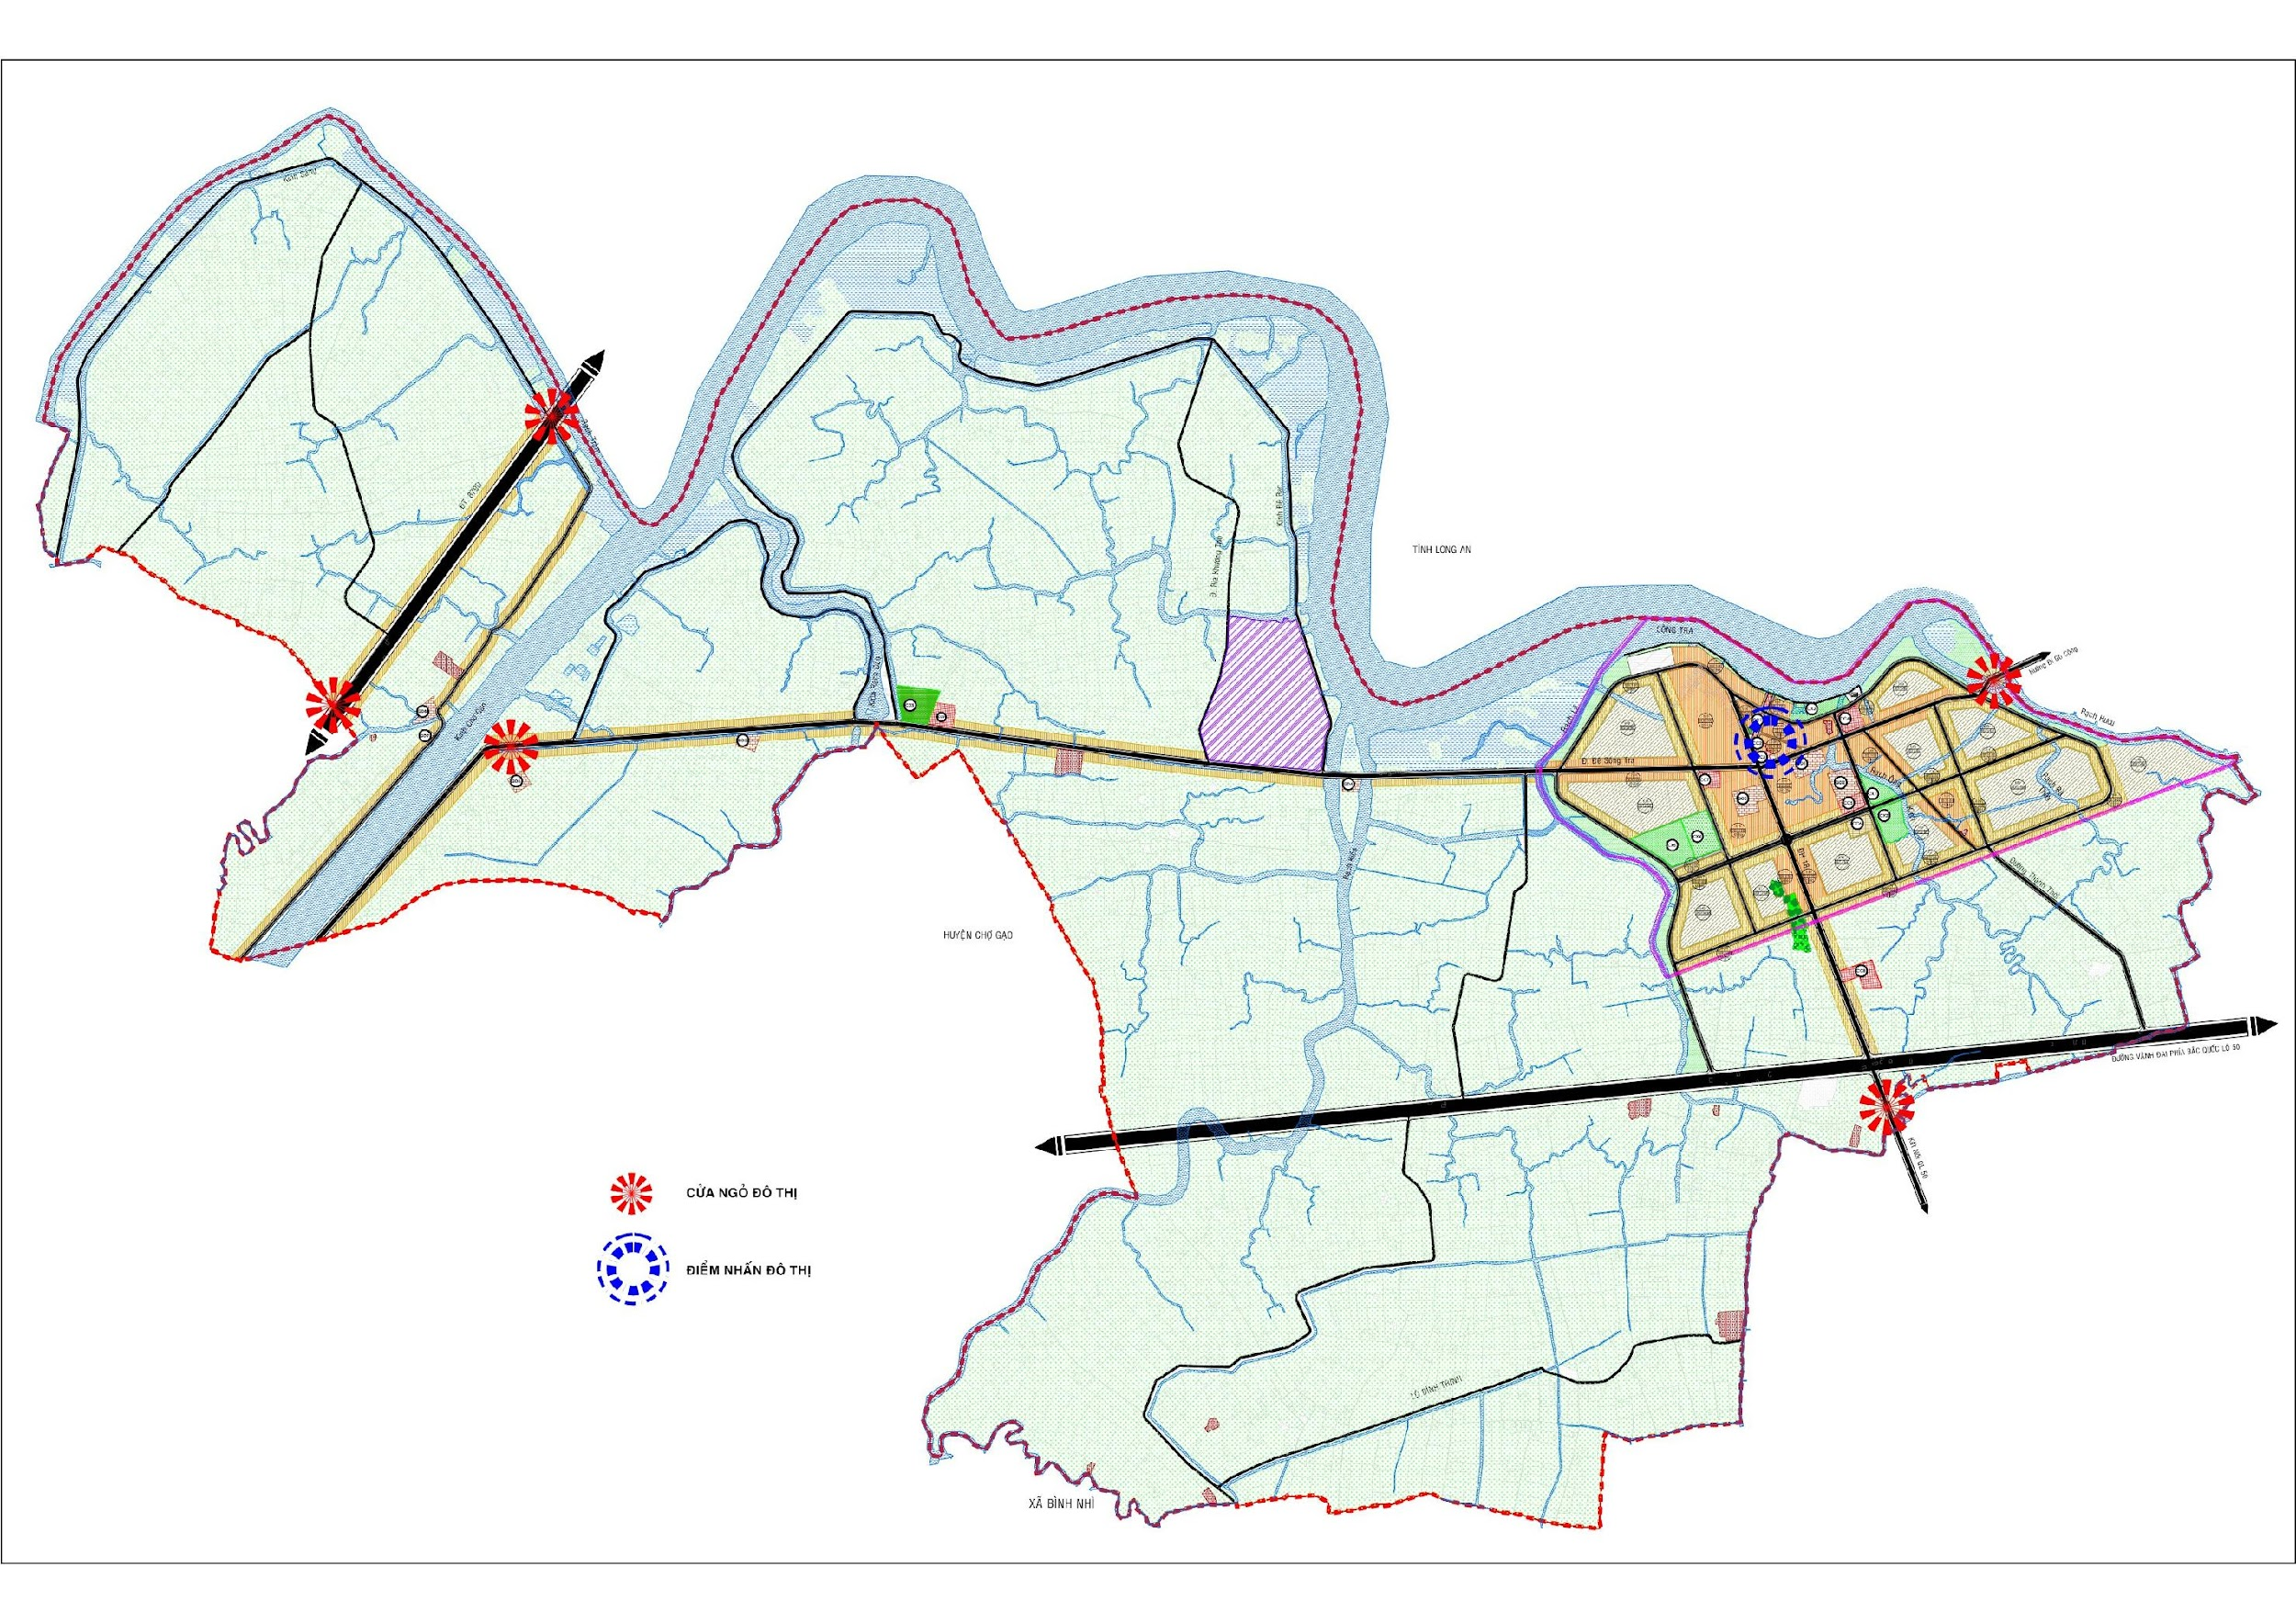
Hình 1.4 - Sơ đồ vị trí các khu vực cửa ngõ và điểm nhấn đô thị
+ Có đủ các tiện ích đô thị và điều kiện hạ tầng kỹ thuật theo quy chuẩn, tiêu chuẩn hiện hành đáp ứng nhu cầu hoạt động công cộng của dân cư phù hợp với tính chất của công trình.
+ Các chỉ tiêu quy hoạch kiến trúc về tầng cao, khoảng lùi, mật độ xây dựng công trình thực hiện theo các đồ án quy hoạch chi tiết 1/500 được duyệt và các quy định tại QCVN 01:2021/BXD quy chuẩn kỹ thuật quốc gia về Quy hoạch xây dựng.
- Khu di tích lịch sử - văn hóa, danh lam thắng cảnh, bảo tồn từ cấp tỉnh và quốc gia trở lên
+ Khu di tích lịch sử - văn hóa: Chiến thắng Đồng Sơn tại ấp Bình Trinh, xã Đồng Sơn; Căn cứ tỉnh đội Gò Công tại ấp Khương Thọ, xã Đồng Sơn; được công nhận di tích cấp tỉnh năm 2000 tại Quyết định số 09/2000/QĐUB ngày 15 tháng 02 năm 2000.
+ Các khu di tích lịch sử - văn hóa, danh lam thắng cảnh cần được bảo tồn nghiêm ngặt theo đúng quy định của Luật Di sản văn hóa các quy định pháp luật khác có liên quan và theo Quy chế quản lý kiến trúc này.
+ Kiến trúc các công trình xây dựng mới phải đảm bảo hài hòa với các công trình, không gian di tích, danh lam thắng cảnh. Khuyến khích tạo ra các điểm nhìn, tầm nhìn, khung cảnh, kết nối không gian đô thị làm nâng cao giá trị, tăng khả năng tiếp cận của người dân đến các công trình, không gian di tích lịch sử, văn hóa, danh lam thắng cảnh, bảo tồn. Hạn chế việc che khuất tầm nhìn đến các công trình, không gian di tích lịch sử, văn hóa, danh lam thắng cảnh, bảo tồn.
+ Bảo quản, tu bổ, phục hồi di tích, xác định hình thức bảo tồn, tôn tạo phù hợp với tính chất của từng loại di tích, bảo đảm thực hiện theo Luật Di sản văn hóa và các quy định về bảo quản, tu bổ và phục hồi di tích, đặc biệt trong phạm vi khu vực I và II.
c) Các yêu cầu khác
- Đối với những khu vực đô thị có ý nghĩa quan trọng như: Khu trung tâm đô thị; Khu vực đô thị hiện hữu cần cải tạo; Khu vực đô thị xung quanh công trình bảo tồn; Khu vực cửa ngõ; các trục đường chính; các công trình di tích, văn hóa, lịch sử cần lập, phê duyệt quy hoạch chi tiết (tỷ lệ 1/500) để quản lý và tổ chức triển khai các dự án đầu tư cải tạo, nâng cấp đô thị.
- Đối với các lô đất có quy mô nhỏ thì được lập quy hoạch chi tiết theo quy trình rút gọn (gọi là quy trình lập quy hoạch tổng mặt bằng), gồm:
+ Lô đất do một chủ đầu tư thực hiện hoặc cơ quan nhà nước có thẩm quyền tổ chức lập;
+ Có quy mô sử dụng đất nhỏ hơn 2 ha đối với dự án đầu tư xây dựng nhà chung cư, khu chung cư hoặc có quy mô sử dụng đất nhỏ hơn 10 ha đối với dự án đầu tư xây dựng nhà máy, xí nghiệp, cơ sở sản xuất công nghiệp hoặc công trình hạ tầng kỹ thuật (trừ công trình hạ tầng kỹ thuật theo tuyến) được xác định theo quy hoạch chung đô thị hoặc quy hoạch tỉnh hoặc quy hoạch có tính chất kỹ thuật, chuyên ngành đã được phê duyệt hoặc có quy mô sử dụng đất nhỏ hơn 5 ha đối với các trường hợp còn lại.
3. Khu vực thiết kế đô thị riêng
- Theo quy định tại khoản d, Điều 2 Thông tư số 06/2013/TT-BXD ngày 13 tháng 5 năm 2013 của Bộ trưởng Bộ Xây dựng hướng dẫn về nội dung thiết kế đô thị quy định các đối tượng phải lập thiết kế đô thị riêng bao gồm: thiết kế đô thị cho một tuyến phố; thiết kế đô thị cho các ô phố, lô phố.
- Đồ án thiết kế đô thị riêng được lập tại các khu vực có ý nghĩa quan trọng về không gian, kiến trúc, cảnh quan đối với đô thị Đồng Sơn, bao gồm:
+ Các tuyến phố, trục đường trung tâm có ảnh hưởng quan trọng đến không gian đô thị.
+ Các khu vực phát triển đô thị theo chương trình phát triển đô thị được duyệt.
- Trong các khu vực có thiết kế đô thị riêng được duyệt, việc quản lý kiến trúc, đầu tư xây dựng, cấp giấy phép xây dựng công trình và nhà ở riêng lẻ phải thực hiện theo đồ án thiết kế đô thị và quy định quản lý theo đồ án thiết kế đô thị riêng.
4. Khu vực tuyến phố, khu vực ưu tiên chỉnh trang
a) Trục ĐH.18, đường Đê sông Tra
- Cần cải tạo, chỉnh trang các công trình, đảm bảo chỉ tiêu xây dựng, mật độ xây dựng, tầng cao, kiểu dáng, hình thái kiến trúc theo các quy định cụ thể của từng loại hình công trình, đảm bảo an toàn.
- Cải tạo, trồng cây xanh trên tuyến phố đồng loạt, mang bản sắc đặc trưng của khu vực.
- Đảm bảo hoàn thiện hệ thống hạ tầng, biển chỉ dẫn các công trình công cộng.
b) Tuyến phố đi bộ - văn hóa ẩm thực: tuyến đường số 3.
- Bổ sung các công trình dịch vụ du lịch, nhà hàng: Quản lý, giới thiệu, quảng bá đặc trưng, đặc sản cho khách du lịch.
- Quản lý, quy định về hình thức kinh doanh, bảng biển, đồng bộ hình thái kiến trúc công trình, hệ thống mái che, ki ốt, tránh việc kinh doanh tự phát, ảnh hưởng đến mỹ quan và trật tự đô thị.
Điều 5. Công trình phải tổ chức thi tuyển phương án kiến trúc
1. Nguyên tắc chung
a) Thi tuyển phương án kiến trúc nhằm chọn được phương án thiết kế tốt nhất, đáp ứng tối đa các yêu cầu về thẩm mỹ, quy hoạch kiến trúc, cảnh quan, công năng sử dụng; thể hiện được ý nghĩa, tính chất của công trình xây dựng, đồng thời có tính khả thi cao.
b) Yêu cầu chủ đầu tư của các dự án và công trình tổ chức thi tuyển phương án kiến trúc theo quy định của Luật Kiến trúc.
2. Các công trình cần phải tổ chức thi tuyển phương án kiến trúc
a) Các công trình cần phải tổ chức thi tuyển phương án thiết kế kiến trúc theo quy định hiện hành trước khi lập dự án đầu tư xây dựng:
- Công trình công cộng có quy mô cấp đặc biệt, cấp I theo Nghị định 06/2021/NĐ-CP ngày 26 tháng 01 năm 2021 của Chính phủ và Thông tư số 06/2021/TT-BXD ngày 30 tháng 6 năm 2021 của Bộ trưởng Bộ Xây dựng, công trình mang tính biểu tượng, công trình điểm nhấn, công trình được xây dựng tại vị trí có ảnh hưởng trực tiếp đến diện mạo cảnh quan kiến trúc của đô thị hoặc các công trình có yêu cầu đặc thù.
- Công trình là biểu tượng về truyền thống, văn hóa và lịch sử có ý nghĩa đặc biệt quan trọng đối với đô thị Đồng Sơn được Ủy ban nhân dân huyện đề xuất và được các cơ quan có thẩm quyền phê duyệt.
- Các công trình quan trọng theo yêu cầu của Ủy ban nhân dân huyện.
b) Các chỉ tiêu quản lý quy hoạch, kiến trúc như: mật độ xây dựng; tầng cao, chiều cao công trình, chỉ giới đường đỏ, chỉ giới xây dựng, khoảng lùi, đối với công trình điểm nhấn thực hiện theo quy hoạch đô thị được duyệt và Tiêu chuẩn thiết kế công trình phù hợp theo quy định.
c) Việc thi tuyển phương án thiết kế kiến trúc phải tuân thủ theo Nghị định số 85/2020/NĐ-CP ngày 17 tháng 7 năm 2020 của Chính phủ quy định chi tiết một số điều của Luật Kiến trúc và các quy định pháp luật hiện hành khác có liên quan.
Chương II
QUẢN LÝ KIẾN TRÚC, KHÔNG GIAN CẢNH QUAN
Điều 6. Định hướng kiến trúc, không gian cảnh quan
1. Định hướng chung
a) Đối với toàn đô thị
- Đảm bảo định hướng phát triển cho đô thị Đồng Sơn nhằm khai thác tiềm năng phát triển thương mại, dịch vụ, công nghiệp, tiểu thủ công nghiệp.
- Tạo lập được môi trường sống tiện nghi, an toàn và bền vững, nâng cao nhu cầu vật chất và tinh thần của nhân dân, bảo vệ môi trường, cảnh quan thiên nhiên, giữ gìn và phát triển bản sắc văn hóa dân tộc.
- Kiến trúc các công trình cần tuân thủ định hướng phát triển không gian đô thị trong đồ án Quy hoạch chung được duyệt, có sự đầu tư tương xứng về thiết kế và xây dựng, để trở thành các tài sản đô thị có giá trị lâu dài. Xây dựng kiến trúc đô thị hiện đại, năng động kết hợp với việc gìn giữ, kế thừa các công trình kiến trúc lịch sử, lưu giữ được dấu ấn các giai đoạn hình thành và phát triển của đô thị.
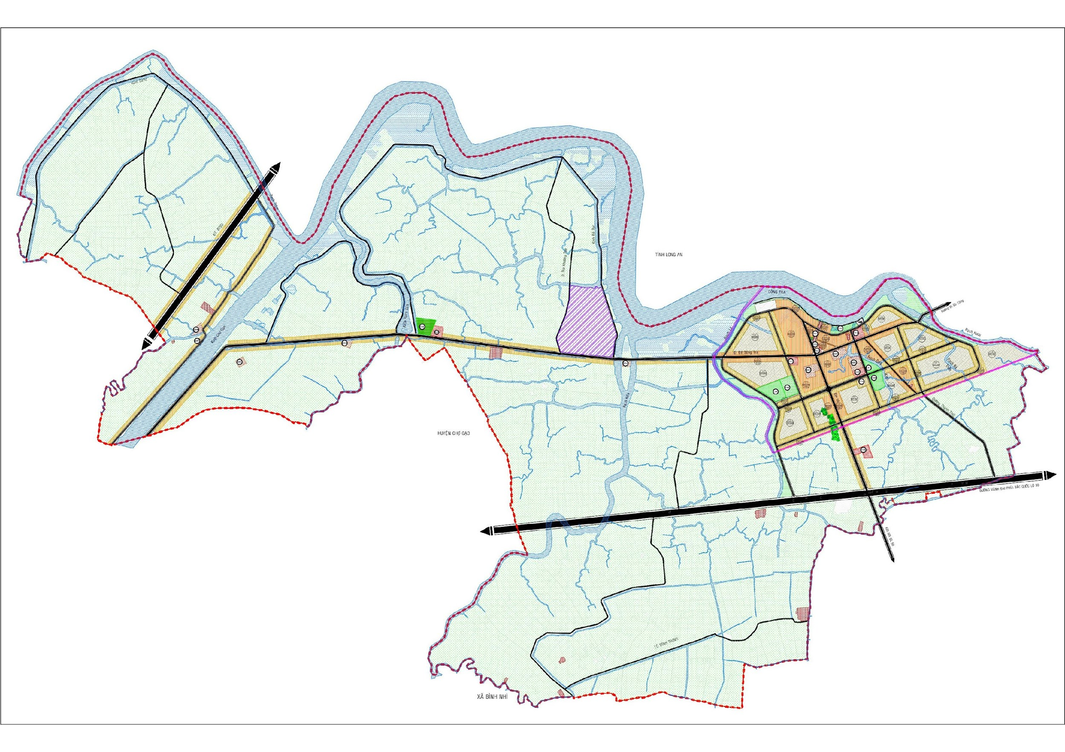
Hình 2.1-Sơ đồ không gian toàn đô thị
- Ưu tiên tạo lập cảnh quan phục vụ công cộng ở nhiều cấp độ (cấp đô thị, cấp đơn vị ở và nhóm nhà ở) đảm bảo khang trang, đồng bộ, hiện đại và thân thiện với môi, tăng không gian xanh.
- Khuyến khích tạo ra các không gian sử dụng công cộng trong đô thị, quy hoạch và trồng cây xanh tán lớn, thảm cỏ, kết hợp tổ chức vườn hoa, đài phun nước, tượng đài, phù điêu, tiểu cảnh nhỏ trong các khu vực trung tâm công cộng.
- Xây dựng các không gian mở, không gian sinh hoạt cộng đồng có giá trị về mặt thẩm mỹ và công năng, đáp ứng nhu cầu sử dụng của người dân.
- Công trình kiến trúc phải phù hợp với khí hậu. Thiết kế kiến trúc cần thân thiện với người đi bộ như tạo ra nhiều bóng râm, có mái che.
- Công trình kiến trúc cần đáp ứng việc nâng cao sức khỏe thể chất, các điều kiện vệ sinh dịch tễ như có hành lang thông gió tự nhiên cho đô thị và công trình, không gian xanh dành cho thư giãn, không gian đi bộ, không gian mặt nước, thiết kế giảm hiệu ứng đảo nhiệt đô thị, giải pháp giảm tiếng ồn đô thị.
- Quản lý chiều cao công trình theo quy hoạch, tuân thủ nguyên tắc sau: chiều cao công trình theo hướng cao dần từ ngoài vào trong; cao tầng tại các trung tâm đô thị, thấp dần ra bên ngoài; cao tầng bên trong đô thị và thấp dần về phía bờ sông, rạch.
- Kiến trúc công trình dọc khu vực sông, rạch phải hài hòa với không gian mặt nước, tạo sự đặc trưng đô thị sông nước.
b) Đối với các khu trung tâm hành chính - chính trị, không gian công cộng trung tâm đô thị
- Nhà công sở, công trình thể thao, văn hóa, trường học, bệnh viện, cơ sở y tế xây dựng mới trong khu dân cư đô thị phải tuân thủ quy hoạch đô thị, thiết kế đô thị được duyệt.
- Công trình xây dựng mới cần đảm bảo hình thức kiến trúc phù hợp với cảnh quan xung quanh, tương xứng với không gian trục đường, đóng góp vào việc hình thành bộ mặt kiến trúc cho đô thị.
- Hạ tầng kỹ thuật phải được đầu tư xây dựng đồng bộ, bảo đảm kết nối khu vực trung tâm hành chính với các hệ thống giao thông công cộng, tạo điều kiện cho dân cư tiếp cận thuận lợi với khu vực cơ quan hành chính các cấp.
- Trường hợp chưa có quy hoạch chi tiết (tỷ lệ 1/500), thiết kế đô thị thì phải căn cứ quy hoạch chung đô thị được duyệt; quy định tại QCVN 01:2021/BXD quy chuẩn kỹ thuật quốc gia về Quy hoạch xây dựng và Quy chế quản lý kiến trúc này.
c) Đối với khu vực đô thị hiện hữu
- Khu đô thị hiện hữu: khu trung tâm xã hiện hữu (ấp Thạnh Thới, một phần ấp Ninh Đồng) và các tuyến dân cư hiện hữu trên các trục đường đê sông Tra, ĐH.18.
- Phát triển khu vực đô thị cũ hiện hữu theo hướng, từng bước bổ sung cơ sở hạ tầng kỹ thuật và xã hội, nhất là bổ sung giao thông công cộng; cải tạo chỉnh trang để có được sự đồng bộ về kiến trúc, cảnh quan đô thị cho từng khu vực.
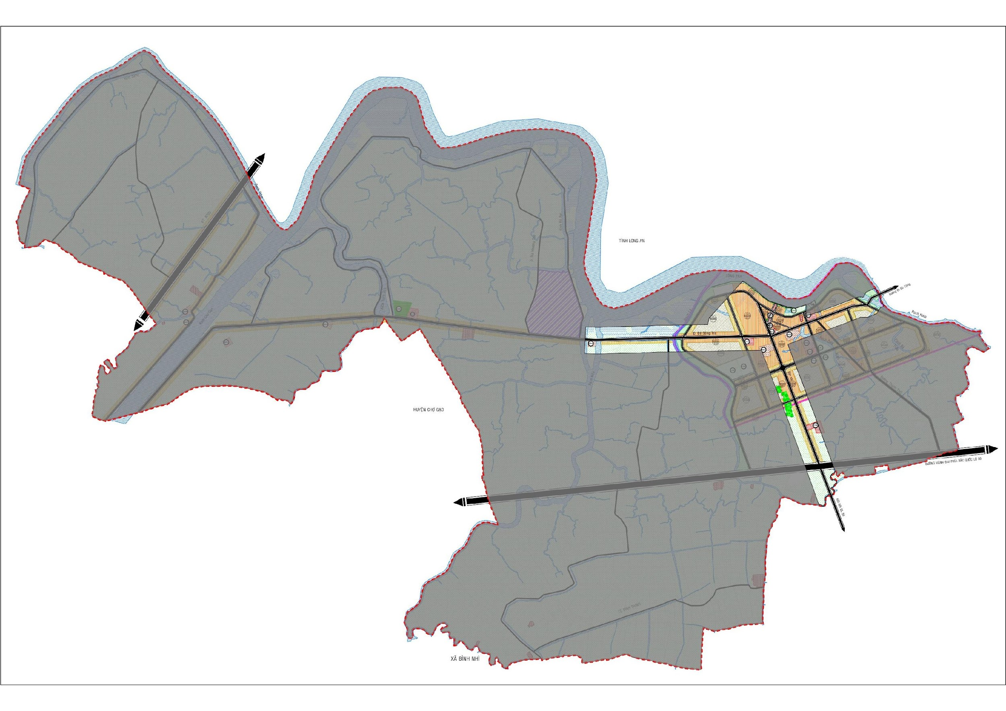
Hình 2.2-Sơ đồ vị trí các khu vực đô thị hiện hữu
- Cải tạo nâng cấp về hạ tầng xã hội và hạ tầng kỹ thuật để cải thiện và nâng cao môi trường sống cho người dân.
- Các tuyến đường dân cư sinh sống có mật độ xây dựng nhà ở dày đặc, khó khăn trong việc giải phóng mặt bằng, hiệu quả về cải tạo, chỉnh trang thấp thì cần phải lập phương án điều chỉnh kiến trúc theo hướng giữ nguyên hiện trạng, nhằm tạo điều kiện cho nhân dân sinh sống ổn định lâu dài, không gây xáo trộn.
- Khuyến khích xây dựng các công trình phúc lợi công cộng như công viên, vườn hoa, công trình giáo dục, công trình dịch vụ y tế công cộng phục vụ khu dân cư, các công trình thương mại dịch vụ đa chức năng quy mô nhỏ và vừa phục vụ khu dân cư.
- Khuyến khích các dự án cải tạo, chỉnh trang đô thị đồng bộ, trọn ô phố, hạn chế các dự án khoét lõm quy mô nhỏ.
- Hạn chế việc chuyển đổi chức năng nhà ở sang thương mại, dịch vụ trên những trục đường không phải thương mại, dịch vụ và không bảo đảm công năng phù hợp với tiêu chuẩn, quy chuẩn xây dựng.
- Nghiêm cấm xây dựng các công trình tranh tre, nứa lá, nhà ở tạm bợ trong khu vực.
- Nghiêm cấm xây dựng các công trình nhà ở (tại khu trung tâm đô thị) không đảm bảo chức năng, hoán chuyển diện tích sử dụng cho mục đích nuôi yến và khai thác tổ yến gây ảnh hưởng đến môi trường đô thị.
- Công trình xây dựng mới cần đảm bảo hình thức kiến trúc phù hợp với cảnh quan xung quanh, tương xứng với không gian trục đường, đóng góp vào việc hình thành bộ mặt kiến trúc cho đô thị.
d) Đối với khu vực phát triển mới
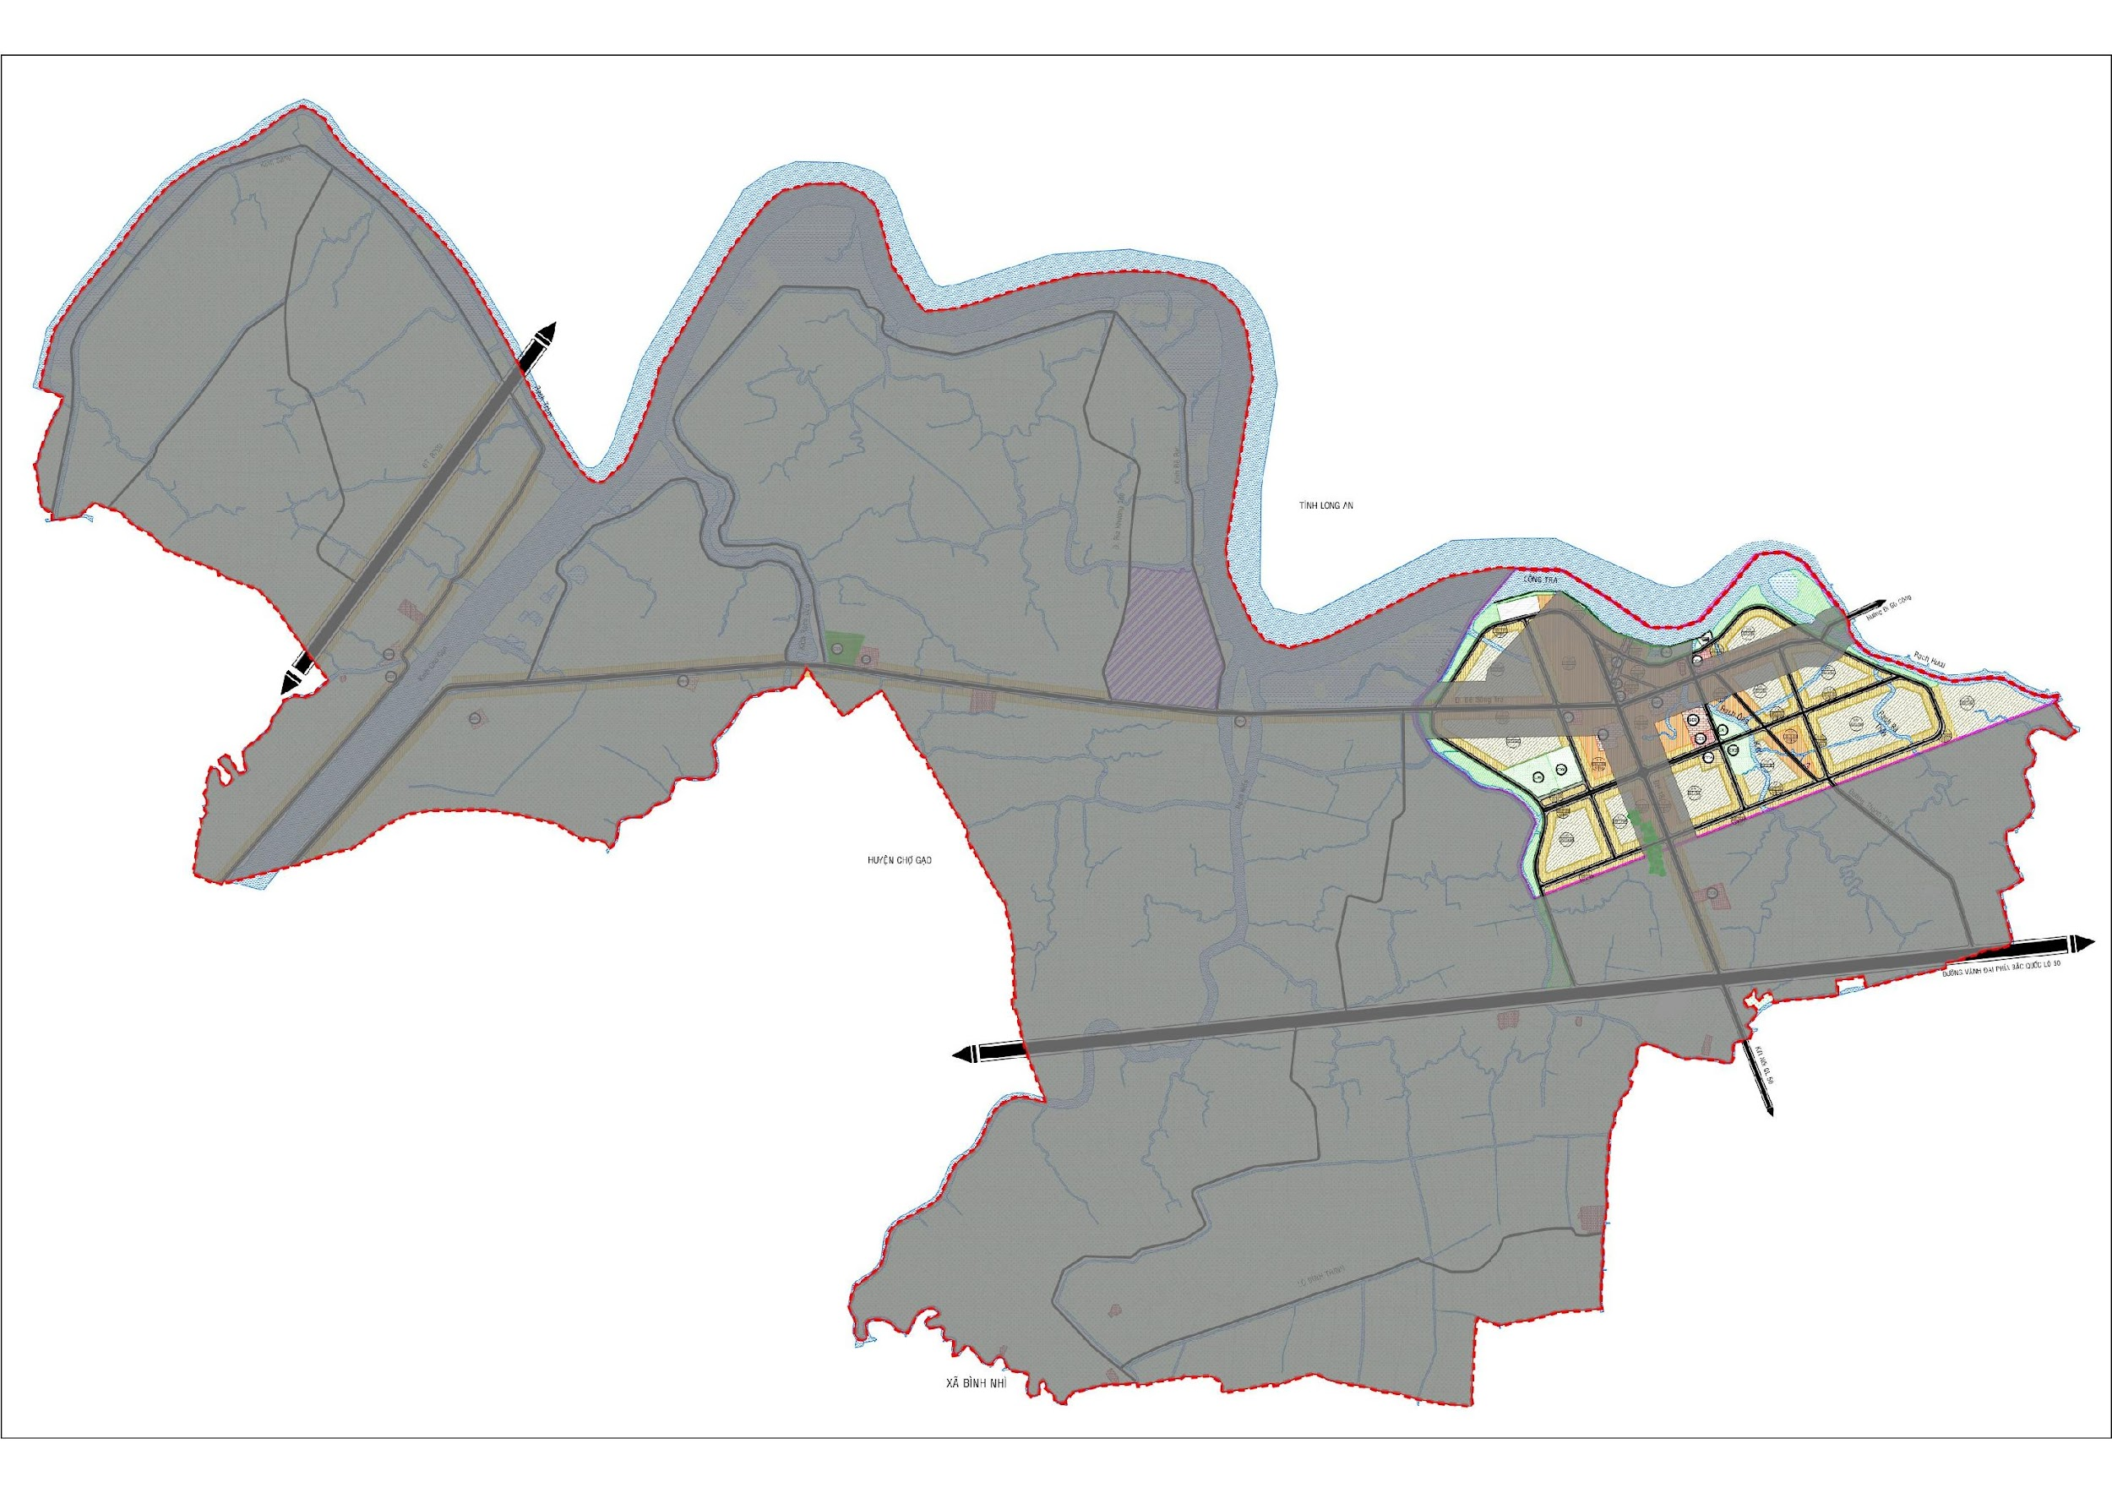
Hình 2.3-Sơ đồ vị trí các khu vực phát triển mới
- Theo nguyên tắc tập trung đầu tư xây dựng các khu vực đô thị mới có quy mô lớn, hiện đại, đồng bộ về hạ tầng xã hội và hạ tầng kỹ thuật đô thị.
- Các công trình kiến trúc mới, hiện đại, sinh động, tạo nhịp điệu có chất lượng thiết kế tốt và thân thiện môi trường; cảnh quan hài hòa với điều kiện tự nhiên từng khu vực, tạo lập được môi trường sống tốt và đặc trưng riêng của từng khu đô thị mới.
- Kiến tạo các không gian công cộng đô thị, bán công cộng có chất lượng, có giá trị về mặt cảnh quan.
- Dành quỹ đất hợp lý để bố trí tái định cư trong dự án khu đô thị mới; dự trữ quỹ đất phát triển theo quy hoạch để xây dựng các công trình công cộng khác.
- Đầu tư xây dựng các công trình hạ tầng kỹ thuật, hạ tầng xã hội. Đảm bảo đồng bộ, tiện ích, hiện đại, kết nối với khu vực xung quanh. Giải quyết tốt vấn đề thoát nước mưa, nước thải, vệ sinh môi trường và các tác động bất cập khác giữa khu vực đô thị hiện hữu và khu vực phát triển mới.
- Tuân thủ quy hoạch chi tiết (tỷ lệ 1/500) được duyệt và các quy định tại QCVN 01:2021/BXD quy chuẩn kỹ thuật quốc gia về Quy hoạch xây dựng.
đ) Đối với các khu vực khác giáp ranh: cần nghiên cứu thêm các định hướng phát triển của các vùng lân cận để có định hướng về không gian, kiến trúc cảnh quan khu vực cho phù hợp với nhu cầu của địa phương và phát triển đồng bộ giữa hai khu vực.
e) Đối với khu vực nông nghiệp thuộc đô thị
- Định hướng tổ chức không gian kiến trúc cảnh quan khu vực nông nghiệp theo hướng phát triển bền vững, đảm bảo kết nối thuận lợi hạ tầng kỹ thuật và hạ tầng xã hội phục vụ nhu cầu sinh hoạt và sản xuất nông nghiệp.
- Kiểm soát sự phát triển cân bằng các khu dân cư và sản xuất nông nghiệp.
- Cần duy trì, khôi phục và tôn tạo được các hệ sinh thái tự nhiên cũng như những cảnh quan đặc trưng tự nhiên được tạo bởi địa hình, các vùng sản xuất nông nghiệp và hành lang ven sông, rạch.
- Khuyến khích kiến trúc sử dụng vật liệu tự nhiên, hài hòa với địa hình tự nhiên, các hình thức kiến trúc dân gian, phục vụ đa chức năng gắn kết với các hoạt động sản xuất.
2. Định hướng cụ thể về không gian cảnh quan đô thị
a) Đối với hệ thống công viên, cây xanh
- Không gian xanh đô thị gồm các công viên cây xanh với quy mô và cấp độ khác nhau, các mảng cây xanh cảnh quan ven sông rạch, cách ly tuyến điện và cây xanh trên các trục giao thông. Toàn bộ các yếu tố trên hình thành một hệ thống không gian xanh hoàn chỉnh cho toàn đô thị.
- Các khu công viên cây xanh đô thị phải được gắn kết với nhau bằng các đường phố có trồng cây và các dải cây để hình thành một hệ thống xanh liên tục. Phải tận dụng đất ven sông, rạch, kênh bồi lấp và mọi khoảng trống có thể được cho cây xanh. Đối với khu vực đô thị cải tạo, khuyến khích các biện pháp gia tăng không gian xanh công cộng.
- Khuyến khích trồng các loại cây phù hợp với chức năng của các khu vực và tính chất của khu vực đô thị, đảm bảo môi trường sinh thái; lựa chọn loại cây trồng có sự phối hợp màu sắc hài hòa, sinh động tạo nét đặc trưng riêng cho khu vực và cho đô thị.
- Khi thiết kế công trình trồng cây xanh dọc theo các đường phố, công viên tùy thuộc vào cấp loại, chiều rộng và tính chất của công trình để bố trí các loại cây trồng phù hợp với không gian đô thị và được cấp có thẩm quyền phê duyệt.
- Tổ chức hoạt động kinh doanh thương mại, dịch vụ, văn hóa nghệ thuật trong công viên phải phù hợp với chức năng của công viên, quy hoạch thiết kế xây dựng công viên và thực hiện đúng các quy định hiện hành của Nhà nước đối với từng loại hình hoạt động.
- Khuyến khích không sử dụng hàng rào, những trường hợp đặc biệt thì bố trí hàng rào thấp và thưa thoáng đối với các công viên công cộng, tạo không gian thân thiện cho người dân, đóng góp tích cực vào việc cải thiện cảnh quan đô thị.
- Phát triển và hoàn thiện hệ thống công viên, cây xanh trên các trục đường, không gian mở, kết hợp bổ sung và chỉnh trang các tượng đài, vườn hoa, vòi phun nước.
- Các công việc khác về quản lý, chăm sóc cây xanh tuân thủ theo quy định tại Nghị định số 64/2010/NĐ-CP ngày 11 tháng 6 năm 2010 của Chính phủ về quản lý cây xanh đô thị; Thông tư số 20/2005/TT-BXD ngày 20 tháng 12 năm 2005 của Bộ trưởng Bộ Xây dựng hướng dẫn quản lý cây xanh đô thị; Thông tư số 20/2009/TT-BXD ngày 30 tháng 6 năm 2009 của Bộ trưởng Bộ Xây dựng về sửa đổi, bổ sung Thông tư số 20/2005/TT-BXD ngày 20 tháng 12 năm 2005 hướng dẫn quản lý cây xanh đô thị; Quyết định số 01/2017/QĐ-UBND ngày 06 tháng 01 năm 2017 của Ủy ban nhân dân tỉnh Tiền Giang ban hành quy định về quản lý đầu tư xây dựng và sử dụng công trình hạ tầng kỹ thuật đô thị trên địa bàn tỉnh Tiền Giang.
b) Đối với không gian ven sông, rạch
- Cảnh quan dọc các sông, rạch cần quản lý, giữ gìn và khai thác một cách hiệu quả; cùng với hệ thống công viên, cảnh quan cây xanh ven bờ tạo nên không gian xanh cho đô thị, là nơi sinh hoạt, vui chơi giải trí cho cộng đồng.
- Cần kết hợp kè cảnh quan với bảo vệ vùng đệm sinh thái ven sông, rạch. Tùy theo điều kiện hiện trạng khu dân cư hai bên sông, rạch, đề xuất phạm vi không gian cảnh quan bảo vệ một cách hợp lý để bố trí các hạng mục kè, đường dạo, khuôn viên cây xanh. Phạm vi bảo vệ được xác lập cụ thể trong đồ án quy hoạch phân khu, đồ án quy hoạch chi tiết và theo Quyết định số 3863/QĐ-UBND ngày 27 tháng 12 năm 2017 của Ủy ban nhân dân tỉnh Tiền Giang về phê duyệt các nguồn nước phải lập hành lang bảo vệ trên địa bàn tỉnh Tiền Giang; trường hợp xây dựng công trình khu vực chưa xác định cụ thể phạm vi này thì yêu cầu công trình xây dựng đảm bảo có khoảng lùi phù hợp (khoảng lùi áp dụng từ công trình đến đỉnh mái kè hoặc đỉnh bờ tự nhiên của sông, rạch).
- Bảo vệ và cải tạo hệ thống sông rạch, xây dựng hành lang cây xanh và công trình bảo vệ chống xói lở sông rạch để phát triển bền vững. Các công viên cần góp phần chống ngập thông qua kết hợp chức năng thu nước, thấm nước, giảm ngập nước. Các công viên quy mô lớn cần có thêm chức năng hồ điều tiết.
- Xây dựng, duy trì và nâng cấp mảng xanh, công viên cảnh quan dọc các hành lang sông, rạch trong đô thị, tạo thành một hệ thống mảng xanh liên hoàn các công viên quy mô nhỏ để kết hợp hài hòa với hệ sinh thái, cảnh quan sông nước điểm vui chơi giải trí, không gian sinh hoạt chung của cộng đồng dân cư.
- Không gian cây xanh, mặt nước ven sông, rạch cần hạn chế tối đa xây dựng và khai thác công trình dịch vụ. Trường hợp có bố trí công trình thì mật độ xây dựng tối đa không quá 5%; chiều cao 1 tầng.
- Cây xanh, hoa, cỏ trồng trong thảm xanh ven sông, rạch phải được thiết kế, chọn lọc chủng loại đảm bảo ý đồ tổ chức không gian, đẹp, đặc trưng, phù hợp điều kiện khí hậu, thổ nhưỡng, đặc biệt khả năng thích ứng với biến đổi khí hậu.
- Trường hợp đối với khu vực cảnh quan ven sông, rạch nếu đưa vào khai thác các công trình dịch vụ phải được nghiên cứu đảm bảo không ảnh hưởng đến sinh hoạt cộng đồng, các chỉ tiêu kiến trúc quy hoạch phải được kiểm soát nhằm đảm bảo phù hợp với không gian, tầm nhìn cảnh quan chung khu vực.
- Bờ sông, rạch cần được kè mái, bố trí rào chắn, lan can, miệng xả nước đảm bảo an toàn, vệ sinh, yêu cầu mỹ thuật phù hợp cảnh quan toàn tuyến.
- Các không gian công viên, cây xanh, không gian công cộng, khu vực lân cận phải kết nối với không gian cảnh quan ven sông, rạch khu vực trung tâm đô thị Đồng Sơn.
3. Định hướng cụ thể về kiến trúc
- Đảm bảo tuân thủ các quy định quản lý về lộ giới, chỉ giới xây dựng và khoảng lùi.
- Đảm bảo sử dụng đất và không gian đô thị hợp lý, an toàn phòng cháy, đạt hiệu quả kinh tế, xã hội và môi trường.
- Tuân thủ theo quy định về diện tích tối thiểu được phép tách thửa. Diện tích lô đất xây dựng phải phù hợp với chỉ tiêu sử dụng đất của khu vực và nhu cầu sử dụng.
- Hạn chế chia các lô đất có diện tích và chiều rộng, chiều sâu quá nhỏ, không xây dựng các công trình kiến trúc siêu mỏng.
- Khuyến khích việc nhập các thửa đất nhỏ để có các lô đất lớn hơn hoặc hợp khối các công trình kiến trúc có quy mô nhỏ tại các trục đường, tuyến phố chính đi qua khu vực.
- Tuân thủ theo quy định về khoảng cách tối thiểu giữa các dãy nhà, công trình.
- Chiều cao nhà phải phù hợp với kiến trúc mặt đứng từng khu, từng dãy phố hiện trạng.
a) Trên các tuyến đường chính, liên khu vực, đường chính khu vực.
- Danh mục các tuyến đường chính, liên khu vực, đường chính khu vực được quy định tại Phụ lục (trong đó các tuyến đường chính gồm: ĐT.877C (quy hoạch), ĐH.18, Đường Đê Sông Tra, và Đường số 3)
- Sử dụng hình thức kiến trúc công trình phù hợp công năng sử dụng, hài hòa với không gian xung quanh; khuyến khích tạo không gian mở hoặc tạo khoảng lùi tầng trệt để làm không gian xanh, bố trí chỗ để xe và không gian cho người đi bộ. Công trình xây dựng tại góc đường phố phải đảm bảo tầm nhìn, an toàn, thuận lợi cho người tham gia giao thông.
- Không gian kiến trúc cần có một số nguyên tắc thống nhất (về màu sắc, tầng cao, vật liệu) để tạo nên tính đặc trưng và liên tục của dãy phố.
- Sử dụng màu sắc, vật liệu hoàn thiện, không gây ảnh hưởng đến sinh hoạt của người dân trong khu vực và ảnh hưởng đến lưu thông trên tuyến đường tiếp giáp. Khuyến khích sử dụng vật liệu xây dựng sẵn có tại địa phương và các vật liệu thân thiện với môi trường.
- Cải tạo chỉnh trang hệ thống vỉa hè, giảm bê tông hóa kết hợp bổ sung các tiện ích đô thị như cây xanh đô thị, bồn hoa, ghế ngồi, thùng rác công cộng, bảng thông tin, nhà vệ sinh công cộng phục vụ cho người dân và du khách, trong đó đặc biệt là người già, trẻ em, người khuyết tật.
b) Đối với khu đô thị hiện hữu (Hình 2.2)
- Tổ chức kiến trúc đô thị hài hòa về phong cách kiến trúc, chiều cao, khoảng lùi, chi tiết, màu sắc, chất liệu của các công trình và nhà ở riêng lẻ trên các tuyến phố. Khuyến khích việc nhập các thửa đất nhỏ thành các lô đất lớn hơn và hợp khối các công trình kiến trúc có quy mô nhỏ để tổ chức bộ mặt kiến trúc chung của đô thị khang trang hơn.
- Nhà ở riêng lẻ khi xây dựng phải phù hợp quy hoạch, tuân thủ chỉ giới xây dựng, khoảng lùi, mật độ xây dựng; độ cao nền, chiều cao các tầng, chiều cao, độ vươn ban công, chiều cao và độ vươn của ô văng của nhà xây trước đó đã được cấp phép để tạo sự hài hòa, thống nhất toàn tuyến.
- Việc xây dựng mới, cải tạo sửa chữa công trình kiến trúc phải hài hòa với tổng thể chung, phải có tính tương đồng về hình khối, màu sắc, phân vị công trình với các công trình kế cận, trừ một số trường hợp tuân thủ theo thiết kế đô thị riêng hoặc đối với một số công trình đặc thù. Tổ chức các không gian mở trong các khu hiện hữu, khi cấp phép xây dựng cần xem xét tạo khoảng lùi, hình thành các không gian cho hoạt động cộng đồng.
- Quy định về tổ chức thiết kế đô thị, cải tạo chỉnh trang bộ mặt đô thị:
+ Lập quy hoạch chi tiết (tỷ lệ 1/500) và thiết kế đô thị các khu chức năng, tuyến đường các khu vực cần chỉnh trang, cải tạo để làm cơ sở pháp lý cho việc quản lý và thực hiện chỉnh trang, cải tạo đô thị.
+ Xác định các yếu tố đặc trưng của đô thị để thực hiện công tác thiết kế đô thị đạt hiệu quả cao và đảm bảo sự hài hòa về không gian đô thị và thẩm mỹ các công trình kiến trúc.
+ Các đồ án quy hoạch chung, quy hoạch chi tiết phải có nội dung thiết kế đô thị thích hợp. Các khu vực đặc biệt, có giá trị hoặc cần bảo tồn phải có đồ án thiết kế đô thị riêng cho từng khu vực.
+ Cải tạo, chỉnh trang công trình, các khu chức năng và các tuyến đường cần tuân thủ các quy định về thiết kế đô thị theo Thông tư 06/2013/TT-BXD hướng dẫn về nội dung thiết kế đô thị và Thông tư 16/2013/TT-BXD sửa đổi, bổ sung một số điều của Thông tư số 06/2013/TT-BXD. Quy hoạch cải tạo, chỉnh trang các khu vực đô thị hiện hữu cần bảo đảm các chỉ tiêu quy hoạch, kiến trúc và phù hợp với điều kiện hiện trạng cũng như quy hoạch xây dựng của các khu vực lân cận và các khu vực có liên quan về: mật độ và tầng cao xây dựng, cảnh quan đô thị, hệ thống hạ tầng kỹ thuật và xã hội và các chức năng sử dụng đất khác. Phù hợp với giá trị lịch sử, giá trị kiến trúc và chất lượng của các công trình hiện có.
- Quy định xây dựng hai bên đường đối với việc mở đường mới:
+ Lập quy hoạch xây dựng và quản lý theo quy hoạch được phê duyệt. Đảm bảo đúng chức năng sử dụng đất, thể loại công trình theo quy hoạch đã được phê duyệt. Phạm vi lập quy hoạch tối thiểu là 50 mét mỗi bên kể từ phía ngoài chỉ giới đường đỏ của tuyến đường dự kiến.
+ Khuyến khích các công trình kiến trúc có khoảng lùi so với lộ giới, thiết kế bố trí cây xanh trên công trình. Khuyến khích việc kiến trúc trên các trục đường thương mại dịch vụ có thiết kế tạo thuận lợi cho người đi bộ.
+ Đảm bảo tuân thủ các quy định quản lý về lộ giới, chỉ giới xây dựng và khoảng lùi theo Đồ án quy hoạch chung đô thị Đồng Sơn, huyện Gò Công Tây, tỉnh Tiền Giang đã được Ủy ban nhân dân tỉnh Tiền Giang phê duyệt và các quy định tại Phụ lục của Quy chế quản lý kiến trúc này.
c) Đối với khu đô thị mới (Hình 2.3)
- Các công trình được thiết kế văn minh, hiện đại, có kiến trúc hài hòa với môi trường cảnh quan thiên nhiên, thân thiện môi trường. Cảnh quan hài hòa với điều kiện tự nhiên từng khu vực, tạo lập được môi trường sống tốt và đặc trưng riêng của từng khu đô thị mới.
- Hình thức kiến trúc nhà, công trình hài hòa, phù hợp với cảnh quan khu vực, đảm bảo quy chuẩn, tiêu chuẩn về quy hoạch xây dựng. Phong cách kiến trúc theo hướng có sự kết hợp hài hòa giữa yếu tố dân tộc và hiện đại, phù hợp với khí hậu nhiệt đới của địa phương, có sự tương đồng giữa các khu vực với nhau.
- Cần có thiết kế hình thức kiến trúc công trình phù hợp với chức năng sử dụng của từng công trình như nhà ở kết hợp thương mại, nhà phố liên kế, nhà vườn và biệt thự, tạo nét đặc trưng riêng cho từng khu vực.
- Tạo lập cảnh quan các khu vực cửa ngõ đô thị, các trục đường lớn, trục đường chính đô thị, khu vực đô thị mới khang trang, đồng bộ, hiện đại và hài hòa với môi trường, cảnh quan của từng khu vực.
- Đối với nhà, các công trình có vị trí độc lập, phải nghiên cứu hình thức kiến trúc cho 4 mặt nhà, bảo đảm mỹ quan, góc nhìn từ nhiều hướng. Mặt đứng và mái công trình sử dụng màu sắc hài hòa, đồng bộ toàn dãy phố.
- Khuyến khích giảm mật độ xây dựng, bố trí các không gian cây xanh xen kẽ vào trong công trình.
- Xây dựng hệ thống các tượng đài, biểu tượng cửa ngõ đô thị, vườn hoa, vòi phun nước để tạo lập các không gian công cộng, đặc trưng của từng dự án, từng khu vực đô thị mới.
- Khuyến khích phát triển kiến trúc xanh ở các khu vực ven sông, rạch, các khu dân cư mới nhằm hướng đến một đô thị xanh, bền vững, thân thiện với môi trường.
- Không được xây dựng các công trình kiến trúc bằng vật liệu (tranh, tre, nứa, lá) trong khu vực đô thị; nếu có yêu cầu đặc biệt về kiến trúc, cơ quan có thẩm quyền có thể xem xét quyết định cụ thể. Riêng đối với các công trình du lịch thì khuyến khích sử dụng vật liệu truyền thống địa phương (tranh, tre, nứa, lá), hình thức kiến trúc phải hài hòa với cảnh quan xung quanh nhưng phải đảm bảo an toàn phòng cháy chữa cháy.
d) Khu vực dự trữ phát triển
- Cần tuân thủ các quy định về xây dựng trong các khu vực này. Khuyến khích các dạng công trình tiền chế, lắp ghép, có khả năng di động.
đ) Khu vực công nghiệp
- Khuyến khích các giải pháp kiến trúc xanh, tiết kiệm năng lượng, hình thức hiện đại, tối đa hóa mảng xanh, gắn kết tối đa với các điều kiện tự nhiên sẵn có, đảm bảo việc bảo vệ môi trường.
- Hình thức kiến trúc phải tạo được nét đặc trưng cho khu vực công nghiệp.
- Tổ chức không gian công cộng, nâng cao chất lượng môi trường sinh hoạt, làm việc cho công nhân và người lao động.
Điều 7. Yêu cầu về bản sắc văn hóa dân tộc trong kiến trúc
1. Kế thừa, tiếp thu và phát huy các phong cách kiến trúc bản địa và xu hướng kiến trúc quốc tế qua các thời kỳ; tạo nên những công trình kiến trúc, không gian kiến trúc đa dạng, hài hòa, thân thiện, phù hợp nếp sinh hoạt cộng đồng, bản sắc và điều kiện khí hậu trong khu vực.
2. Sử dụng vật liệu xây dựng truyền thống và phổ biến, các vật liệu địa phương có sẵn, thân thiện với môi trường đến các vật liệu đặc trưng, tiên tiến nhằm tạo cảnh quan đồng nhất cho khu vực và phù hợp với kiến trúc cảnh quan bản địa của khu vực, nâng cao thẩm mỹ kiến trúc và tính thích dụng, bền vững của công trình
3. Áp dụng kiến trúc công trình xanh, bổ sung cây xanh tự nhiên vào các công trình, tạo không gian gần gũi với thiên nhiên. Đây cũng là biện pháp cải tạo, giữ gìn môi trường trong lành, sử dụng hiệu quả các vật liệu có sẵn tạo kiến trúc cho công trình, giữ gìn bản sắc khu vực.
4. Bố cục không gian kiến trúc tận dụng cảnh quan sông nước, góp phần cải tạo môi trường cảnh quan gắn với phát triển kinh tế, du lịch.
5. Bảo vệ và phát huy giá trị kiến trúc của các công trình di sản văn hóa, công trình kiến trúc có giá trị nhằm gìn giữ văn hóa bản sắc địa phương.
6. Đối với công trình xây dựng mới, thiết kế kiến trúc phải phù hợp với từng loại công trình, mang đậm bản sắc văn hóa dân tộc, phát huy các giá trị văn hóa nghệ thuật truyền thống của vùng miền, địa phương;
7. Đối với công trình cải tạo, sửa chữa, cần sử dụng kỹ thuật, vật liệu để đáp ứng các yêu cầu về bản sắc văn hóa dân tộc trong kiến trúc.
8. Tiến hành lựa chọn phương án, định hướng kiến trúc công trình đảm bảo bản sắc văn hóa dân tộc trong xây dựng mới, cải tạo công trình kiến trúc.
9. Cơ quan, tổ chức, cá nhân có trách nhiệm bảo vệ, giữ gìn và phát huy giá trị bản sắc văn hóa dân tộc trong kiến trúc.
Điều 8. Quy định đối với khu vực có yêu cầu quản lý đặc thù
1. Kiến trúc công trình cần có sự đồng bộ và hài hòa về mặt kiến trúc, thẩm mỹ công trình, màu sắc công trình, khoảng lùi công trình và các yêu cầu khác nhằm tạo điểm nhấn khu vực.
2. Không gian ngoài công trình phải kết nối với không gian công cộng đô thị như đường phố, tuyến cảnh quan đô thị tùy theo vị trí công trình.
3. Có đủ các tiện ích đô thị và điều kiện hạ tầng kỹ thuật theo quy chuẩn, tiêu chuẩn hiện hành đáp ứng nhu cầu hoạt động công cộng của dân cư phù hợp với tính chất của công trình.
4. Khuyến khích áp dụng các tiêu chuẩn kiến trúc xanh tiến bộ, thân thiện môi trường. Sử dụng các vật liệu thân thiện với môi trường, phù hợp với khí hậu địa phương, có bố cục và khoảng cách giữa các công trình hợp lý để giảm nhiệt tự nhiên, bố trí nhiều khu vực có cây xanh và tụ chứa nước mưa.
5. Bố trí hệ thống không gian mở công cộng bao gồm: Hệ thống mặt nước, các khu cây xanh sinh thái, thiết kế đa chức năng, hoành tráng, nơi có nhiều hoạt động lễ hội, giao lưu.
6. Không gian các công trình hành chính - chính trị, trung tâm công cộng được sử dụng các vật liệu hiện đại, thân thiện với môi trường, giúp cách âm, cách nhiệt cho bề mặt. Màu sắc công trình được sử dụng chủ yếu với nền sáng hoặc xanh, có kết hợp với các mảng cây xanh tự nhiên tạo cảm giác tự nhiên thân thiện.
7. Không gian cảnh quan dọc các sông rạch cần quản lý, giữ gìn và khai thác một cách hiệu quả; cùng với hệ thống công viên, cảnh quan cây xanh ven sạch tạo nên không gian xanh cho đô thị, là nơi sinh hoạt, vui chơi giải trí cho cộng đồng.
8. Không gian khu vực di tích văn hóa lịch sử, công trình tượng đài, công trình kỷ niệm phải được giữ gìn, phát huy giá trị đặc trưng của không gian, kiến trúc cảnh quan vốn có của khu vực. Hình thức kiến trúc, mặt đứng, vật liệu, màu sắc phù hợp với kiến trúc cảnh quan vốn có của khu vực, tuân thủ các quy định tại Nghị định số 166/2018/NĐ-CP ngày 25 tháng 12 năm 2018 của Chính phủ quy định thẩm quyền, trình tự, thủ tục lập, thẩm định, phê duyệt quy hoạch, dự án bảo quản, tu bổ, phục hồi di tích lịch sử - văn hóa, danh lam thắng cảnh và các pháp luật hiện hành về bảo tồn, cải tạo, xây dựng công trình di tích văn hóa lịch sử, tượng đài, công trình kỷ niệm.
Điều 9. Quy định đối với kiến trúc các loại hình công trình
1. Quy định đối với các loại hình công trình công cộng
Các công trình công cộng bao gồm: công trình giáo dục; công trình y tế; công trình thể thao; công trình văn hóa; công trình thương mại và dịch vụ; công trình thông tin liên lạc, viễn thông; công trình dịch vụ công cộng; văn phòng, trụ sở cơ quan.
a) Quy định chung
- Việc xem xét quy mô công trình phải thực hiện dựa trên các tiêu chí bảo đảm về mật độ xây dựng, chiều cao, hình khối kiến trúc công trình theo công năng và an toàn khi sử dụng và điều kiện thực tế tại khu vực.
- Các công trình có liên quan đến yếu tố chuyên ngành như y tế, văn hóa, giáo dục, thể thao, tùy theo cấp loại công trình phải được cơ quan quản lý nhà nước về chuyên ngành có ý kiến, báo cáo Ủy ban nhân dân tỉnh thống nhất chủ trương trước khi thực hiện các bước tiếp theo.
- Tất cả các công trình công cộng phải có mặt bằng bố trí nơi đỗ, đậu xe hoặc bố trí tầng hầm, bán hầm.
- Công trình phải bảo đảm không gây tiếng ồn, khói, bụi và khí thải ảnh hưởng cho dân cư xung quanh (miệng ống xả khói, ống thông hơi không được hướng ra đường phố, nhà xung quanh và lắp đặt tại vị trí tầng cao nhất của công trình, bảo đảm thẩm mỹ). Khi lắp đặt các thiết bị điều hòa, thông gió, phải nằm bên trong ranh giới đất hợp pháp của thửa đất, có giải pháp thiết kế vị trí lắp đặt, che chắn tránh ảnh hưởng đến mỹ quan đô thị và tránh việc xả khí nóng làm ảnh hưởng đến các công trình kế cận.
- Công trình phải bảo đảm phục vụ, sử dụng thuận tiện, an toàn đối với người khuyết tật khi tiếp cận công trình.
- Mật độ cây xanh tối thiểu trong công trình công cộng phải đạt 30%. Hình thức trồng và bố trí cây xanh phù hợp với cảnh quan và công trình.
b) Quy định về hình thức kiến trúc
- Các công trình công cộng phải có hình thức kiến trúc phù hợp với chức năng cụ thể, cần ưu tiên giải pháp hợp khối trong bố cục tổng thể hình thành các khối chức năng tập trung.
- Các công trình dịch vụ có quy mô lớn có thể bố trí đứng độc lập để tạo nét kiến trúc hiện đại cho các trục phố như bưu điện, ngân hàng.
- Tại các khu vực giao lộ lớn cần ưu tiên bố trí các công trình có quy mô lớn và chiều cao tạo điểm nhấn cho đô thị như các siêu thị, trung tâm hành chính văn phòng, nhà hàng, khách sạn.
- Trung tâm các khu ở lấy trung tâm thương mại và dịch vụ làm hạt nhân. Các công trình trung tâm khu ở bố trí thấp tầng từ 2 -3 tầng, là tâm điểm bố cục không gian cho các công trình nhà ở và dịch vụ xung quanh.
- Tăng sự sinh động, thú vị cho hình ảnh đường phố với các hình khối, mái đón đặc biệt của các công trình. Bố trí khoảng lùi lớn, tổ chức nhiều không gian mở, cây xanh, mặt nước, bề mặt trang trí sinh động.
- Riêng các công trình điểm nhấn trong khu vực có thể có kiến trúc độc đáo, tầng cao vượt trội, sử dụng màu sắc nổi bật, tuy nhiên không sử dụng màu sắc phản cảm, ảnh hưởng đến cảnh quan chung toàn khu và phải đảm bảo tính hài hòa với bối cảnh chung của toàn đô thị.
- Trên các đường trục chính và đường phố chính (tuyến đường ĐH.18, đường Đê Sông Tra, và đường số 3) của đô thị, các công trình xây dựng mới phải đảm bảo hình khối kiến trúc đẹp, màu sắc vật liệu hoàn thiện bên ngoài trang nhã, hài hòa chung cảnh quan khu vực gắn kết với các công trình khác tạo thành tổ hợp kiến trúc đô thị, có mối liên hệ chặt chẽ, đồng bộ về công năng kỹ thuật giữa các hạng mục công trình đảm bảo phù hợp quy chuẩn, tiêu chuẩn, quy hoạch xây dựng, thể hiện phong cách kiến trúc hiện đại mang bản sắc riêng, phù hợp truyền thống văn hóa dân tộc của địa phương.
- Không được chiếm dụng trái phép không gian đô thị nhằm mục đích tăng diện tích sử dụng công trình, mặt ngoài mái công trình không được sử dụng màu sắc gây phản cảm, gắn vẽ các biểu tượng, hình tượng kỳ dị trên mái nhà, mặt tiền nhà ảnh hưởng mỹ quan đô thị.
c) Quy định về mật độ xây dựng
- Mật độ xây dựng thuần tối đa của lô đất xây dựng các công trình dịch vụ - công cộng như giáo dục, y tế, văn hóa, thể dục thể thao, chợ trong khu vực xây dựng mới là 40%.
- Mật độ xây dựng trong trường hợp do đặc thù hiện trạng của khu vực quy hoạch không còn quỹ đất để đảm bảo chỉ tiêu sử dụng đất của các công trình dịch vụ - công cộng, cho phép tăng mật độ xây dựng thuần tối đa của các công trình dịch vụ - công cộng nhưng không vượt quá 60%.
- Đối với các khu vực do nhu cầu cần kiểm soát về chất tải dân số và nhu cầu hạ tầng cho phép sử dụng chỉ tiêu hệ số sử dụng đất thay cho nhóm chỉ tiêu mật độ, tầng cao xây dựng của các công trình dịch vụ đô thị và công trình sử dụng hỗn hợp. Hệ số sử dụng đất tối đa được xác định trong đồ án quy hoạch hoặc thiết kế đô thị nhưng phải đảm bảo các quy định dưới đây.
Chiều cao xây dựng công trình trên mặt đất (m) | Hệ số sử dụng đất tối đa (lần) theo diện tích lô đất
 | ≤ 3 000 m² | 10 000 m² | 18 000 m² | ≥ 35 000 m²
≤16 | 4,0 | 3,5 | 3,4 | 3,25
19 | 4,8 | 3,9 | 3,78 | 3,6
22 | 5,6 | 4,34 | 4,2 | 3,99
25 | 6,4 | 4,64 | 4,48 | 4,24
(Trích Bảng 2.12 QCVN 01:2021/BXD)
- Mật độ xây dựng thuần tối đa của lô đất thương mại dịch vụ hoặc lô đất sử dụng hỗn hợp được xác định trong đồ án quy hoạch và thiết kế đô thị nhưng phải đảm bảo các quy định tại bảng sau và các yêu cầu về khoảng cách tối thiểu giữa các dãy nhà, về khoảng lùi công trình;
Chiều cao xây dựng công trình trên mặ  đất (m) | Mật độ xây dựng tối đa (%) theo diện tích lô đất
 | ≤ 3.000m² | 10.000m² | 18.000m² | ≥ 35.000m²
≤ 16 | 80 | 70 | 68 | 65
19 | 80 | 65 | 63 | 60
22 | 80 | 62 | 60 | 57
25 | 80 | 58 | 56 | 53
(Trích Bảng 2.10 QCVN 01:2021/BXD)
- Đối với các lô đất không nằm trong bảng được phép nội suy giữa 02 giá trị gần nhất;
- Trong trường hợp công trình là tổ hợp với nhiều loại chiều cao khác nhau, quy định về mật độ xây dựng tối đa cho phép áp dụng theo chiều cao trung bình;
- Đối với tổ hợp công trình bao gồm phần đế công trình và tháp cao phía trên, các quy định mật độ xây dựng được áp dụng riêng đối với phần đế công trình và đối với phần tháp cao phía trên theo chiều cao xây dựng tương ứng nhưng phải đảm bảo hệ số sử dụng đất chung của phần đế và phần tháp không vượt quá 13 lần.
d) Quy định về cốt nền xây dựng công trình: thực hiện theo khoản 6 Điều 11 Quy chế quản lý kiến trúc này.
đ) Quy định về khoảng lùi: thực hiện theo khoản 7 Điều 11 Quy chế quản lý kiến trúc này.
e) Quy định về góc vát và tầm nhìn: thực hiện theo khoản 8 Điều 11 Quy chế quản lý kiến trúc này.
g) Quy định về phần nhà, công trình được phép nhô ra vượt chỉ giới đường đỏ: thực hiện theo khoản 9 Điều 11 Quy chế quản lý kiến trúc này.
h) Quy định về khoảng cách tối thiểu giữa các dãy nhà: thực hiện theo khoản 10 Điều 11 Quy chế quản lý kiến trúc này.
i) Quy định hình thức kiến trúc cổng, hàng rào: thực hiện theo khoản 2 Điều 11 Quy chế quản lý kiến trúc này.
k) Quy định đối với trung tâm hành chính - chính trị:
- Trung tâm hành chính - chính trị: xây dựng mới trụ sở Ủy ban nhân dân xã Đồng Sơn tại vị trí khu đất quy hoạch mới trên trục đường thương mại dịch vụ đô thị.
- Quy định chung
+ Các khu cơ quan hành chính chính trị phải có kiến trúc trang nghiêm, tạo thành quần thể kiến trúc bề thế, tiêu biểu cho đô thị.
+ Khuyến khích các công trình có kiến trúc hiện đại, đồng thời kế thừa các giá trị văn hóa truyền thống, phù hợp với không gian, cảnh quan đô thị Đồng Sơn.
+ Tuân thủ các quy định đối với công trình trung tâm hành chính-chính trị: Nghị định số 152/2017/NĐ-CP ngày 27 tháng 12 năm 2017 của Chính phủ quy định tiêu chuẩn, định mức sử dụng trụ sở làm việc, cơ sở hoạt động sư nghiệp; Tiêu chuẩn quốc gia đối với công trình hành chính: TCVN 4601:2012 - Công sở cơ quan hành chính nhà nước và các quy định pháp luật hiện hành,
- Các chỉ tiêu cụ thể
+ Tổng diện tích: theo quy hoạch chung được phê duyệt;
+ Mật độ xây dựng tối đa: 40%;
+ Tầng cao xây dựng: tối đa 04 tầng.
* Trường hợp đồ án Quy hoạch chung có điều chỉnh, sẽ áp dụng các chỉ tiêu theo nội dung điều chỉnh có liên quan.
l) Quy định đối với công trình thương mại dịch vụ
- Hệ thống công trình thương mại dịch vụ trong đô thị là các công trình thương mại phục vụ cho toàn đô thị và các đơn vị ở trong đô thị. Nâng cấp, cải tạo khu phố chợ Dinh hiện hữu, đồng thời quy hoạch mới khu chợ nhằm phục vụ nhu cầu mua sắm của người dân đô thị. Hình thành mới trục đường thương mại dịch vụ đô thị đoạn từ rạch Lá đến rạch Ông Kính. Khu vực ngoài trung tâm hình thành khu chợ dân sinh cấp xã phù hợp định hướng quy hoạch nông thôn mới.
- Quy định chung
+ Các trung tâm thương mại, dịch vụ phải bảo đảm tính chất là các khu đa chức năng gồm: chợ, trung tâm thương mại, khu dân cư gắn với các hoạt động dịch vụ, thương mại và văn phòng.
+ Khuyến khích hình thức kiến trúc tổ hợp dịch vụ, du lịch - thương mại-tài chính, kết hợp phát triển hài hòa giữa kiến trúc các công trình có chức năng và chiều cao khác nhau .
+ Tuân thủ các quy định đối với công trình thương mại dịch vụ: TCVN 9211:2012-Chợ-Tiêu cầu thiết kế; Quyết định số 1371/2004/QĐ-BTM ngày 24 tháng 9 năm 2004 của Bộ trưởng Bộ Thương mại về việc ban hành Quy chế siêu thị, trung tâm thương mại và các quy định pháp luật hiện hành.
- Các chỉ tiêu cụ thể:
+ Tổng diện tích: theo quy hoạch chung được phê duyệt;
+ Mật độ xây dựng tối đa:
- Công trình chợ: ≤ 40% (đối với khu vực xây dựng mới) , ≤60% (đối với khu đô thị hiện hữu);
- Công trình trung tâm thương mại: áp dụng theo quy định tại điểm c khoản 1 Điều 9 Quy chế quản lý kiến trúc này đối với lô đất thương mại dịch vụ.
+ Tầng cao xây dựng: tối đa 04 tầng.
* Trường hợp đồ án Quy hoạch chung có điều chỉnh, sẽ áp dụng các chỉ tiêu theo nội dung điều chỉnh có liên quan.
m) Quy định đối với trung tâm văn hóa - thể thao
- Các trung tâm văn hóa-thể thao đô thị gồm:
+ Trung tâm văn hóa: Xây dựng mới trung tâm văn hóa đô thị với các hạng mục công trình như nhà văn hóa thanh thiếu niên, truyền thống, thư viện phục vụ đô thị và khu vực lân cận.
+ Trong khu vực trung tâm quy hoạch mới sân thể thao và theo quy hoạch nông thôn mới bố trí một sân thể thao ngoài trung tâm thuộc ấp Khương Thọ. Tại đây xây dựng hệ thống sân luyện tập, thi đấu thể dục thể thao ngoài trời và trong nhà đủ tiêu chuẩn phục vụ yêu cầu luyện tập, thi đấu.
- Quy định chung
+ Các trung tâm văn hóa - thể thao phải đảm bảo tính chất là các khu vực tổ chức, cung ứng dịch vụ công, đáp ứng nhu cầu hoạt động văn hóa, văn nghệ, thể dục, thể thao, nhu cầu tiếp nhận thông tin, nâng cao dân trí, nhu cầu sáng tạo và hưởng thụ văn hóa của người dân trên địa bàn.
+ Hình thức kiến trúc cần kết hợp giữa yếu tố hiện đại và địa phương. Công trình thể dục thể thao cần có hình khối kiến trúc mạnh, thể hiện được công năng sử dụng, hài hòa với cảnh quan và công trình xung quanh.
+ Diện tích sân bãi phía trước công trình phải lớn, đảm bảo cho hoạt động đông người và tạo không gian cho công trình, tổ chức vườn hoa, cây xanh, đài phun nước tạo cảnh quan quanh công trình.
+ Tuân thủ các quy định đối với công trình văn hóa: TCVN 9365:2012-Nhà văn hóa thể thao, công trình TDTT: TCVN 4205:2012-Sân thể thao, TCVN 4260:2012-Bể bơi, 4529:2012-Nhà thể thao và các quy định pháp luật hiện hành.
- Các chỉ tiêu cụ thể
+ Công trình văn hóa
- Tổng diện tích: theo quy hoạch chung được phê duyệt;
- Mật độ xây dựng tối đa: 40%;
- Tầng cao xây dựng: tối đa 4 tầng.
+ Khu TDTT
- Tổng diện tích: theo quy hoạch chung được phê duyệt;
- Mật độ xây dựng tối đa: 40%;
- Tầng cao xây dựng: tối đa 4 tầng.
* Trường hợp đồ án Quy hoạch chung có điều chỉnh, sẽ áp dụng các chỉ tiêu theo nội dung điều chỉnh có liên quan.
n) Quy định đối với trung tâm giáo dục - đào tạo
- Các trung tâm giáo dục - đào tạo gồm:
+ Hệ thống giáo dục hiện hữu được nâng cấp, cải tạo đáp ứng nhu cầu cho con em người dân gồm: trường tiểu học Đồng Sơn 1, 2; trường mẫu giáo Đồng Sơn. Quy hoạch một trường THCS tại khu trung tâm đô thị.
- Quy định chung
+ Các trung tâm giáo dục - đào tạo phải đảm bảo tính chất là các cơ sở đào tạo các cấp học phổ thông đáp ứng nhu cầu của dân cư đô thị.
+ Hình thức kiến trúc cần kết hợp giữa yếu tố hiện đại và địa phương. Công trình giáo dục - đào tạo cần có hình khối kiến trúc đơn giản, nhẹ nhàng thể hiện được công năng.
+ Tuân thủ các quy định đối với công trình giáo dục: TCVN 8794:2011-Trường trung học, TCVN 8793:2011-Trường tiểu học, TCVN 3907:2011-Trường mầm non và các quy định pháp luật hiện hành.
- Các chỉ tiêu cụ thể:
+ Tổng diện tích: theo quy hoạch chung được phê duyệt;
+ Mật độ xây dựng tối đa : 40%;
+ Tầng cao xây dựng: tối đa 04 tầng.
* Trường hợp đồ án Quy hoạch chung có điều chỉnh, sẽ áp dụng các chỉ tiêu theo nội dung điều chỉnh có liên quan.
o) Quy định đối với cơ sở y tế
- Các cơ sở y tế gồm: trạm y tế hiện hữu được cải tạo và nâng cấp, đồng thời quy hoạch mới một phòng khám đa khoa.
- Quy định chung
+ Các cơ sở y tế phải đảm bảo tính chất là các cơ sở điều trị, chăm sóc sức khỏe đáp ứng nhu cầu của dân cư đô thị.
+ Hình thức kiến trúc cần kết hợp giữa yếu tố hiện đại và địa phương. Công trình y tế cần có hình khối kiến trúc đơn giản, bảo đảm các yêu cầu phân khu chức năng chuyên ngành.
+ Tuân thủ các quy định đối với công trình y tế: TCVN 4470:2012-Bệnh viện đa khoa, TCVN 9212:2012-Bệnh viện đa khoa khu vực, TCVN 9213:2012-Bệnh viện quận huyện, TCVN 9214:2012-Phòng khám đa khoa khu vực và các quy định pháp luật hiện hành.
- Các chỉ tiêu cụ thể:
+ Tổng diện tích: theo quy hoạch chung được phê duyệt;
+ Mật độ xây dựng tối đa: 40%;
+ Tầng cao xây dựng: tối đa 4 tầng.
* Trường hợp đồ án Quy hoạch chung có điều chỉnh, sẽ áp dụng các chỉ tiêu theo nội dung điều chỉnh có liên quan.
2. Quy định đối với các loại hình công trình nhà ở
a) Quy định chung
- Xây dựng nhà ở phải tuân thủ theo quy hoạch chi tiết đô thị (tỷ lệ 1/500) được phê duyệt và Giấy phép xây dựng nhà ở của cấp có thẩm quyền cấp. Không được đưa các chi tiết công trình lấn chiếm không gian, đất đai các công trình kế cận kể cả phần ngầm.
- Số nhà được đánh số và gắn biển số nhà thực hiện theo Quyết định số 40/2022/QĐ-UBND ngày 24 tháng 11 năm 2022 của Ủy ban nhân dân tỉnh về việc ban hành quy định đánh số và gắn biển số nhà trên địa bàn tỉnh Tiền Giang.
- Thiết kế công trình phải đảm bảo các quy định về an toàn phòng cháy chữa cháy, môi trường, giao thông, các tiêu chuẩn xây dựng, quy chuẩn xây dựng và các quy định hiện hành.
- Cải tạo, chỉnh trang kết hợp xây dựng mới toàn bộ một khu vực hiện hữu phải đảm bảo sử dụng hợp lý, tiết kiệm đất đai; đồng bộ về hệ thống hạ tầng kỹ thuật; đáp ứng yêu cầu về hạ tầng xã hội, dịch vụ công cộng và môi trường trong khu vực và với khu vực xung quanh;
- Bảo đảm khai thác tối đa các điều kiện hiện trạng (về đất đai, công trình kiến trúc, xây dựng, cơ sở hạ tầng), hạn chế giải tỏa và di dời dân cư.
- Phải có biện pháp che chắn hoặc thiết kế bảo đảm mỹ quan các thiết bị lắp đặt kèm theo như máy điều hòa, bồn nước mái, các thiết bị sử dụng năng lượng mặt trời; sân phơi quần áo không được bố trí ra các mặt ngoài công trình.
- Không được xây dựng các kiến trúc bằng vật liệu tạm (tranh, tre, nứa, lá), trừ trường hợp có yêu cầu đặc biệt về kiến trúc thì phải được phép của Ủy ban nhân dân huyện Gò Công Tây.
- Nhà ở phải xây dựng khu vệ sinh có hầm tự hoại, nước thải khu vệ sinh phải được xử lý qua hầm tự hoại bảo đảm tiêu chuẩn môi trường trước khi đổ vào hệ thống thoát nước chung đô thị; không thải nước bẩn chưa xử lý hoặc đổ đất, cát vào hệ thống thoát nước chung đô thị; phải liên hệ với cơ quan chức năng để xin đổ phế thải đúng nơi quy định; nước mưa và các loại nước thải không được đổ trực tiếp lên mặt vỉa hè, đường phố, phải có hệ thống thu và thoát từ nhà chảy vào cống sau nhà hoặc cống ngầm vào hệ thống thoát nước chung đô thị.
- Hàng rào phải xây dựng thoáng, khuyến khích xây dựng hồ nước, khe suối nhân tạo và trồng cây xanh trong khuôn viên đất, góp phần xanh hóa cho khu vực; các tranh, tượng phải được bố trí và thiết kế bảo đảm mỹ quan và phải được các cơ quan chức năng cấp giấy phép theo quy định.
- Khuyến khích trồng cây xanh tạo cảnh quan xung quanh công trình tạo các không gian cây xanh phía trước và trên mặt đứng của công trình để tạo không gian sử dụng dễ chịu, thân thiện với môi trường, đồng thời tạo cảnh quan xanh cho các tuyến phố.
- Trong các nhóm nhà ở phải bố trí vườn hoa, sân chơi với bán kính phục vụ (tính theo đường tiếp cận thực tế gần nhất) không lớn hơn 300m.
- Trong các khu vực có đồ án quy hoạch chi tiết hoặc quy hoạch phân khu được duyệt, theo đó định hướng xây dựng các công trình không phải là khu dân cư, khu nhà ở (công trình giao thông, các công trình công cộng, công nghiệp, thương mại dịch vụ, cây xanh công viên, thể dục thể thao, hạ tầng kỹ thuật, hạ tầng xã hội và các công trình khác không phải là dân cư, nhà ở) trước mắt chưa có điều kiện triển khai, việc cấp giấy phép xây dựng có thời hạn thực hiện theo quy định.
b) Quy định về hình thức kiến trúc
- Kiến trúc các công trình phải tuân thủ quy định của tiêu chuẩn, quy chuẩn hiện hành về quy hoạch, thiết kế xây dựng công trình và quy định của Quy chế này;
- Hình thức kiến trúc đơn giản và có tính hiện đại, giàu bản sắc dân tộc và bảo đảm tính đồng nhất giữa các công trình. Khuyến khích các hình thức kiến trúc mang nét đặc trưng Nam bộ, thông thoáng, bố trí hài hòa với cảnh quan vườn, sông rạch đặc trưng của đô thị Đồng Sơn.
- Không được sử dụng nhiều chi tiết kiến trúc lai tạp, không bảo đảm mỹ quan kiến trúc của công trình và làm ảnh hưởng đến các công trình xung quanh. Không sử dụng các chi tiết trang trí rườm rà, chi tiết mô phỏng kiến trúc cổ điển, phù điêu, tượng, điêu khắc, mái chóp, mái vảy ngói bên trên các ban công, lôgia, sân thượng của công trình.
- Khuyến khích sử dụng màu sáng, màu sắc hài hòa phù hợp với cảnh quan tại khu vực.
- Khi thiết kế xây dựng mới hoặc cải tạo nhà liên kế xen kẽ dọc theo đường phố phải hài hòa với tổng thể kiến trúc tuyến phố và phải bảo đảm mỹ quan riêng của công trình.
- Hạn chế xây dựng nhà ở mật độ cao, nhà ống trong khu ở hiện hữu cải tạo. Khuyến khích việc nhập các thửa đất nhỏ thành các lô đất lớn hơn và hợp khối các công trình kiến trúc có quy mô nhỏ để tổ chức bộ mặt kiến trúc chung của đô thị khang trang hơn.
- Tổ chức kiến trúc đô thị hài hòa về phong cách kiến trúc, chiều cao, khoảng lùi, chi tiết, màu sắc, chất liệu của các công trình và nhà ở riêng lẻ trên các tuyến phố.
- Công trình phụ: bố trí sau nhà hoặc có giải pháp che chắn bằng cây xanh, giàn hoa.
c) Quy định về chiều cao công trình
- Nhà liên kế, liên kế có sân vườn, biệt thự được xây dựng tầng hầm, tầng lửng. Tầng hầm, tầng lửng không tính là 01 tầng.
- Chiều cao toàn bộ nhà không được vượt quá 4 lần chiều ngang hoặc chiều sâu nhà (nếu chiều sâu nhỏ hơn chiều ngang). Trường hợp được phép cao hơn với điều kiện phải hợp khối hoặc liền kề với nhà ở có chiều cao tương ứng.
d) Quy định về cốt nền xây dựng công trình: thực hiện theo khoản 6 Điều 11 Quy chế quản lý kiến trúc này.
đ) Quy định về khoảng lùi: thực hiện theo khoản 7 Điều 11 Quy chế quản lý kiến trúc này.
e) Quy định về góc vát và tầm nhìn: thực hiện theo khoản 8 Điều 11 Quy chế quản lý kiến trúc này.
g) Quy định về phần nhà, công trình được phép nhô ra vượt chỉ giới đường đỏ: thực hiện theo khoản 9 Điều 11 Quy chế quản lý kiến trúc này.
h) Quy định về khoảng cách tối thiểu giữa các dãy nhà: thực hiện theo khoản 10 Điều 11 Quy chế quản lý kiến trúc này.
i) Quy định hình thức kiến trúc cổng, hàng rào: thực hiện theo khoản 2 Điều 11 Quy chế quản lý kiến trúc này
k) Quy định đối với nhà ở liên kế
Ngoài các công trình nhà ở liên kế thuộc các khu đô thị mới phải tuân thủ theo các quy hoạch chi tiết được duyệt, Quy chế quản lý kiến trúc quản lý đối với các loại hình nhà ở liên kế tại các khu vực đô thị chưa có quy hoạch chi tiết được quy định như sau:
- Về mật độ xây dựng
+ Khu vực đô thị hiện hữu: mật độ xây dựng thuần tuân thủ các quy định tại QCVN 01:2021/BXD quy chuẩn kỹ thuật quốc gia về Quy hoạch xây dựng. Riêng các lô đất xây dựng nhà ở riêng lẻ có chiều cao ≤25m có diện tích lô đất ≤100 m² được phép xây dựng đến mật độ tối đa là 100% nhưng vẫn phải đảm bảo các quy định về khoảng lùi, khoảng cách giữa các công trình. Đối với các khu vực đã có quy hoạch chi tiết thì mật độ xây dựng quản lý theo quy hoạch chi tiết được duyệt.
+ Khu vực đô thị mới: mật độ xây dựng thuần tối đa của lô đất xây dựng nhà ở liên kế và nhà ở riêng lẻ (nhà vườn, biệt thự) tùy thuộc vào diện tích của lô đất xây dựng mật độ xây dựng được quy định như sau:
Diện tích lô đất (m²/căn nhà) | ≤ 90 | 100 | 200 | 300
Mật độ xây dựng tối đa (%) | 100 | 90 | 70 | 60
(Trích Bảng 2.8 QCVN 01:2021/BXD)
+ Đối với các khu vực đã có quy hoạch chi tiết thì mật độ xây dựng quản lý theo quy hoạch chi tiết được duyệt.
- Về tầng cao
+ Trong mọi trường hợp nhà ở liên kế có tầng cao tối đa là 06 tầng, phải đảm bảo không vượt quá 04 lần chiều rộng hoặc chiều sâu (chọn cạnh ngắn hơn), tổng chiều cao nhà tương ứng không lớn hơn 24m.
+ Trong các hẻm có chiều rộng nhỏ hơn 6m, nhà ở liên kế không được xây cao quá 4 tầng và phải đảm bảo chiều cao không vượt quá 04 lần chiều rộng hoặc chiều sâu (chọn cạnh ngắn hơn), tổng chiều cao nhà không lớn hơn 16m.
+ Đối với khu đô thị hiện hữu
Tùy thuộc vào vị trí, kích thước của từng lô đất, chiều cao của nhà ở liên kế được thiết kế theo quy định sau:
- Lô đất có diện tích 30m² đến nhỏ hơn 40m², chiều rộng mặt tiền lớn hơn 3m, chiều sâu so với chỉ giới xây dựng lớn hơn 5m thì được phép xây dựng không quá 04 tầng + 01 tum thang (tổng chiều cao nhà không lớn hơn 16m);
- Lô đất có diện tích từ 40m² đến 50m², chiều rộng mặt tiền lớn hơn 3m, chiều sâu so với chỉ giới xây dựng lớn hơn 5m thì được phép xây dựng không quá 5 tầng + 1 tum thang (tổng chiều cao nhà không lớn hơn 20m);
- Lô đất có diện tích lớn hơn 50m², chiều rộng mặt tiền lớn hơn 4m, chiều sâu so với chỉ giới xây dựng lớn hơn 5m thì được phép xây dựng không quá 6 tầng + 1 tum thang (tổng chiều cao nhà không lớn hơn 24m);
- Trường hợp diện tích lô đất nhỏ hơn 30m² hoặc chiều rộng mặt tiền ≤ 3m hoặc chiều sâu so với chỉ giới xây dựng ≤ 5m, cơ quan có thẩm quyền xem xét quyết định tùy theo từng trường hợp cụ thể, đảm bảo hài hòa với không gian kiến trúc cảnh quan chung của khu vực.
+ Đối với khu vực đô thị mới: thực hiện quản lý xây dựng theo đồ án quy hoạch chung được phê duyệt, Quy chế quản lý kiến trúc này và các quy định pháp luật hiện hành.
+ Trong một dãy nhà liên kế nếu cho phép có độ cao khác nhau thì chỉ được phép xây cao hơn tối đa 02 tầng so với tầng cao trung bình của cả dãy. Độ cao tầng 01 (tầng trệt) phải đồng nhất.
+ Đối với nhà liên kế có sân vườn, chiều cao không lớn hơn 03 lần chiều rộng của ngôi nhà hoặc theo khống chế chung của quy hoạch chi tiết.
+ Chiều cao của tầng 01 (tầng trệt) là 3,9m - 4,2m (tính từ mặt sàn tầng 01 đến mặt sàn tầng 02), đối với nhà có tầng lửng (lửng không tính là tầng) thì chiều cao tầng 01 (gồm cả lửng) không lớn hơn 6,2m và chiều cao tầng 01 không nhỏ hơn 2,7m. Các tầng lầu còn lại (tầng 2,3,4,5,6) có chiều cao là 3,3m-3,6m (tính từ mặt sàn tầng dưới đến mặt sàn tầng trên).
+ Khuyến khích xây dựng nhà từ 02 tầng trở lên trên các tuyến phố chính, không cấp phép xây dựng đối với nhà tạm trong đô thị.
+ Tầng cao xây dựng tại vị trí xung quanh các công trình có tính chất quan trọng, nhạy cảm (khu vực hành chính, quân sự) Ủy ban nhân dân huyện Gò Công Tây xem xét đối với từng công trình cụ thể đảm bảo hài hòa với cảnh quan kiến trúc chung của khu vực và phù hợp với quy định của pháp luật. Trường hợp cần thiết sẽ báo cáo xin ý kiến chỉ đạo của Ủy ban nhân dân tỉnh.
- Về khoảng lùi xây dựng
+ Khoảng lùi xây dựng phải tuân thủ theo các quy hoạch được duyệt hoặc các quy định của các cấp có thẩm quyền cho tuyến đường cận kề lô đất.
+ Không một bộ phận nào của ngôi nhà kể cả thiết bị đường ống, phần ngầm dưới đất (móng, đường ống) vượt quá chỉ giới đường đỏ và ranh giới lô đất liền kề.
- Về kích thước lô đất xây dựng
+ Được xác định cụ thể theo nhu cầu và đối tượng sử dụng, phù hợp với các giải pháp tổ chức không gian và được quản lý theo quy định về quản lý xây dựng của khu vực lập quy hoạch.
+ Đảm bảo sử dụng đất và không gian đô thị hợp lý; an toàn phòng cháy; đạt hiệu quả kinh tế, xã hội và môi trường.
+ Lô đất xây dựng nhà ở trong các khu quy hoạch xây dựng mới tiếp giáp với đường phố có bề rộng lộ giới ≥ 19m, bề rộng mặt tiền của công trình nhà ở ≥ 5m;
+ Lô đất xây dựng nhà ở trong các khu quy hoạch xây dựng mới tiếp giáp với đường phố có bề rộng lộ giới < 19m, bề rộng mặt tiền của công trình nhà ở ≥ 4m;
+ Chiều dài tối đa của một dãy nhà liên kế hoặc riêng lẻ có cả hai mặt tiếp giáp với các tuyến đường cấp đường chính khu vực trở xuống là 60m.
+ Giữa các dãy nhà phải bố trí đường giao thông phù hợp với các quy định về quy hoạch mạng lưới đường giao thông, hoặc phải bố trí đường đi bộ tối thiểu 4m. Các trường hợp khác áp dụng quản lý như khu đô thị hiện hữu.
- Về diện tích lô đất xây dựng
+ Đối với khu đô thị hiện hữu: tuân thủ theo quy định về diện tích tối thiểu được phép tách thửa đối với đất ở trên địa bàn tỉnh Tiền Giang tại Quyết định số 08/2020/QĐ-UBND ngày 04 tháng 5 năm 2020 và Quyết định số 28/2021/QĐ-UBND ngày 31 tháng 7 năm 2021 và các quy định pháp luật hiện hành, diện tích tối thiểu thửa đất ở tại các phường là 40m²; tại các khu dân cư, mặt tiền đường quốc lộ, tỉnh lộ, huyện lộ thuộc địa bàn các xã là 50m². Các thửa đất ở được phép tách thửa phải có chiều ngang mặt tiền ≥ 4m.
+ Đối với trường hợp giải phóng mặt bằng:
- Trường hợp sau khi giải phóng mặt bằng diện tích còn lại nhỏ hơn 15m², chiều rộng mặt tiền hoặc chiều sâu so với chỉ giới xây dựng nhỏ hơn 3m thì không được phép xây dựng;
- Lô đất có diện tích 30m² đến nhỏ hơn 40m², chiều rộng mặt tiền lớn hơn 3m, chiều sâu so với chỉ giới xây dựng lớn hơn 5m thì được phép xây dựng không quá 4 tầng + 1 tum thang (tổng chiều cao nhà không lớn hơn 16m);
- Lô đất có diện tích từ 40m² đến 50m², chiều rộng mặt tiền lớn hơn 3m, chiều sâu so với chỉ giới xây dựng lớn hơn 5m thì được phép xây dựng không quá 5 tầng + 1 tum thang (tổng chiều cao nhà không lớn hơn 20m);
- Lô đất có diện tích lớn hơn 50m², chiều rộng mặt tiền lớn hơn 4m, chiều sâu so với chỉ giới xây dựng lớn hơn 5m thì được phép xây dựng không quá 6 tầng + 1 tum thang (tổng chiều cao nhà không lớn hơn 24m);
- Trường hợp diện tích lô đất nhỏ hơn 30m² hoặc chiều rộng mặt tiền ≤ 3m hoặc chiều sâu so với chỉ giới xây dựng ≤ 5m, cơ quan có thẩm quyền xem xét quyết định tùy theo từng trường hợp cụ thể, đảm bảo hài hòa với không gian kiến trúc cảnh quan chung của khu vực.
+ Đối với công trình nhà ở khu đô thị mới: tuân thủ theo quy định về diện tích tối thiểu được phép tách thửa đối với đất ở trên địa bàn tỉnh Tiền Giang tại Quyết định số 08/2020/QĐ-UBND ngày 04 tháng 5 năm 2020 và Quyết định số 28/2021/QĐ-UBND ngày 31 tháng 7 năm 2021 và các quy định pháp luật hiện hành.
.
l) Quy định đối với nhà biệt thự
- Về mật độ xây dựng
+ Mật độ xây dựng thuần tối đa của lô đất xây dựng nhà biệt thự tùy thuộc vào diện tích của lô đất xây dựng mật độ xây dựng được quy định như sau:
Diện tích lô đất (m²/căn nhà) | 200 | 300 | 500 | ≥ 1000
Mật độ xây dựng tối đa (%) | 70 | 60 | 50 | 40
(Trích Bảng 2.8 QCVN 01:2021/BXD)
+ Đối với các khu vực đã có quy hoạch chi tiết thì mật độ xây dựng quản lý theo quy hoạch chi tiết được duyệt.
- Về tầng cao
+ Tối đa: 3 tầng (không kể tầng hầm, tầng áp mái hoặc mái che cầu thang trên sân thượng).
+ Chiều cao tối đa:
- Chiều cao công trình tính đến đỉnh mái: tối đa 16m;
- Cao độ chuẩn tại chỉ giới xây dựng: tối đa 13m (chiều cao tối đa mỗi tầng là 4,5m).
- Trường hợp công trình biệt thự xây dựng theo hình thức mái ngói, cao độ chuẩn tại chỉ giới xây dựng tính từ cao độ vỉa hè hiện hữu đến vị trí diềm mái công trình;
- Trường hợp công trình biệt thự xây dựng theo hình thức mái bằng, cao độ chuẩn tại chỉ giới xây dựng tính từ cao độ vỉa hè hiện hữu đến vị trí sàn sân thượng.
- Mái ngói hoặc mái che cầu thang trên sân thượng không vượt quá góc giới hạn 45o bắt đầu từ vị trí cao độ chuẩn tại chỉ giới xây dựng trước và sau của công trình.
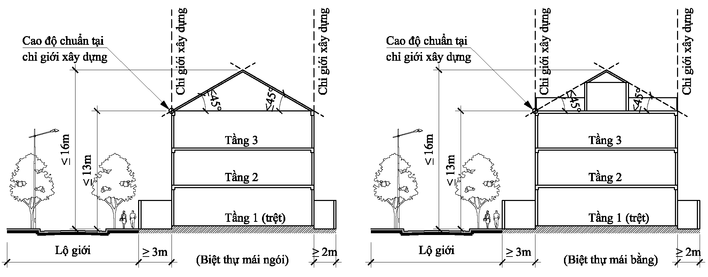
Hình 2.4-Tầng cao, chiều cao và mái nhà biệt thự
- Về khoảng lùi xây dựng
+ Khoảng lùi xây dựng công trình so với ranh lộ giới (hoặc hẻm giới): tuân thủ theo quy hoạch chi tiết đô thị (tỷ lệ 1/500) được duyệt, các quy định tại QCVN 01:2021/BXD quy chuẩn kỹ thuật quốc gia về Quy hoạch xây dựng và cần được xem xét cụ thể đảm bảo thống nhất với các công trình kế cận và không nhỏ hơn 3m;
+ Khoảng lùi sau: tối thiểu 2m.
+ Khoảng lùi biên: tối thiểu 2m
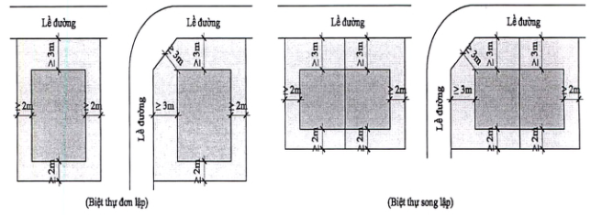
Hình 2.5-Khoảng lùi nhà biệt thự
- Nhà phụ biệt thự:
+ Nhà phụ được xây dựng phía sau biệt thự chính, có khoảng lùi tối thiểu 4m so với biệt thự chính.
+ Trường hợp biệt thự có vị trí ngay góc lộ giới, vị trí nhà phụ đặt theo hướng phía sau mặt đứng chính biệt thự và khoảng lùi theo ranh lộ giới (phía còn lại) tối thiểu bằng khoảng lùi của biệt thự chính so với ranh lộ giới phía đó;
+ Tầng cao tối đa 2 tầng, không kể tầng hầm, kể cả tầng lửng, sân thượng có mái che thang;
+ Chiều cao công trình phụ tối đa 7m đối với mái bằng; 9m đối với mái ngói,cao độ tối đa đến diềm mái 7m.
- Công trình phụ khác (trạm bảo vệ, nhà xe, nhà kho):
+ Trường hợp các công trình phụ như trạm bảo vệ, nhà xe, nhà kho có chiều cao không vượt quá chiều cao hàng rào hoặc tối đa 2,6m thì được xây dựng sát ranh lộ giới (với yêu cầu chiều rộng tối đa 1/3 chiều ngang khu đất) hoặc ranh đất xung quanh và có khoảng cách tối thiểu 4m với công trình chính.
+ Không được phép cơi nới, xây chen phá vỡ cảnh quan kiến trúc khuôn viên.
+ Việc sửa chữa, cải tạo biệt thự hiện hữu ảnh hưởng đến kiến trúc ngoại thất công trình phải có ý kiến của cơ quan có thẩm quyền
m) Quy định đối với nhà ở ven sông rạch
- Nhà ở ven và trên sông, rạch công cộng (nhà sàn) chưa có kế hoạch di dời, không ảnh hưởng đến dòng chảy và giao thông thủy thì được cải tạo sửa chữa theo nguyên trạng.
- Nhà, đất thuộc hành lang bảo vệ kênh, rạch
+ Đất trống: không cấp phép xây dựng công trình, nhà ở riêng lẻ.
+ Trường hợp có nhà hiện hữu: cải tạo, sửa chữa theo quy định hiện hành.
- Các dự án đã có quy hoạch chi tiết tỷ lệ 1/500 phải đảm bảo sử dụng hành lang trên bờ kênh rạch theo quy hoạch được phê duyệt.
n) Quy định đối với nhà ở tại các khu vực quy hoạch chi tiết đô thị (tỷ lệ 1/500).
- Đối với nhà ở tại các khu vực quy hoạch chi tiết đô thị (tỷ lệ 1/500) được duyệt thực hiện theo quy định của đồ án quy hoạch, ngoài ra, có các trường hợp khác cụ thể sau:
+ Đối với nhà ở nằm trong khu đô thị mới có quy hoạch chi tiết đô thị (tỷ lệ 1/500) được duyệt và đã có quyết định thu hồi đất, giao đất, cho thuê đất của cơ quan có thẩm quyền, không được xây dựng mới, sửa chữa làm thay đổi quy mô, kết cấu công trình và diện tích sử dụng; chỉ được sửa chữa nhỏ (như chống dột, lát gạch, vách ngăn).
+ Đối với nhà ở trong khu đô thị mới đã có quy hoạch chi tiết đô thị (tỷ lệ 1/500) được duyệt nhưng chưa triển khai, chưa có quyết định thu hồi đất của cơ quan Nhà nước có thẩm quyền: được xem xét cấp giấy phép xây dựng có thời hạn khi có yêu cầu.
3. Quy định đối với công trình công nghiệp, tiểu thủ công nghiệp
a) Quy định về chỉ tiêu xây dựng
- Việc quy hoạch và thiết kế xây dựng các công trình công nghiệp phải tuân thủ quy hoạch đô thị, quy chuẩn, tiêu chuẩn xây dựng.
- Tầng cao, chiều cao, hệ số sử dụng đất, mật độ xây dựng các công trình: theo quy hoạch được phê duyệt và các quy định của công trình công nghiệp.
- Khoảng lùi công trình: đảm bảo yêu cầu phòng cháy, chữa cháy theo quy định hiện hành.
- Khoảng cách an toàn về môi trường: phải bố trí dải cây xanh cách ly quanh khu công nghiệp, kho tàng và cụm công nghiệp với chiều rộng ≥ 10m;
- Trong khoảng cách ATMT chỉ được quy hoạch đường giao thông, bãi đỗ xe, công trình cấp điện, hàng rào, cổng, nhà bảo vệ, trạm bơm nước thải, nhà máy xử lý nước thải (XLNT), trạm XLNT, trạm trung chuyển chất thải rắn (CTR), cơ sở xử lý CTR và các công trình công nghiệp và kho tàng khác. Trong khoảng cách ATMT không được bố trí các công trình dân dụng.
b) Quy định về kiến trúc, cảnh quan
- Khuyến khích sáng tác kiến trúc công nghiệp hiện đại, thông thoáng và thân thiện với môi trường.
- Các công trình công nghiệp phải trồng và duy trì cây xanh tán lớn xung quanh công trình kiến trúc tại các khoảng lùi với ranh đất, khoảng cách ly an toàn, xung quanh khu vực sân bãi công nghiệp, khu vực cổng và nhà để xe nhằm tạo bóng mát, giảm bức xạ mặt trời, lọc bụi, cải thiện vi khí hậu cho môi trường sản xuất công nghiệp.
- Các công trình công nghiệp phải dành ít nhất 10% diện tích toàn khu đối với khu, cụm công nghiệp, khu chế xuất, khu công nghệ cao và ít nhất 20% diện tích lô đất đối với nhà máy sản xuất để bố trí thảm cỏ, vườn hoa, vòi phun nước, ghế đá, chòi nghỉ nhỏ ở vị trí thuận tiện để phục vụ công nhân.
4. Quy định đối với công trình an ninh, quốc phòng
a) Được bảo vệ theo các quy định của Pháp lệnh bảo vệ công trình quốc phòng, khu quân sự; Pháp lệnh Bảo vệ công trình quan trọng liên quan an ninh quốc gia và Nghị định của Chính phủ ban hành Quy chế bảo vệ công trình quốc phòng và khu quân sự; Nghị định quy định chi tiết và hướng dẫn thi hành một số điều của Pháp lệnh Bảo vệ công trình quan trọng liên quan an ninh quốc gia và các quy định có liên quan khác còn hiệu lực.
b) Kết hợp chặt chẽ giữa yêu cầu bảo vệ công trình với yêu cầu xây dựng, phát triển kinh tế - xã hội.
c) Chủ động phòng ngừa, phát hiện, ngăn chặn và xử lý kịp thời các hành vi xâm phạm an ninh, an toàn công trình.
d) Không làm lộ bí mật, xâm nhập trái phép, phá hoại, làm hư hỏng các trang thiết bị, tài liệu, phương tiện của công trình quan trọng liên quan đến an ninh quốc gia.
đ) Không xâm lấn, xây dựng trái phép trong hành lang bảo vệ công trình quan trọng liên quan đến an ninh quốc gia.
5. Quy định đối với công trình tôn giáo, tín ngưỡng
Các công trình tôn giáo, tín ngưỡng trong đô thị: đình Đồng Sơn, thánh thất Đồng Sơn, thánh thất Nguyệt Thanh Quang.
a) Quy định chung
- Việc xây dựng các công trình tôn giáo, tín ngưỡng phải phù hợp với quy hoạch đô thị, được tổ chức hài hòa với không gian, cảnh quan đô thị chung của khu vực, tổ chức giao thông thuận lợi.
- Kiến trúc tôn giáo đẹp, hài hòa với kiến trúc của khu vực và phát huy truyền thống kiến trúc dân tộc, mang đặc trưng riêng về kiến trúc của từng tôn giáo, tín ngưỡng.
b) Về tổ chức không gian, cảnh quan
- Các công trình tôn giáo cần tổ chức tốt các sân bãi trong khuôn viên công trình, kết hợp khoảng trống tại tầng trệt đáp ứng yêu cầu tập trung sinh hoạt, tổ chức tốt hệ thống giao thông tiếp cận, nhà để xe, lối thoát hiểm.
- Bảo đảm mật độ xây dựng phù hợp, dành nhiều khoảng trống để tăng cường cảnh quan xung quanh các công trình tôn giáo như bố trí cây xanh, thảm cỏ, vườn hoa, tiểu cảnh trên các khoảng lùi xây dựng.
- Bảo đảm khoảng cách ly hợp lý với các khu dân cư kế cận.
c) Về kiến trúc
- Công trình tôn giáo, tín ngưỡng cần được xem xét, thiết kế theo hướng hài hòa về tỷ lệ, chiều cao, quy mô, kiến trúc, màu sắc tương đồng với kiến trúc khu vực xung quanh.
- Khuyến khích thi tuyển kiến trúc các công trình tôn giáo, tín ngưỡng xây dựng mới có quy mô lớn, tại các vị trí quan trọng trong không gian đô thị.
- Không cho phép quảng cáo trên các công trình kiến trúc tôn giáo. Không xây dựng các công trình tranh, tre, nứa, lá trong khu vực công trình tôn giáo.
d) Các chỉ tiêu quy hoạch kiến trúc
- Tổng diện tích: theo quy hoạch chung được phê duyệt
- Các công trình tôn giáo, tín ngưỡng hiện hữu như đình, chùa, thánh thất trong ranh giới quy hoạch đề xuất giữ lại.
+ Mật độ xây dựng: Theo hiện trạng.
+ Tầng cao xây dựng: Theo hiện trạng.
- Các công trình tôn giáo, tín ngưỡng xây dựng mới
+ Mật độ xây dựng và tầng cao
. Đối với công trình thờ tự chính: tùy thuộc vào quy mô và đặc điểm công trình.
. Đối với công trình phụ trợ: áp dụng theo các quy định đối với công trình riêng lẻ.
- Đối với các hạng mục có tính nhận diện, đặc trưng của công trình tôn giáo, tín ngưỡng thì tầng cao xây dựng có thể cao hơn các hạng mục còn lại.
đ) Về sửa chữa, cải tạo đối với các công trình tôn giáo, tín ngưỡng
- Các trường hợp khi nâng cấp, cải tạo công trình tôn giáo không phải xin phép xây dựng: khi sửa chữa, cải tạo, nâng cấp công trình kiến trúc tôn giáo mà không làm thay đổi kiến trúc, kết cấu chịu lực và an toàn của công trình thì không phải xin phép xây dựng; nhưng trước khi sửa chữa, cải tạo người phụ trách cơ sở tôn giáo phải thông báo bằng văn bản cho Ủy ban nhân dân cấp xã được biết.
- Ngoài các trường hợp nêu trên, khi sửa chữa, cải tạo, nâng cấp công trình kiến trúc tôn giáo người phụ trách cơ sở tôn giáo phải gửi hồ sơ xin phép xây dựng đến các cơ quan có thẩm quyền theo quy định.
- Riêng đối với các công trình tôn giáo, tín ngưỡng là di tích văn hóa - lịch sử đã được cơ quan Nhà nước có thẩm quyền công nhận, chỉ tiến hành bảo quản, tu bổ và phục hồi trong trường hợp cần thiết và thực hiện theo quy định pháp luật về Di sản văn hóa.
e) Về xây mới công trình tôn giáo, tín ngưỡng
- Việc xây mới các công trình tôn giáo tín ngưỡng phải lập hồ sơ xin phép xây dựng gửi đến các cơ quan Nhà nước có thẩm quyền xem xét có ý kiến thống nhất bằng văn bản, đồng thời phải thực hiện theo quy định của pháp luật về xây dựng.
- Không gian khu vực tôn giáo tín ngưỡng phải được giữ gìn, phát huy giá trị đặc trưng của không gian, kiến trúc cảnh quan vốn có của khu vực.
- Hình thức kiến trúc, mặt đứng, vật liệu, màu sắc, cổng, hàng rào cần thiết kế trang nghiêm và phù hợp với kiến trúc cảnh quan vốn có của khu vực.
- Đối với các công trình xây dựng được cấp phép xây dựng mới bên trong khu vực đã được công nhận là di sản văn hóa phải nghiên cứu hình thức kiến trúc phù hợp, sử dụng vật liệu tương đồng về màu sắc, chất liệu với công trình di sản của khu vực.
6. Quy định đối với công trình tượng đài, công trình kỷ niệm
a) Các công trình tượng đài, tranh hoành tráng được thể hiện phải phù hợp với quy hoạch xây dựng đô thị, quy hoạch các di tích lịch sử, danh lam thắng cảnh đã được cấp có thẩm quyền phê duyệt.
b) Phải tổ chức thi tuyển, tuyển chọn kiến trúc đối với các công trình tượng đài, công trình kỷ niệm, trang trí đô thị.
c) Nâng cao vai trò của các họa sĩ, kiến trúc sư đối với các công trình tượng đài, công trình kỷ niệm; sự phối hợp chặt chẽ giữa họa sĩ, kiến trúc sư và chủ đầu tư.
d) Việc thể hiện tượng đài, tranh hoành tráng yêu cầu phải bảo đảm chất lượng nghệ thuật và chất lượng kỹ thuật.
đ) Cấm xây dựng những công trình tượng đài, tranh hoành tráng có nội dung trái với quy định của pháp luật và thuần phong mỹ tục của dân tộc.
e) Những phần kiến trúc cấu thành trong tổng thể công trình tượng đài, tranh hoành tráng như: sân vườn, cây xanh, thảm cỏ, ánh sáng, hệ thống chống sét, cấp thoát nước được quản lý đầu tư, triển khai xây dựng theo trình tự quy định tại Nghị định số 15/2021/NĐ-CP ngày 03 tháng 3 năm 2021 của Chính phủ quy định chi tiết một số nội dung về quản lý dự án đầu tư xây dựng.
g) Việc quản lý thể hiện phần mỹ thuật tượng đài, tranh hoành tráng mới hoặc được tu bổ, tôn tạo, sửa chữa, thay thế đối với các công trình tượng đài, tranh hoành tráng đã có, kể cả biểu tượng và phần mỹ thuật gắn với đài liệt sỹ, công trình xây dựng; tượng trong khuôn viên, trong vườn với nội dung tư tưởng tôn giáo, tín ngưỡng có ảnh hưởng tới cảnh quan, môi trường, văn hóa xã hội được thực hiện theo Nghị định số 113/2013/NĐ-CP ngày 02 tháng 10 năm 2013 của Chính phủ về hoạt động mỹ thuật; Nghị định số 11/2019/NĐ-CP ngày 30 tháng 01 năm 2019 của Chính phủ sửa đổi, bổ sung một số điều của các Nghị định có quy định thủ tục hành chính liên quan đến yêu cầu nộp bản sao giấy tờ có công chứng, chứng thực thuộc phạm vi chức năng quản lý của Bộ trưởng Bộ Văn hóa, Thể thao và Du lịch và Thông tư số 01/2018/TT-BVHTTDL ngày 18 tháng 01 năm 2018 của Bộ trưởng Bộ Văn hóa, Thể thao và Du lịch quy định chi tiết thi hành một số điều tại Nghị định số 113/2013/NĐ-CP ngày 02 tháng 10 năm 2013 của Chính phủ về hoạt động mỹ thuật và các quy định khác có liên quan.
Điều 10. Quy định đối với kiến trúc công trình hạ tầng kỹ thuật đô thị
1. Quy định đối với vỉa hè
a) Thiết kế vỉa hè (hè phố)
Thiết kế vỉa hè cần gắn kết mật thiết với chức năng của trục đường, tổ chức giao thông công cộng như các bến xe buýt, lối băng qua đường, công viên, khoảng lùi của công trình công cộng và thương mại dịch vụ.
Vỉa hè cần được thiết kế để tạo thuận lợi cho người đi bộ với các yêu cầu sau đây:
- Bề mặt vỉa hè cần được lát bằng phẳng, liên tục, bảo đảm an toàn cho người đi bộ; đặc biệt quan tâm đến người tàn tật, tránh việc tạo cao độ khác nhau trên vỉa hè.
- Giảm tối đa các lối ra vào các công trình, ảnh hưởng đến sự liên tục của vỉa hè. Trong trường hợp cần thiết phải tạo lối ra vào, cần thiết kế ram dốc để bảo đảm sự liên tục trên vỉa hè đoạn qua lối ra vào, độ dốc của ram dốc không quá 8%.
- Không cho phép mọi kết cấu kiến trúc của các công trình nhô ra không gian vỉa hè trong khoảng cao độ 3,5m trở xuống.
- Đối với những vỉa hè có chiều rộng trên 6m, trên các trục đường thương mại dịch vụ, nên bố trí vịnh đậu xe với chiều sâu tối đa 2m sát bó vỉa.
- Đối với vỉa hè có chiều rộng trên 3m trên các tuyến đường thương mại dịch vụ, khuyến khích các công trình bố trí mái đua với độ vươn 2m và cao độ 3,6m so với vỉa hè.
- Tại các góc giao lộ, cần tạo ram dốc chuyển tiếp liên tục với vạch sơn băng qua đường (chênh lệch cao độ nhỏ hơn 5cm).
- Cao độ vỉa hè cao hơn mép phần xe chạy ít nhất 12,5cm với thiết kế và vật liệu đồng nhất. Nếu có chênh lệch chiều cao với vỉa hè lân cận thì phải tạo độ dốc không quá 8% ở vỉa hè lân cận đó.
- Lối vào bãi gửi xe và khu đón - trả khách phải được bố trí tránh đường đi bộ và các tuyến đường trục chính.
- Giải pháp thiết kế cần lưu ý bố trí trụ bảo vệ người đi bộ tại các giao lộ, khu vực chờ xe buýt, xe taxi, tại các ram dốc, khu vực có chênh lệch cao độ lớn.
- Xây dựng đồng bộ hệ thống nắp hố ga của hệ thống thoát nước, điện, thông tin liên lạc, hoa văn bảo vệ và trang trí gốc cây xanh phù hợp với nhu cầu sử dụng và mỹ quan đô thị.
- Các loại bó vỉa hè phải theo mẫu thống nhất trong từng khu vực hoặc toàn khu vực đô thị tùy theo mục đích sử dụng của từng khu vực cụ thể.
- Việc xây dựng bó vỉa hè thực hiện theo quy định, nghiêm cấm các cơ quan, đơn vị, hộ gia đình, cá nhân tự tạo vệt dắt xe từ lòng đường lên vỉa hè và làm thay đổi cao độ vỉa hè hiện có.
b) Chất liệu của vỉa hè
Chất liệu xây dựng vỉa hè phải bảo đảm tuân thủ quy chuẩn, tiêu chuẩn và các nội dung sau:
- Bảo đảm chất lượng kết cấu vỉa hè phải bền vững, ít bị mài mòn, trầy xước và bám rêu.
- Sử dụng vật liệu vỉa hè có độ nhám, giảm trơn trượt, đặc biệt tại các khu vực có độ dốc lớn.
- Khuyến khích sử dụng vật liệu thân thiện với môi trường, đặc biệt là các loại gạch không nung, vật liệu có sẵn ở địa phương.
- Khuyến khích sử dụng vật liệu cho phép nước mưa thẩm thấu xuống tầng nước ngầm.
- Thiết kế vỉa hè cần bố trí vật liệu có bề mặt đặc biệt tại các tuyến và khu vực có người tàn tật, đặc biệt là người khiếm thị.
- Khuyến khích lát đá xanh đối với các tuyến đường chính đô thị.
c) Màu sắc của vỉa hè
- Màu sắc của vỉa hè cần tươi sáng, hài hòa với cảnh quan đô thị, tránh sử dụng màu quá đậm, sặc sỡ.
- Khuyến khích gạch lát vỉa hè có họa tiết mang đặc trưng văn hóa của từng khu vực, theo hướng hiện đại.
d) Chiếu sáng vỉa hè
- Chiếu sáng vỉa hè cần phù hợp với quy chuẩn, tiêu chuẩn xây dựng.
- Chiếu sáng vỉa hè cần tập trung những khu vực đông người như công trình công cộng, công viên, công trình thương mại.
- Lưu ý chiếu sáng các khu vực bến xe buýt, khu vực có góc khuất, khu vực giao lộ bố trí vạch sơn băng qua đường, khu vực có ghế ngồi, biển hướng dẫn thông tin, vườn hoa, cây cảnh, lối ra vào xe cơ giới, vịnh đậu xe.
2. Quy định đối với tiện ích đô thị
a) Các tiện ích đô thị như ghế ngồi nghỉ, tuyến dành cho người khuyết tật, cột đèn chiếu sáng, biển hiệu, biển chỉ dẫn phải đảm bảo mỹ quan, an toàn, thuận tiện, thống nhất, hài hòa với tỷ lệ công trình kiến trúc.
b) Biển báo, hệ thống đèn tín hiệu được lắp đặt đầy đủ tại vị trí phù hợp để người tham gia giao thông dễ nhận biết, đảm bảo tiện dụng và mỹ quan cho đường phố.
c) Nhà chờ xe buýt, cột đèn, lan can, rào chắn, các chi tiết kiến trúc của công trình phụ trợ được thiết kế đồng bộ, dễ nhận biết, thuận lợi, an toàn cho người và phương tiện tham gia giao thông; có hình thức kiến trúc, màu sắc bảo đảm yêu cầu mỹ quan, đặc trưng của đường phố và khu vực.
3. Quy định đối với hệ thống cây xanh
a) Cây xanh đô thị: gồm cây xanh sử dụng công cộng và cây xanh chuyên dụng (cây xanh cách ly ven sông)
- Phục vụ nhu cầu nghỉ ngơi, giải trí của người dân bao gồm công viên, vườn hoa. Cây xanh đô thị rất có tác dụng điều hòa vi khí hậu, cải thiện môi trường sống, làm không khí mát mẻ trong lành và có tác dụng làm đẹp đô thị.
- Hệ thống cây xanh đô thị được tổ chức theo các công viên, vườn hoa trong khu đô thị và các khu cây xanh cách ly dọc sông, rạch, gồm:
+ Cây xanh sử dụng công cộng: các khu công viên, vườn hoa, được bố trí tại trung tâm các khu ở và xen lẫn khu dân cư.
+ Cây xanh chuyên dụng: tận dụng các khu cây xanh cách ly dọc sông, rạch làm cây xanh cảnh quan cho từng khu vực với lợi thế có không gian thoáng mát, cảnh quan mang tính đặc thù của vùng sông nước.
- Diện tích, tầng cao và mật độ xây dựng trong các khu vực cây xanh đô thị thuộc đô thị Đồng Sơn được quy định như sau:
+ Diện tích: theo quy hoạch chung được phê duyệt.
+ Các công trình xây dựng giới hạn tầng cao 01 tầng theo kiến trúc truyền thống.
+ Mật độ xây dựng: 5%.
+ Hệ số sử dụng đất: 0,05.
- Phải tuân thủ theo quy hoạch cây xanh đô thị và bảo đảm các điều kiện sau:
+ Cây thân gỗ: trồng các loại cây thân thẳng, không phân nhánh ngang, chiều cao từ 10m đến 30m.
+ Cây bụi: trồng các loại cây để tạo hình như tùng, bách.
+ Cây có hoa: trồng các loại cây có sức sống khỏe, không tốn nhiều công chăm sóc, có hoa quanh năm và có lá đẹp. Các loại cây trồng không được gây độc hại với môi trường và làm ảnh hưởng đến sức khỏe của con người.
+ Khuyến khích các cơ quan, đơn vị, hộ gia đình, cá nhân thực hiện việc xã hội hóa trồng, chăm sóc cây xanh đô thị.
- Những hoạt động không được phép:
+ Lấn chiếm, chiếm dụng, xây dựng, cư trú, buôn bán, kinh doanh trái phép trong công viên cây xanh đô thị.
+ Làm hư hỏng cây xanh, công trình kiến trúc và công trình kỹ thuật hạ tầng trong công viên.
+ Các hành vi làm mất mỹ quan, trật tự trong công viên.
+ Các hành vi khác vi phạm pháp luật và nội quy bảo vệ công viên.
- Các chỉ tiêu quy hoạch kiến trúc khác trong khu công viên, vườn hoa theo quy hoạch chi tiết (tỷ lệ 1/500) được duyệt và các quy định tại QCVN 01:2021/BXD quy chuẩn kỹ thuật quốc gia về Quy hoạch xây dựng và các quy định khác có liên quan.
b) Cây xanh đường phố
- Cây xanh đường phố phải thiết kế hợp lý để có được tác dụng trang trí, phân cách, chống bụi, chống ồn, phối kết kiến trúc, tạo cảnh quan đường phố, cải tạo vi khí hậu, vệ sinh môi trường, chống nóng, không gây độc hại, nguy hiểm cho khách bộ hành, an toàn cho giao thông và không ảnh hưởng tới các công trình hạ tầng đô thị (đường dây, đường ống, kết cấu vỉa hè mặt đường).
- Không trồng các loại cây trong danh mục cây cấm trồng trên đường phố thuộc địa bàn tỉnh Tiền Giang ban hành kèm theo Quyết định số 01/2017/QĐ-UBND ngày 06 tháng 01 năm 2017 của Ủy ban nhân dân tỉnh Tiền Giang ban hành quy định quản lý đầu tư xây dựng và sử dụng công trình hạ tầng kỹ thuật đô thị trên địa bàn tỉnh Tiền Giang.
- Cây xanh đường phố phải căn cứ phân cấp tầng bậc và tính chất các loại đường mà bố trí cây trồng: (1) hàng trên vỉa hè, (2) hàng trên dải phân cách, (3) hàng rào và cây bụi.
- Cây xanh đường phố và các dải cây phải hình thành một hệ thống cây xanh liên tục và hoàn chỉnh, không trồng quá nhiều loại cây trên một tuyến phố. Trồng từ một đến hai loại cây xanh đối với các tuyến đường, phố có chiều dài dưới 2km. Trồng từ một đến ba loại cây đối với các tuyến đường, phố có chiều dài từ 2km trở lên hoặc theo từng cung, đoạn đường, các loại cây không phù hợp sẽ từng bước trồng thay thế; trồng cây mới hoặc thay thế phải đúng chủng loại theo quy hoạch cây xanh đô thị.
- Cây xanh đường phố phải có đặc tính thân, cành chắc khỏe, rễ ăn sâu và không phá hủy các công trình liền kề, ít rụng lá, phù hợp với khí hậu, thổ nhưỡng, không có độc tố, màu sắc hoa đẹp.
- Đối với các tuyến đường nhỏ có chiều rộng hè phố hẹp dưới 3m, đường cải tạo, bị khống chế về mặt bằng và không gian thì cần tận dụng những cây hiện có hoặc trồng tại những vị trí thưa công trình, ít vướng đường dây trên không và không gây hư hại các công trình sẵn có, có thể trồng dây leo theo trụ hoặc đặt chậu cây.
- Cây xanh khi đưa ra trồng phải bảo đảm chiều cao tối thiểu 2m, đường kính thân cây tối thiểu 4cm đối với cây tiểu mộc; chiều cao tối thiểu 3m, đường kính thân cây tối thiểu 5cm đối với cây trung mộc và đại mộc.
- Dải phân cách có bề rộng nhỏ hơn 2m chỉ trồng cỏ, cây bụi thấp, cây cảnh; dải phân cách có bề rộng từ 2m trở lên có thể trồng các loại cây thân thẳng có chiều cao, tán lá không gây ảnh hưởng đến an toàn giao thông; trên chiều dài từ 5m đến 8m của dải phân cách giữa đoạn giáp các nút giao thông không được trồng cây xanh che khuất tầm nhìn.
- Cây xanh phải trồng cách các góc phố 5m đến 8m, cách họng cứu hỏa từ 2m đến 3m; cách cột đèn chiếu sáng và nắp hố ga từ 1m đến 2m; cách mạng lưới đường dây, đường ống kỹ thuật từ 1m đến 2m; vị trí trồng cây không nằm chính diện mặt nhà ở hoặc giữa cổng ra vào, nên bố trí nằm ở khoảng trước ranh giới hai nhà mặt phố và bảo đảm hành lang an toàn lưới điện cao áp.
- Kích thước và loại hình ô đất trồng cây được sử dụng thống nhất đối với cùng một loại cây trên cùng một tuyến phố, trên từng cung hay đoạn đường. Ô đất trồng cây xanh trên hè phố có kích thước hình vuông hoặc hình tròn; lỗ để trống lát hình vuông: tối thiểu 1,2m x 1,2m; hình tròn đường kính tối thiểu 1,2m để thuận tiện cho việc chăm sóc cây. Xung quanh ô đất trồng cây trên đường phố phải được xây bó vỉa có cao độ cùng với cao độ của hè phố nhằm giữ đất tránh làm bẩn hè phố hoặc các hình thức thiết kế khác để bảo vệ cây và tạo hình thức trang trí.
4. Các điểm, bãi đỗ xe
a) Trong các khu đô thị mới, đơn vị ở và nhóm nhà ở phải dành đất bố trí chỗ để xe, gara. Trong khu công nghiệp, kho tàng phải bố trí bãi đỗ xe, gara có xưởng sửa chữa.
b) Bãi đỗ xe, chở hàng hóa phải bố trí gần chợ, các trung tâm thương mại và các công trình khác có yêu cầu vận chuyển lớn.
c) Trong các khu hiện hữu, cải tạo, cho phép bố trí bãi đỗ xe ô tô con ở những đường phố cấm xe qua lại và ở đường phố có chiều rộng phần xe chạy lớn hơn yêu cầu cần thiết. Bề rộng dải đỗ xe, nếu đỗ dọc theo phần xe chạy phải đảm bảo từ 3m, nếu đậu xe theo góc từ 45° -60° phải đảm bảo từ 6m.
d) Tất cả các xe ô tô, xe mô tô, xe máy chuyên dùng khác phải đỗ đúng nơi quy định và các loại xe không được đỗ qua đêm trên lòng lề đường gây cản trở giao thông.
đ) Bãi đỗ xe phải cách ly khỏi đường giao thông. Trên các đường dẫn vào phải tính tới các yếu tố tăng giảm tốc. Trên đường chính phải cắm các biển chỉ dẫn, bố trí vạch sơn phân làn chuyển hướng. Trong khu vực bãi đỗ xe phải đảm bảo an ninh, trật tự, an toàn, phòng chống cháy nổ và vệ sinh môi trường, cổng ra, vào bãi đỗ xe phải được bố trí bảo đảm an toàn giao thông và không gây ùn tắc giao thông.
e) Bãi đỗ xe công cộng phải bố trí gần các khu trung tâm thương mại, dịch vụ, thể dục thể thao, vui chơi giải trí, bảo đảm khoảng cách đi bộ không vượt quá 500m; phải được kết nối liên thông với mạng lưới đường phố.
g) Điểm dừng xe buýt:
- Chiều rộng trạm dừng xe buýt ≥ 3m.
- Vị trí trạm dừng xe buýt trên đường cần đảm bảo:
+ Bố trí ở vị trí thuận lợi cho hành khách, gần trường học, cơ quan xí nghiệp, chợ, bến xe. Không bố trí trên các đoạn đường cong bán kính nhỏ, đoạn đường không đảm bảo tầm nhìn.
+ Chỗ dừng xe buýt của hướng giao thông đối diện phải bố trí lệch với chỗ dừng xe buýt của hướng giao thông ngược lại ít nhất là 10m. Trạm dừng xe buýt phải có mái che, ghế ngồi cho khách và sơ đồ các tuyến xe buýt đối với từng số xe.
+ Tại các trạm dừng xe buýt khi có sự thay đổi cao độ phải bố trí vệt dốc hay đường dốc và đặt các tấm lát nổi hoặc đánh dấu bằng các màu sắc tương phản trên đường chờ để người khuyết tật đến được các phương tiện giao thông.
+ Tại khu vực dành cho người khuyết tật phải có biển báo, chỉ dẫn hoặc các dấu hiệu cảnh báo có thể nhận biết được.
5. Quy định về an toàn giao thông đô thị
a) Tầm nhìn: công trình xây dựng, cây xanh không được làm hạn chế tầm nhìn và che khuất các biển báo hiệu, tín hiệu điều khiển giao thông.
b) Các công trình công cộng có đông người ra vào, chờ đợi, các công trình trên hè phố như kiốt, bến chờ phương tiện giao thông công cộng, biển quảng cáo, cây xanh không được làm ảnh hưởng tới sự thông suốt và an toàn của giao thông.
c) Góc vát tại các nơi đường giao nhau phải đảm bảo tầm nhìn an toàn khi lưu thông trên đường phố, tại các ngã đường giao nhau tối thiểu 2m.
d) Hành lang bảo vệ các công trình giao thông đối ngoại được xác định theo Nghị định số 100/2013/NĐ-CP của Chính phủ về sửa đổi, bổ sung một số điều của Nghị định số 11/2010/NĐ-CP ngày 24 tháng 02 năm 2010 của Chính phủ quy định về quản lý và bảo vệ kết cấu hạ tầng giao thông đường bộ và các quy định khác có liên quan.
6. Quy định về đường hẻm
a) Quy định chung
- Lộ giới áp dụng cho hẻm nhánh và hẻm cụt như sau:
STT | Chiều dài hẻm | Lộ giới tối thiểu | Ghi chú
01 | Nhỏ hơn 100m | 4,0m | Khi không có trụ điện
02 | Từ 100m đến 200m | 5,0m | Khi không có trụ điện
03 | Lớn hơn 200m | 6,0m | Khi không có trụ điện
- Chiều rộng lối đi chung cho phép <4,0m nhưng không nhỏ hơn 2,0m.
- Đối với các hẻm nhánh nối hai đầu với hẻm chính có chiều dài từ 50m trở xuống có lưu lượng giao thông không đáng kể, hiện trạng có các căn nhà ở đã xây dựng kiên cố và có giấy phép xây dựng nằm dọc theo đường hẻm thì cho phép xác định lộ giới như lối đi chung (rộng tối thiểu 2m) với ý kiến đồng thuận của các hộ dân trong khu vực hẻm trên.
- Ở những nơi có mật độ dân cư sống hai bên hẻm cao (trên 300 người/ha) hoặc dọc theo hẻm có trụ điện cần tăng thêm 0,5m cho lộ giới quy định đối với các hẻm có lộ giới tối thiểu trong bảng nêu trên.
- Đối với các khu dân cư mới, ít công trình hiện hữu, cho phép điều chỉnh quy định chiều rộng lộ giới tối thiểu cao hơn quy định (tại bảng trên) từ 0,5 – 1,0m và phù hợp với điều kiện thực tế tại địa phương.
- Tại những khu dân cư đã có quy hoạch chi tiết được duyệt có đường dự phóng trùng với hẻm hiện hữu thì việc cấp phép xây dựng phải tuân theo lộ giới quy hoạch của đường dự phóng. Trong trường hợp xét thấy quy hoạch được duyệt trước đây không khả thi, Phòng Kinh tế và Hạ tầng huyện có trách nhiệm tham mưu đề xuất Ủy ban nhân dân huyện Gò Công Tây điều chỉnh theo quy định.
- Trường hợp đường hẻm theo hiện trạng đang tồn tại nhiều kiến trúc kiên cố, hoặc chiều sâu nhà, đất quá nhỏ không thể bố trí khoảng lùi được thì chỉ giới xây dựng được trùng với chỉ giới đường đỏ nhưng vẫn phải đảm bảo khoảng cách an toàn về điện theo quy định của nhà nước, những trường hợp cụ thể thì sẽ được Ủy ban nhân dân huyện Gò Công Tây xem xét.
- Đối với nhà xây dựng sát ranh đường hẻm (lộ giới hẻm) không cho phép xây dựng cố định bậc thềm, vệt dắt xe trong phạm vi lộ giới.
- Đối với các hẻm hiện hữu chưa có quy hoạch chi tiết được duyệt thì quản lý theo các quy định đối với đường hẻm về khoảng lùi, mật độ, tầng cao,…; trường hợp có quy hoạch chi tiết được duyệt thì quản lý theo quy hoạch.
b) Quy định về vạt góc tại điểm kết nối
- Trong trường hợp hẻm cụt dài quá 150m, không có điều kiện thông hẻm và có đủ điều kiện về quỹ đất hoặc được kết hợp với dự án xây dựng mới dọc hẻm thì ưu tiên bố trí chỗ quay đầu xe với kích thước phù hợp theo tiêu chuẩn quy phạm như sau:
+ Có hình tam giác đều cạnh không nhỏ hơn 7m.
+ Hoặc có hình vuông cạnh không nhỏ hơn 12m.
+ Hoặc có hình tròn đường kính không nhỏ hơn 10m.
- Trong trường hợp khu dân cư ổn định và không có đủ điều kiện quỹ đất để thực hiện theo phương án như trên thì nghiên cứu bố trí thêm hẻm cụt phụ ở dọc hẻm hoặc ở cuối hẻm tạo thành ngã ba ở cuối hẻm có lộ giới lớn hơn 4m và có vạt góc theo bán kính 5m để quay đầu xe.
- Tại giao lộ giữa các đường hẻm có lộ giới > 4m hoặc giữa hẻm với đường phố phải thực hiện vạt góc theo quy định (bằng 50% so với quy định cho đường phố theo tiêu chuẩn xây dựng Việt Nam: TCVN 9411:2012).
- Không vạt góc đối với các hẻm có lộ giới ≤ 4m với các đường hẻm khác và công trình xây dựng cải tạo, nâng cấp hoặc xây dựng mới phải bo tròn cạnh ở tầng trệt để giảm mức độ ảnh hưởng đến lưu thông.
- Đối với các hẻm hiện hữu chưa có quy hoạch chi tiết được duyệt thì quản lý góc vát theo hiện trạng, trường hợp có quy hoạch chi tiết được duyệt thì quản lý góc vát theo quy hoạch.
7. Quy định đối với công trình đường dây, đường ống hạ tầng kỹ thuật
a) Đối với khu đô thị hiện hữu cải tạo, chỉnh trang
- Khi cải tạo đường phố tại khu đô thị hiện hữu (đô thị trung tâm, các khu vực đã xây dựng với mật độ cao) phải từng bước ngầm hóa các công trình hạ tầng kỹ thuật để đảm bảo an toàn và mỹ quan đô thị, xây dựng đồng bộ các công trình khi có điều kiện để tránh tình trạng đào xới đường phố, vỉa hè nhiều lần và phải tuân thủ theo các quy định pháp luật về quản lý công trình ngầm đô thị.
b) Đối với các khu chức năng, khu đô thị xây dựng mới
- Phải xây dựng hệ thống hạ tầng kỹ thuật ngầm, đồng bộ với hệ thống giao thông. Hạn chế xây dựng đường dây nổi tại các khu trung tâm đô thị, khu vực di sản kiến trúc, tuyến phố chính.
- Phải thiết kế tuynel hoặc hào kỹ thuật để lắp đặt đường dây, đường ống ngầm theo đúng quy định của luật quy hoạch đô thị.
- Trong quá trình thiết kế các tuyến đường dây, đường ống, cần bảo đảm phối hợp chặt chẽ với các nội dung thiết kế cây xanh đô thị và cảnh quan đô thị trên tuyến đường và khu vực xung quanh một cách đồng bộ.
- Việc xây dựng tuynel hoặc hào kỹ thuật phải thực hiện đồng thời với xây dựng đường đô thị; trong đó, ưu tiên ứng dụng hào kỹ thuật bê tông cốt thép thành mỏng đúc sẵn. Trong điều kiện cho phép nên xây dựng các tuynel, hào kỹ thuật để thuận lợi cho việc xây dựng và quản lý các hệ thống hạ tầng như cấp thoát nước, cấp điện, thông tin liên lạc,...
c) Quy định về cảnh quan đô thị
- Trong phạm vi hành lang an toàn, hành lang cách ly các công trình hạ tầng kỹ thuật, tận dụng tổ chức cây xanh, thảm cỏ, bồn hoa, biểu tượng nhỏ để bổ sung cho cảnh quan đô thị, cải thiện môi trường đô thị. Các công trình xây dựng phải bảo đảm an toàn theo quy định của pháp luật.
- Nghiêm cấm quảng cáo trên các công trình và trong phạm vi hành lang bảo vệ các tuyến đường dây, đường ống hạ tầng kỹ thuật.
8. Quy định đối với công trình thông tin, viễn thông trong đô thị
a) Các trạm thu, phát sóng thông tin di động (BTS) của các tổ chức, doanh nghiệp phải phù hợp với quy hoạch chuyên ngành hiện hành (Quy hoạch hạ tầng kỹ thuật viễn thông thụ động tỉnh Tiền Giang), được Sở Thông tin và Truyền thông phê duyệt.
b) Chiều cao lắp đặt cột anten các trạm thu, phát sóng thông tin di động phải đảm bảo đúng theo Giấy phép xây dựng, phù hợp với các quy định của pháp luật về bảo đảm an toàn hàng không.
c) Công trình hạ tầng kỹ thuật viễn thông thụ động phải đảm bảo về tiếp đất, chống sét theo tiêu chuẩn, quy chuẩn hiện hành.
d) Công trình hạ tầng kỹ thuật viễn thông thụ động trên vỉa hè (hệ thống cáp, hộp cáp, tủ cáp, cột treo cáp, cống, bể) phải được bố trí theo quy hoạch đô thị, thiết kế đô thị được duyệt, phù hợp với kích thước hè phố, không cản trở người đi bộ và đảm bảo mỹ quan.
đ) Đối với hệ thống cáp viễn thông phải tuân thủ theo các quy định, quy chuẩn hiện hành.
e) Ưu tiên sử dụng chung hạ tầng kỹ thuật viễn thông thụ động để giảm chi phí trong đầu tư xây dựng và bảo đảm mỹ quan đô thị.
9. Quy định đối với công trình thoát nước đô thị
a) Quy định chung:
- Xây dựng hệ thống thoát nước mưa, nước thải đô thị phải tuân theo quy hoạch hệ thống thoát nước đô thị đã được phê duyệt và tiêu chuẩn thoát nước hiện hành.
- Mạng lưới thoát nước phải đảm bảo khoảng cách từ mặt ngoài ống tới các công trình và hệ thống kỹ thuật khác, tạo điều kiện cho thi công, sửa chữa, tận dụng tối đa điều kiện địa hình để xây dựng hệ thống tự chảy.
- Hệ thống thoát nước mưa đô thị phải đảm bảo: thu gom nước mưa trên toàn diện tích đô thị; thoát nước mưa một cách nhanh chóng, tránh bị ngập úng.
- Hệ thống thoát nước thải đô thị phải đảm bảo: thu gom nước thải từ nơi phát sinh; dẫn, vận chuyển nước thải đến các công trình xử lý, khử trùng; xử lý nước thải đạt quy chuẩn môi trường trước khi xả ra nguồn tiếp nhận; xử lý, tái sử dụng cặn, các chất chứa trong nước thải và cặn; đảm bảo thoát tất cả các loại nước thải một cách nhanh chóng khỏi phạm vi đô thị.
- Trong phạm vi cách ly vệ sinh môi trường không xây dựng nhà ở tập trung, công trình công cộng tập trung đông người, xí nghiệp chế biến thực phẩm và điểm lấy nước phục vụ sinh hoạt.
- Khi xây dựng trạm xử lý nước thải của các khu đô thị, khu du lịch và khu, cụm công nghiệp cần nghiên cứu đầu tư xây dựng đồng bộ hệ thống thu gom nước thải, đảm bảo yêu cầu về vệ sinh môi trường trong lưu vực trạm xử lý.
- Lựa chọn công nghệ xử lý tiên tiến để giảm chi phí, tiết kiệm diện tích và thân thiện với môi trường. Đảm bảo khoảng cách ly vệ sinh môi trường theo quy phạm trong trường hợp không có biện pháp xử lý triệt để về môi trường của các công trình đầu mối.
- Tuyệt đối không xả nước thải chưa qua xử lý ra sông, rạch.
b) Quy định về hệ thống thoát nước mặt
- Hệ thống thoát nước mặt phải đảm bảo diện tích, thể tích hệ thống hồ điều hòa để điều tiết nước mặt; khai thác các khu vực trũng, thấp để lưu trữ tạm thời nước mưa; tăng diện tích mặt phủ thấm hút nước cho các công trình giao thông, sân bãi, hạ tầng kỹ thuật và các khu vực công cộng khác.
- Các khu vực đô thị hiện hữu phải giữ lại, cải tạo và nâng cấp các hồ, sông, kênh rạch hiện có để đảm bảo thể tích lưu trữ và điều hòa nước mặt.
- Hệ thống thoát nước mặt khu vực phát triển mới không được làm ảnh hưởng đến khả năng thoát nước mặt của các khu vực hiện hữu.
- Hệ thống thoát nước mặt phải tính đến việc giảm thiểu thiệt hại do tác động của thiên tai (lũ, lụt, bão, triều cường, trượt, sạt lở đất,…), ứng phó với biến đổi khí hậu và nước biển dâng.
- Các khu vực xây dựng mới hoàn toàn phải xây dựng hệ thống thoát nước riêng, khu vực đã có mạng lưới thoát nước chung phải cải tạo thành hệ thống thoát nước nửa riêng hoặc hệ thống thoát nước riêng.
- Yêu cầu về thu gom nước mưa: 100% đường nội thị và đường đi qua khu dân cư ngoại thị phải có hệ thống thoát nước mưa.
c) Quy định về hệ thống thoát nước thải
- Các khu vực xây dựng mới phải quy hoạch hệ thống thoát nước thải riêng, khu vực hiện hữu đã có mạng lưới thoát nước chung phải quy hoạch hệ thống thoát nước nửa riêng hoặc cải tạo thành hệ thống thoát nước riêng.
- Hệ thống thoát nước thải nửa riêng: hiện nay khu nội thị hiện hữu, khu trung tâm đã có hệ thống cống chung thoát nước mưa và nước thải. Vì vậy, giữ nguyên hệ thống cống chung, cuối miệng xả có các hố ga kỹ thuật tách dòng để tách nước thải đi riêng, thu gom nước thải đưa về trạm xử lý.
- Hệ thống thoát nước thải riêng: áp dụng cho các khu vực xây mới trong các đô thị, khu, cụm công nghiệp tập trung. Khuyến khích áp dụng cho toàn bộ các khu vực khác.
- Các khu dân cư nhỏ lẻ khác không kết nối vào cống nước thải chung của đô thị thì xây dựng tuyến cống nước thải và công trình bể xử lý riêng, xử lý ngay tại dự án của mình.
- Vị trí điểm xả nước thải phải được xác định dựa trên các tính toán tác động môi trường.
d) Quy định về xử lý nước thải:
- Nước thải sinh hoạt đô thị, y tế, khu công nghiệp, làng nghề phải được xử lý đảm bảo các quy định tại các quy chuẩn môi trường đối với nước thải trước khi xả ra nguồn tiếp nhận và các quy chuẩn liên quan khác.
- Nước thải y tế, nước thải sinh hoạt của bệnh nhân, của cán bộ công nhân viên y tế phải được xử lý qua bể tự hoại xây dựng đúng quy cách, trước khi xả vào cống nước thải đô thị. Nếu xả vào cống nước mưa phải xử lý riêng đạt yêu cầu môi trường. Nước thải y tế nguy hại phải được xử lý riêng qua hệ thống xử lý, đạt tiêu chuẩn môi trường trước khi xả ra cống thoát nước thải đô thị.
- Nước thải công nghiệp được xử lý sơ bộ tại từng xưởng hoặc cơ sở sau đó đưa về các trạm xử lý nước thải tập trung để xử lý, trước khi xả vào các nguồn nước mặt hoặc cống đô thị.
- Nước thải sinh hoạt từ các khu vệ sinh trong nhà ở, nhà công cộng, phải được xử lý qua bể tự hoại xây dựng đúng quy cách trước khi xả vào cống nước thải đô thị. Nếu xả vào cống thoát nước mưa, phải xử lý riêng đạt yêu cầu môi trường.
đ) Quy định về xử lý bùn thải
- Bùn thải từ hệ thống xử lý nước thải phải được thu gom, vận chuyển bằng xe chuyên dụng đến các cơ sở xử lý chất thải rắn để xử lý.
- Bùn thải có chứa các chất nguy hại từ hệ thống xử lý nước thải phải được thu gom, vận chuyển riêng và xử lý theo quy định hiện hành của pháp luật về quản lý chất thải nguy hại.
- Các yêu cầu kỹ thuật đường ống: các yêu cầu về kỹ thuật đường ống tuân thủ theo các quy định quy chuẩn, tiêu chuẩn kỹ thuật thoát nước đô thị.
10. Quy định vệ sinh môi trường đô thị
a) Bảo vệ môi trường đối với đô thị phải đáp ứng các yêu cầu về bảo vệ môi trường sau đây:
- Có kết cấu hạ tầng về bảo vệ môi trường phù hợp với quy hoạch đô thị, khu dân cư tập trung đã được cơ quan nhà nước có thẩm quyền phê duyệt.
- Có thiết bị, phương tiện thu gom, tập trung chất thải rắn sinh hoạt phù hợp với khối lượng, chủng loại chất thải và đủ khả năng tiếp nhận chất thải từ các hộ gia đình trong khu dân cư.
- Bảo đảm các yêu cầu về cảnh quan đô thị, vệ sinh môi trường.
b) Khu dân cư tập trung phải đáp ứng các yêu cầu về bảo vệ môi trường sau đây:
- Có hệ thống tiêu thoát nước mưa, nước thải phù hợp với quy hoạch bảo vệ môi trường của khu dân cư.
- Có nơi tập trung rác thải sinh hoạt bảo đảm vệ sinh môi trường.
c) Bảo vệ môi trường nơi công cộng
- Tổ chức, cộng đồng dân cư, hộ gia đình, cá nhân có trách nhiệm thực hiện các quy định về bảo vệ môi trường và giữ gìn vệ sinh ở nơi công cộng; đổ, bỏ rác vào thùng chứa rác công cộng hoặc đúng nơi quy định tập trung rác thải; không để vật nuôi gây mất vệ sinh nơi công cộng.
- Tổ chức, cá nhân, cộng đồng dân cư quản lý công viên, khu vui chơi, giải trí, khu du lịch, chợ, bến xe và khu vực công cộng khác có trách nhiệm sau đây: niêm yết quy định về giữ gìn vệ sinh ở nơi công cộng; bố trí đủ công trình vệ sinh công cộng; phương tiện, thiết bị thu gom chất thải đáp ứng nhu cầu giữ gìn vệ sinh môi trường; có đủ lực lượng thu gom chất thải, làm vệ sinh môi trường trong phạm vi quản lý; những hành vi vi phạm pháp luật về bảo vệ môi trường, giữ gìn vệ sinh nơi công cộng sẽ bị xử lý theo quy định.
d) Thu gom, phân loại, vận chuyển và xử lý chất thải rắn
- Thu gom, vận chuyển và xử lý chất thải rắn phải tuân theo các quy định hiện hành về quản lý chất thải rắn, phù hợp với quy hoạch quản lý chất thải rắn của đô thị đã được phê duyệt.
- Đối với chất thải rắn sinh hoạt đô thị: việc thu gom theo hình thức thu gom bên lề đường. Hộ dân đặt sẵn các túi rác trước cửa nhà và xe thu gom sẽ vận chuyển đến nơi quy định. Hình thức thu gom này thích hợp đối với các khu vực có đường xá rộng cho xe cơ giới vào được. Các ngõ nhỏ, đường hẹp, có thể sử dụng xe đẩy tay loại nhỏ để đi thu gom, sau đó tập kết tại một địa điểm chung (cố định hoặc di động) để xe cơ giới đến chuyên chở đến cơ sở xử lý. Vị trí đặt các phương tiện lưu chứa, kích thước và vật liệu phương tiện lưu chứa, thời gian lưu chứa phải tuân thủ theo tiêu chuẩn, quy chuẩn về thu gom, phân loại, vận chuyển và xử lý chất thải rắn sinh hoạt đô thị.
- Đối với chất thải rắn y tế: việc thu gom, phân loại và lưu chứa chất thải rắn nguy hại từ hoạt động y tế phải tuân thủ theo quy định của quy chế quản lý chất thải y tế do Bộ Y tế ban hành.
- Vận chuyển và xử lý chất thải rắn đô thị phải tuân thủ theo tiêu chuẩn, quy chuẩn về vận chuyển và xử lý chất thải rắn sinh hoạt đô thị, đảm bảo an toàn, hợp vệ sinh và không ô nhiễm môi trường.
đ) Quy định đối với nhà vệ sinh công cộng
- Trên các đường phố chính phải bố trí nhà vệ sinh công cộng.
- Trong khu thương mại, công viên, chợ, bến xe, nơi sinh hoạt công cộng phải có nhà vệ sinh công cộng với biển báo, chỉ dẫn. Nước thải sau bể tự hoại phải được bơm tới cống nước thải của đô thị.
- Tại các trạm xăng dầu ngoài đô thị phải có nhà vệ sinh công cộng cách xa nơi chứa xăng ≥ 10m.
- Tại các khu vực có giá trị đặc biệt về cảnh quan đô thị hoặc quỹ đất hạn chế phải xây nhà vệ sinh công cộng ngầm.
- Nhà vệ sinh công cộng phải đảm bảo cho người khuyết tật tiếp cận sử dụng.
11. Quy định đối với công trình cấp nước đô thị
a) Hệ thống cấp nước cho đô thị phải tuân thủ quy hoạch đô thị được duyệt và các tiêu chuẩn về cấp nước đô thị; đảm bảo việc bảo vệ và sử dụng tổng hợp các nguồn nước. Đối với các khu hiện hữu sử dụng mạng lưới cấp nước hiện có.
b) Khi cải tạo, mở rộng hệ thống cấp nước, phải đánh giá về kỹ thuật, kinh tế và điều kiện vệ sinh của các công trình cấp nước hiện có và dự kiến khả năng sử dụng tiếp, xét đến khả năng sử dụng đường ống, mạng lưới và công trình theo từng đợt xây dựng.
c) Chất lượng nước cấp cho ăn uống và sinh hoạt phải đảm bảo yêu cầu của quy chuẩn nước cấp sinh hoạt. Hoá chất, vật liệu, thiết bị trong xử lý, vận chuyển và dự trữ nước ăn uống không được ảnh hưởng xấu đến chất lượng nước và sức khoẻ của con người.
d) Nguồn nước: lựa chọn để khai thác nguồn nước khác phải được sự cho phép của cơ quan Nhà nước quản lý nguồn nước, các trình khai thác nước, chất lượng nước phải đảm bảo các tiêu chuẩn, quy chuẩn về cấp nước đô thị.
đ) Trong phạm vi 30m kể từ chân tường các công trình nhà máy, trạm cấp nước, trạm bơm phải xây tường rào bảo vệ bao xung quanh khu vực nhà xưởng và bên trong tường rào này không được xây dựng nhà ở, công trình vui chơi, sinh hoạt và vệ sinh; không được bón phân cho cây trồng và không được chăn nuôi súc vật.
e) Các quy định đối với đường ống cấp nước
- Lắp đặt đường ống cấp nước phải đảm bảo tiêu chuẩn, quy chuẩn cấp nước đô thị. Khi có sự cố trên một ống nào đó của đường ống dẫn thì lưu lượng nước chảy qua vẫn đảm bảo tối thiểu 70% lượng nước sinh hoạt; ngoài ra, phải dự phòng lượng nước chữa cháy, trong trường hợp mạng lưới đường ống không đảm bảo lưu lượng nước cho chữa cháy thì phải có bể dự trữ nước cho chữa cháy.
- Đường kính tối thiểu của mạng lưới cấp nước sinh hoạt kết hợp với chữa cháy trong các khu dân cư là 100mm.
- Độ sâu chôn ống dưới đất phải được xác định theo tải trọng bên ngoài, độ bền của ống, ảnh hưởng của nhiệt độ bên ngoài và các điều kiện khác, trong trường hợp thông thường thì đối với đường kính ống đến 300mm chôn sâu không nhỏ hơn 0,7m tính từ mặt đất đến đỉnh ống, đối với đường kính ống lớn hơn 300mm chôn sâu không nhỏ hơn 1m tính từ mặt đất đến đỉnh ống.
- Đường ống cấp nước phải đặt song song với đường phố và có thể đặt ở mép đường hay phạm vi vỉa hè. Khoảng cách nhỏ nhất theo mặt bằng từ mặt ngoài ống đến các công trình và các đường ống khác xung quanh, phải xác định tùy theo đường kính ống, tình hình địa chất, đặc điểm công trình, đặc điểm công trình và không nhỏ hơn: đến mép mương hay chân mái dốc đường ô tô là 1,5m; đến đường dây điện thoại là 0,5m; đến đường dây điện cao thế là 1,0m; đến mặt ngoài ống thoát nước mưa, ống cấp nhiệt và ống dẫn sản phẩm 1,0m; đến cột điện cao thế 3,0m.
- Khi ống cấp nước sinh hoạt đặt song song với ống thoát nước bẩn và ở cùng một độ sâu thì khoảng cách theo mặt bằng giữa hai thành ống không được nhỏ hơn 1,0m với đường kính ống tới 200mm và không được nhỏ hơn 1,5m với đường kính ống lớn hơn 200mm. Cùng với điều kiện trên nhưng ống cấp nước nằm dưới ống thoát nước bẩn thì khoảng cách này cần phải tăng lên tùy theo sự khác nhau về độ sâu đặt ống để quyết định.
- Khi ống cấp nước giao nhau hoặc giao nhau với đường ống khác thì khoảng cách theo phương đứng không nhỏ hơn 0,2m. Trường hợp ống cấp nước sinh hoạt đi ngang qua ống thoát nước, ống dẫn các dung dịch có mùi hôi thì ống cấp nước phải đặt cao hơn các ống khác tối thiểu 0,4m. Nếu ống cấp nước nằm dưới ống thoát nước thải thì ống nước phải có ống bao bọc ngoài, chiều dài của ống bao kể từ chỗ giao nhau không nhỏ hơn 3m về mỗi phía nếu đặt ống trong đất sét và không nhỏ hơn 10m nếu đặt ống trong đất thấm, còn ống thoát nước phải dùng ống gang. Nếu ống cấp nước giao nhau với đường dây cáp điện, dây điện thoại thì khoảng cách từ giữa chúng theo phương đứng không nhỏ hơn 0,5m.
- Khoảng cách trên mặt bằng từ mặt ngoài của tường giếng thăm (ở hai đầu đoạn qua đường) đến bờ vỉa đường không nhỏ hơn 5m, đến chân taluy không nhỏ hơn 3m.
- Họng cấp nước chữa cháy bố trí trên vỉa hè dọc theo đường ôtô, cách mép đường không quá 2,5m và cách tường nhà không dưới 3,0m đối với khu đô thị hiện hữu và không dưới 5,0m đối với khu đô thị mới. Khoảng cách giữa các họng chữa cháy xác định theo tính toán lưu lượng chữa cháy và đặc tính của họng chữa cháy. Khoảng cách này phải phù hợp với yêu cầu của quy định hiện hành về chữa cháy, nhưng không quá 150m.
- Xây dựng hệ thống cấp nước phục vụ cho công tác phòng cháy và chữa cháy theo Quy chuẩn Việt Nam 06:2022/BXD ban hành kèm theo Thông tư số 06/2022/TT-BXD ngày 30 tháng 11 năm 2022 của Bộ trưởng Bộ Xây dựng về ban hành quy chuẩn kỹ thuật quốc gia về an toàn cháy cho nhà và công trình; Thông tư liên tịch số 04/TTLT/BXD-BCA ngày 10 tháng 4 năm 2009 giữa Bộ trưởng Bộ Xây dựng và Bộ trưởng Bộ Công an về hướng dẫn thực hiện cấp nước phòng cháy và chữa cháy tại đô thị và khu công nghiệp và các quy định khác có liên quan.
12. Quy định đối với công trình cấp điện đô thị
a) Hệ thống cấp điện đô thị phải tuân theo quy hoạch hệ thống cấp điện đô thị đã được phê duyệt và tiêu chuẩn cấp điện hiện hành.
b) Hệ thống cung cấp điện đô thị phải đáp ứng đầy đủ nhu cầu năng lượng điện của đô thị cho thời gian hiện tại và tương lai, bao gồm: điện dân dụng cho các hộ gia đình; điện cho các công trình công cộng; điện cho các cơ sở sản xuất; điện cho các cơ sở dịch vụ, thương mại; điện chiếu sáng giao thông công cộng, công viên, các nơi vui chơi giải trí công cộng và các nhu cầu khác.
c) Hệ thống cung cấp điện đô thị phải đảm bảo độ tin cậy cung cấp điện phù hợp với các loại hộ dùng điện.
d) Đối với khu vực nội thành hiện hữu, có kế hoạch chỉnh trang hệ thống điện, từng bước ngầm hóa cáp điện và cáp viễn thông đảm bảo an toàn và mỹ quan đô thị.
đ) Đối với khu vực đô thị mới phát triển, bảo đảm hệ thống điện hạ thế, trung thế trong các dự án được đầu tư xây dựng ngầm đồng bộ cùng với các hệ thống hạ tầng kỹ thuật khác (trừ giao thông). Các tuyến điện cao thế phát triển theo các quy hoạch được duyệt.
e) Các quy định đối với phụ kiện đường dây, khoảng cách từ trạm biến áp khu vực của hệ thống điện đô thị tới các công trình xây dựng khác thực hiện theo quy định tại QCVN 07-5:2023/BXD “Quy chuẩn kỹ thuật quốc gia các công trình hạ tầng kỹ thuật-Công trình cấp điện” và các quy định khác có liên quan.
g) An toàn hệ thống điện đô thị: tại các khu vực có chất dễ cháy nổ, hệ thống điện phải được thiết kế, lắp đặt theo quy định về an toàn phòng chống cháy nổ, chỉ được sử dụng các thiết bị phòng chống cháy nổ chuyên dùng. Tuân thủ theo quy định tại QCVN 01:2020/BCT Quy chuẩn kỹ thuật quốc gia về an toàn điện được ban hành tại Thông tư số 30/2020/TT-BCT ngày 30 tháng 11 năm 2020 của Bộ trưởng Bộ Công thương và các quy định khác có liên quan.
h) Trạm điện, trang thiết bị điện cao áp và đường dây cao áp nội bộ phải được lắp đặt và quản lý vận hành theo quy phạm, tiêu chuẩn kỹ thuật an toàn điện.
i) Các thiết bị, hệ thống thiết bị sử dụng điện, hệ thống chống sét, nối đất phải được kiểm tra nghiệm thu, kiểm tra định kỳ và kiểm tra bất thường theo quy phạm, tiêu chuẩn an toàn điện. Sơ đồ của các hệ thống này phải đúng với thực tế và phải được lưu giữ cùng với các biên bản kiểm tra trong suốt quá trình hoạt động.
k) Các nhánh đường dây dẫn điện vào nhà ở, công trình phải đảm bảo các điều kiện về an toàn điện, không cản trở hoạt động của các phương tiện giao thông, cứu thương, chữa cháy.
l) Hệ thống điện phải có phương án ngắt điện khẩn cấp tại chỗ và từ xa cho từng khu vực hay hộ tiêu thụ điện khi cần thiết để đảm bảo an toàn cho hoạt động chữa cháy, cứu nạn, nhưng vẫn phải đảm bảo cấp điện liên tục cho hệ thống chiếu sáng an ninh ngoài nhà, cho các thiết bị chữa cháy, thoát nạn và cứu nạn bên trong nhà khi xảy ra hoả hoạn.
m) Về cảnh quan đô thị: tận dụng các khoảng cách ly của các tuyến điện để tổ chức các mảng xanh đô thị. Nghiêm cấm mọi hình thức quảng cáo trên các công trình điện lực, trên hành lang an toàn điện.
n) Các công trình xây dựng, cây xanh đường phố phải đảm bảo khoảng cách an toàn theo quy định đối với hành lang bảo vệ an toàn đường dây dẫn điện, trạm biến áp.
13. Quy định đối với công trình chiếu sáng đô thị
a) Hệ thống chiếu sáng đô thị bao gồm hệ thống chiếu sáng các đường phố, các trung tâm đô thị và các khu vực vui chơi công cộng, công viên và vườn hoa, các công trình thể dục thể thao ngoài trời, cũng như chiếu sáng các công trình đặc biệt và trang trí, quảng cáo.
b) Hệ thống chiếu sáng đô thị phải tuân theo quy hoạch chiếu sáng được duyệt, các tiêu chuẩn kỹ thuật về chiếu sáng đô thị đối với từng công trình hoặc từng khu vực được chiếu sáng.
c) Hệ thống chiếu sáng đô thị phải bảo đảm:
- Các chỉ số định lượng và định tính của các thiết bị chiếu sáng tương ứng với đối tượng được chiếu sáng.
- Độ làm việc tin cậy của các thiết bị chiếu sáng.
- Sự an toàn cho người vận hành và dân cư, an ninh và trật tự an toàn xã hội trong đô thị, thuận tiện điều khiển các thiết bị chiếu sáng.
- Sử dụng năng lượng tiết kiệm và hiệu quả; có hiệu quả về kinh tế, bao gồm kinh phí lắp đặt, vận hành, bảo dưỡng và thay thế theo quy định hiện hành.
d) Các thiết bị và vật liệu sử dụng trong các thiết bị chiếu sáng phải tương ứng với các yêu cầu trong các tiêu chuẩn kỹ thuật, đồng thời phải tương ứng với các điều kiện kỹ thuật, mạng lưới điện áp và các điều kiện môi trường xung quanh.
đ) Chiếu sáng đối với công trình giao thông
- Chiếu sáng hè, đường giao thông, nút giao thông tuân theo các tiêu chuẩn kỹ thuật về chiếu sáng đô thị quy định cho từng loại công trình giao thông, đảm bảo an toàn giao thông và mỹ quan đô thị, phòng chống cháy nổ.
- Sử dụng các bóng đèn và cột đèn có hình dáng, kích thước phù hợp với từng khu vực, tuyến đường; có tính thẩm mỹ, phù hợp với không gian kiến trúc và cảnh quan môi trường xung quanh; đảm bảo các thông số kỹ thuật độ chói, hệ số đồng đều dọc trục theo tiêu chuẩn, quy chuẩn chiếu sáng hiện hành.
e) Chiếu sáng đối với đường nội bộ khu ở
- Hệ thống chiếu sáng có quy mô phù hợp với quy mô của đường, chiều cao hợp lý, sử dụng nguồn sáng tiết kiệm điện, an toàn, mỹ quan đô thị và được đóng cắt vận hành từ tủ điều khiển chiếu sáng độc lập hoặc từ tủ điều khiển đường phố kết nối được với trung tâm điều khiển. Khi lắp dựng cột mới phải đảm bảo an toàn giao thông, mỹ quan đô thị và theo thiết kế được duyệt.
- Trường hợp không trồng được cột đèn mới, có thể dùng cột điện lực để lắp đèn chiếu sáng hoặc gắn vào vật kiến trúc khác nhưng phải đảm bảo mỹ quan và an toàn trong mọi điều kiện.
g) Chiếu sáng đối với không gian công cộng trong đô thị
- Các khu vực chiếu sáng không gian công cộng đô thị bao gồm: công viên, vườn hoa, các khu vực ven hồ nước và các không gian công cộng có ý nghĩa về chính trị, lịch sử, văn hóa trong đô thị; việc chiếu sáng không gian công cộng phải góp phần tăng tính thẩm mỹ không gian đô thị, kết hợp hài hòa giữa các yếu tố cảnh quan như cây xanh, thảm cỏ, bồn hoa, mặt nước với các công trình kiến trúc, tượng đài, đài phun nước và các công trình khác.
- Hệ thống chiếu sáng công viên, vườn hoa phải phù hợp với cảnh quan kiến trúc, thiết kế đô thị và đảm bảo quy chuẩn kỹ thuật; các cột đèn chiếu sáng, nguồn sáng phải làm tăng giá trị cảnh quan không gian kiến trúc và đảm bảo yêu cầu quản lý vận hành bảo trì sửa chữa.
- Hệ thống chiếu sáng các nút giao thông phải đảm bảo đạt tiêu chuẩn chiếu sáng cao hơn tiêu chuẩn chiếu sáng đường từ 10% - 20%. Độ chói mặt đường yêu cầu không nhỏ hơn mặt các đường chính dẫn vào nút, nên dùng cột thép có chiều cao thích hợp lắp đèn pha để chiếu sáng.
14. Quy định quản lý nghĩa trang đô thị và trạm xăng đô thị
a) Quy định đối với nghĩa trang
- Xây dựng nghĩa trang đô thị phải phù hợp với quy hoạch được duyệt và các quy chuẩn kỹ thuật hiện hành; phù hợp với phong tục, tập quán, tôn giáo và văn minh hiện đại; sử dụng đất có hiệu quả, đảm bảo các yêu cầu về cảnh quan và vệ sinh môi trường; đảm bảo tuân thủ các quy định tại Nghị định 23/2016/NĐ-CP ngày 05 tháng 4 năm 2016 của Chính phủ về xây dựng, quản lý, sử dụng nghĩa trang và cơ sở hỏa táng; Nghị định số 08/2022/NĐ-CP ngày 10 tháng 01 năm 2022 của Chính phủ về quy định chi tiết một số điều của Luật Bảo vệ môi trường và QCVN 07-10:2023/BXD Quy chuẩn kỹ thuật quốc gia các công trình hạ tầng kỹ thuật - công trình nghĩa trang, cơ sở hỏa táng và nhà tang lễ và các quy định khác có liên quan.
- Địa điểm mai táng không ảnh hưởng đến nguồn nước cấp cho sinh hoạt; cơ sở hỏa táng phải đặt ở cuối hướng gió chủ đạo so với khu dân cư.
- Dự án đầu tư cơ sở dịch vụ hỏa táng phải có ý kiến về công nghệ theo quy định của pháp luật về chuyển giao công nghệ.
- Khí thải phát sinh từ việc hỏa táng phải được xử lý đạt quy chuẩn kỹ thuật môi trường.
- Chất thải rắn phát sinh từ cơ sở mai táng, hỏa táng phải được thu gom, xử lý bảo đảm yêu cầu về bảo vệ môi trường.
- Nghĩa trang, cơ sở hỏa táng phải bảo đảm tỷ lệ cây xanh, thảm cỏ theo quy định pháp luật về xây dựng; có hệ thống thu gom và thoát nước riêng cho nước mưa.
- Khoảng cách an toàn môi trường từ hàng rào nghĩa trang, cơ sở hỏa táng tới khu dân cư, công trình công cộng phải bảo đảm quy chuẩn kỹ thuật về quy hoạch xây dựng.
- Nhà nước khuyến khích việc hỏa táng, mai táng hợp vệ sinh, trong khu nghĩa trang theo quy hoạch; xóa bỏ hủ tục trong mai táng, hỏa táng gây ô nhiễm môi trường.
- Các hành vi bị cấm
+ Xây dựng nghĩa trang không theo quy hoạch hoặc không phù hợp với quy hoạch được cấp có thẩm quyền phê duyệt.
+ Xây dựng nghĩa trang không phép hoặc sai phép theo quy định của pháp luật về xây dựng.
+ Làm hư hại bia mộ, lập bia mộ giả, phá hoại các công trình xây dựng trong nghĩa trang.
+ Không chấp hành các quyết định của cơ quan có thẩm quyền về đóng cửa hoặc di chuyển nghĩa trang; an táng người chết trong các nghĩa trang đã bị đóng cửa.
b) Quy định đối với hệ thống các trạm xăng dầu đô thị
- Hệ thống các trạm xăng dầu đô thị phải được xây dựng phù hợp với qui hoạch xây dựng đô thị, phải đảm bảo an toàn phòng cháy, chữa cháy, chống sét và vệ sinh môi trường.
- Vị trí xây dựng trạm xăng dầu: tuân thủ theo quy định tại QCVN 01:2020/BCT Quy chuẩn kỹ thuật quốc gia về yêu cầu thiết kế cửa hàng xăng dầu được ban hành tại Thông tư số 15/2020/TT-BCT ngày 30 tháng 6 năm 2020 của Bộ trưởng Bộ Công thương và QCVN 07-6:2023/BXD Quy chuẩn kỹ thuật quốc gia các công trình hạ tầng kỹ thuật - công trình cấp xăng dầu, khí đốt.
- Nhà của trạm xăng dầu, bể chứa xăng dầu và hệ thống đường ống công nghệ tuân thủ theo các quy định tiêu chuẩn, quy chuẩn kỹ thuật công trình cấp xăng, dầu đô thị.
Điều 11. Các yêu cầu khác
1. Đối với quảng cáo trên công trình kiến trúc
a) Quy định chung
- Việc quản lý chung quảng cáo (vị trí, kích thước, chất liệu, thời gian, kiểu dáng, nội dung) phải thực hiện theo quy hoạch quảng cáo của địa phương và phải có giấy phép của cơ quan có thẩm quyền.
- Không được phép quảng cáo trên hàng rào, trong khuôn viên và trên công trình kiến trúc hành chính, cơ quan, quân sự; công trình tôn giáo, tín ngưỡng; công trình kiến trúc bảo tồn, tượng đài, giáo dục, y tế và các công trình hạ tầng kỹ thuật đô thị, ngoại trừ nhà chờ xe buýt, trạm dừng xe.
- Bảng quảng cáo không được che cửa đi, cửa sổ, lối thoát hiểm, phòng cháy, chữa cháy. Đảm bảo an toàn về kết cấu, an toàn điện và phòng cháy chữa cháy của bảng quảng cáo và công trình kiến trúc.
- Đối với các bảng quảng cáo được lắp dựng trên vỉa hè hoặc đường phố không che khuất tầm nhìn người tham gia giao thông, không lấn chiếm vỉa hè và phần lưu thông quy định dành cho người đi bộ và phải đảm bảo quy định chung đối với biển hiệu và biển quảng cáo ngoài trời của khu vực.
- Kết hợp tổ chức khai thác các hoạt động quảng cáo trên các trục, tuyến đường chính của đô thị, phù hợp với không gian và cảnh quan của khu vực.
- Tuân thủ thực hiện theo Luật Quảng cáo năm 2012, Luật sửa đổi, bổ sung một số điều của 37 Luật có liên quan đến quy hoạch và các quy định pháp luật hiện hành có liên quan.
b) Đối với nhà ở liên kế
- Đối với các công trình nhà liên kế sử dụng làm trụ sở cơ quan, doanh nghiệp, được phép lắp đặt biển hiệu trên hàng rào hoặc trên cổng với diện tích không quá 2m².
- Đối với các công trình nhà liên kế phố cho phép đặt biển hiệu quảng cáo theo quy định sau: Chiều cao biển quảng cáo không quá cao độ 6,6m và không thấp hơn 3,0m. Kết cấu quảng cáo không được vươn ra quá 0,6m so với lộ giới, phần nhô ra phải cao hơn cao độ vỉa hè 3,0m và không dày quá 0,2m. Biển quảng cáo không được che cửa sổ, phần trống của ban công, lôgia, lối thoát hiểm, lối phòng cháy chữa cháy.
- Bảng quảng cáo trên ban công, mái hiên phải đảm bảo cao độ tối thiểu bằng mép dưới của ban công hoặc mái hiên.
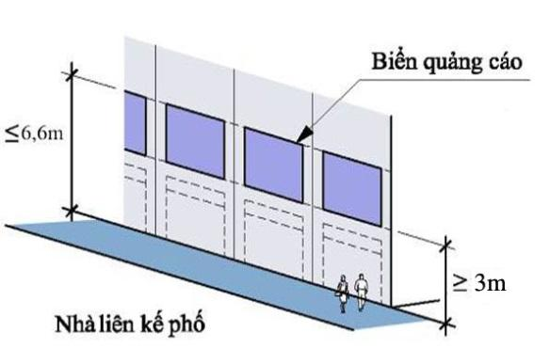 | 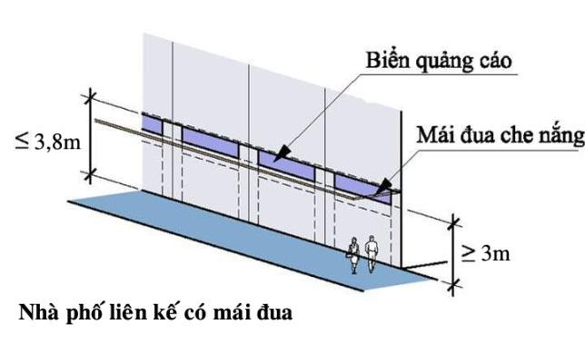
Hình 2.6-Quy định quảng cáo đối với nhà liên kế phố
c) Công trình biệt thự
- Trên hàng rào của công trình biệt thự chỉ được phép treo biển số nhà.
- Đối với các công trình biệt thự sử dụng làm trụ sở cơ quan, doanh nghiệp, được phép lắp đặt biển hiệu trên hàng rào hoặc trên cổng. Đối với biển hiệu ngang thì chiều cao tối đa là 2m, chiều rộng không vượt quá chiều ngang hàng rào hoặc cổng.
- Không cho phép bất kỳ hình thức quảng cáo nào trên công trình kiến trúc biệt thự.
- Không cho phép xây dựng trụ quảng cáo độc lập trong khuôn viên biệt thự.
d) Đối với công trình thương mại dịch vụ
- Cho phép quảng cáo trên công trình thương mại dịch vụ. Các bảng quảng cáo theo chiều dọc không được phép nhô ra hơn 0,6m đối với mặt ngoài công trình.
- Quảng cáo không được che chắn cửa sổ, cửa đi, cửa thoát hiểm, lối đi bộ, không ảnh hưởng đến thẩm mỹ kiến trúc của công trình.
- Cho phép xây dựng trụ quảng cáo độc lập trong khuôn viên công trình, bảng quảng cáo không được lấn lộ giới, cản tầm nhìn giao thông trong và ngoài khuôn viên công trình, lối đi của xe và người đi bộ.
- Biển hiệu công trình được chiếu sáng bằng đèn. Đối với biển hiệu ngang thì chiều cao tối đa là 2m, chiều rộng không vượt quá chiều ngang mặt công trình. Đối với biển hiệu dọc thì chiều ngang tối đa là 1m, chiều cao tối đa là 4m nhưng không vượt quá chiều cao của tầng nhà nơi đặt biển hiệu.
đ) Đối với công trình hành chính, công cộng
- Trên hàng rào và bề mặt ngoài công trình không được phép quảng cáo, chỉ được treo biển hiệu, biển báo, thông tin của công trình theo quy định pháp luật.
- Các biển hiệu gắn liền với công trình và hình thức biển hiệu được thiết kế phù hợp với hình thức kiến trúc của công trình.
- Cho phép xây dựng một biển hiệu trước công trình.
e) Đối với công trình tôn giáo, tín ngưỡng; công trình bảo tồn
- Trên hàng rào và bề mặt ngoài công trình không được phép quảng cáo.
- Cho phép treo biển hiệu, biển báo, thông tin trên cổng và hàng rào công trình. Hình thức biển hiệu được thiết kế phù hợp với hình thức kiến trúc của công trình.
g) Đối với công trình công nghiệp
- Trên hàng rào và bề mặt ngoài của công trình công nghiệp không cho phép mọi hình thức quảng cáo, chỉ được phép treo biển hiệu, biển báo, thông tin của công trình.
- Các biển hiệu gắn liền với công trình và hình thức biển hiệu được thiết kế phù hợp với hình thức kiến trúc của công trình.
- Được phép xây dựng 01 biển hiệu trước cổng với diện tích phù hợp theo quy định.
h) Đối với công trình đang xây dựng: trong khuôn viên công trình đang xây dựng (trừ những công trình không cho phép quảng cáo trên hàng rào) được lắp đặt hoặc thể hiện quảng cáo tạm thời vào mặt tường rào bao phủ xung quanh công trình nhưng không được gây ảnh hưởng đến công tác thi công và các hoạt động bình thường của các công trình lân cận.
2. Hình thức kiến trúc cổng, hàng rào:
a) Kiến trúc hàng rào cần bảo đảm các quy định sau đây
- Hài hòa với không gian, cảnh quan, kiến trúc đô thị khu vực.
- Chi tiết thiết kế, màu sắc, vật liệu xây dựng hài hòa với công trình.
- Hàng rào không được cao quá 2,6m so với vỉa hè; trường hợp có bố trí bệ tường rào thì phần bệ tường cao không quá 1,0m.
- Hàng rào tiếp giáp không gian công cộng phải được thiết kế tối thiểu 75% (50% đối với nhà ở riêng lẻ) diện tích bề mặt cho phép nhìn xuyên qua, sử dụng các vật liệu như lưới, song sắt để đảm bảo tầm nhìn thông thoáng.
- Khuyến khích xây dựng hàng rào thưa thoáng, kết hợp trồng cây xanh tạo cảnh quan đô thị.
- Đối với các công trình công cộng, thể dục thể thao, công trình thương mại dịch vụ có quy mô lớn, khuyến khích bỏ hàng rào để góp phần tạo cảnh quan, không gian mở tại khu vực.
- Không làm hàng rào xung quanh các không gian cây xanh sử dụng công cộng.
b) Cổng công trình: đối với nhà ở, kiến trúc cổng không cao quá 1,5 lần chiều cao hàng rào. Chiều cao của kiến trúc cổng không quá 2 lần chiều cao hàng rào. Kiến trúc cổng cần hài hòa với kiến trúc công trình, hàng rào và kiến trúc đô thị khu vực kế cận, tỷ lệ với chiều rộng hè phố.
- Các công trình an ninh quốc phòng, trụ sở các đoàn ngoại giao, cơ quan hành chính, chính trị; các công trình chuyên ngành, đặc biệt quan trọng có thể có thiết kế cụ thể phù hợp với đặc thù từng công trình.
3. Màu sắc, chất liệu và chi tiết bên ngoài công trình kiến trúc
a) Màu sắc của các công trình
- Màu sắc trên các công trình kiến trúc phải hài hòa với cảnh quan, kiến trúc khu vực và các công trình lân cận, phù hợp phong cách kiến trúc của công trình.
- Phải có sự hài hòa về màu sắc trong bản thân công trình giữa các chi tiết thành phần và giữa các công trình hoặc khối công trình kế cận nhau.
- Không dùng các màu sắc sau đây cho toàn công trình: màu đen, các tông màu quá mạnh.
- Khuyến khích sử dụng các màu sơn hoàn thiện mặt tường công trình theo các tông màu nhạt trong bảng màu, hài hòa, nhẹ nhàng.
- Khuyến khích sử dụng tối đa 03 màu cho tường bên ngoài một công trình nhà ở riêng lẻ.
- Đối với các công trình văn hóa, giáo dục, sử dụng màu sắc công trình tươi sáng nhẹ nhàng, không sử dụng quá 05 màu sơn tường ngoài cho một công trình.
- Khối đế các công trình bố trí công trình thương mại dịch vụ, có thể sử dụng màu sắc sinh động, tươi sáng.
b) Vật liệu của các công trình
- Không dùng các vật liệu sau đây: các loại kính màu hoặc phản quang, gạch men sứ, đá rửa, đá mài ốp trên diện tích rộng mặt ngoài công trình và hạn chế lắp đặt cửa kính, tường kính.
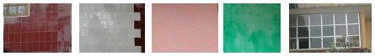
Hình 2.7-Vật liệu hạn chế sử dụng
- Khuyến khích sử dụng vật liệu xây dựng đẹp, bền, có chất lượng cao, không bám bụi, chịu được các điều kiện khí hậu mưa nắng nhiều như đá tự nhiên, sơn đá, đá nhân tạo có bề mặt nhám, kính, nhôm cao cấp, đặc biệt đối với tầng trệt, các khu vực đông người sử dụng.
+ Khuyến khích sử dụng tối đa 03 màu cho tường bên ngoài một công trình. Không sử dụng màu đen và màu sắc có độ tương phản cao.
+ Mặt tiền công trình không được sử dụng các vật liệu có độ phản quang lớn hơn 70% và diện tích không quá 60% mặt tiền công trình.
+ Các loại cửa đi, cửa sổ, tủ quầy hàng hoặc bộ phận trang trí kiến trúc ở độ cao 3m trở xuống đều không được phép sử dụng kính tráng thủy ngân phản xạ, không sử dụng gạch mosaic đối với tường ngoài nhà.
c) Các chi tiết bên ngoài công trình
- Không được xây thêm các hạng mục công trình kiến trúc chắp vá, bám vào kiến trúc chính như vẩy thêm mái vào kiến trúc chính, các kiến trúc tạm bợ trên sân thượng, ban công, lôgia.
- Không được xây dựng công trình có hình thức kiến trúc lập dị, phản cảm.
- Chi tiết trang trí công trình không vượt quá 5% diện tích bề mặt công trình.
- Không đặt tượng trang trí trên mái nhà. Không gắn các loại hình tượng trang trí trên ban công.
d) Hình thức kiến trúc và phong cách trang trí
- Hình thức kiến trúc hiện đại, hạn chế các chi tiết rườm rà, uốn lượn và trang trí quá nặng nề như mô phỏng kiến trúc cổ điển, phù điêu, tượng, điêu khắc, mái chóp không phù hợp với mặt đứng công trình và cảnh quan toàn tuyến phố.
- Hình thức kiến trúc cần đồng nhất cho một khu vực, tuyến phố với nhịp điệu kiến trúc chung theo phương ngang, phương đứng.
đ) Bố cục kiến trúc các mặt quay ra đường
- Cần có sự đồng bộ giữa các công trình đứng cạnh nhau, ít nhất là đồng bộ đối với các phân vị ngang của công trình. Khuyến khích đồng bộ về chiều cao tầng, kể cả tầng trệt, đối với các công trình trên cùng một dãy phố.
- Cấu trúc mặt quay ra phố của công trình cần có sự tách biệt về đường nét giữa các tầng. Tuân thủ các quy định của khu vực về cao độ các tầng nhà cho phép.
- Không được sơn quét các màu đen, màu sẫm tối, màu phản quang,...
- Phải có sự hài hòa về màu sắc giữa các công trình kế cận, giữa khuôn cửa với công trình.
Hình 2.8-Bố cục cần tránh | Hình 2.8-Bố cục ưu tiên
e) Bố cục kiến trúc các mặt bên và mặt sau của công trình
- Không bố trí cửa các loại hình cửa không theo quy luật chiều cao chung và không phù hợp với mặt đứng công trình.
- Không để các bức tường đầu hồi kín và không hoàn thiện khi những bức tường này có thể nhìn thấy từ không gian công cộng.
- Màu sắc, kiểu dáng của lan can và các khuôn cửa phải đồng bộ với chi tiết ở mặt quay ra phố. Các cửa sổ cần phải có sự cân đối hài hòa với các phòng.
g) Phần công trình hướng ra phía ngoài
- Mặt quay ra đường phố
+ Tầng 1: không được phép xây nhô ra tạo thành các không gian kín đưa ra ngoài khoảng lùi xây dựng. Trong phần diện tích khoảng lùi xây dựng, cho phép xây dựng tam cấp, mái đón, khuyến khích trồng cây xanh và làm giàn hoa trang trí.
+ Các phần công trình được phép nhô ra thực theo khoản 9 Điều 11 Quy chế quản lý kiến trúc này.
- Dọc theo ranh giới cạnh bên của khu đất
+ Nếu công trình có khoảng lùi biên > 4m thì ở mặt bên được phép xây các phần nhô ra như ban công hoặc hành lang với chiều rộng không quá 1,5m.
+ Nếu công trình xây dựng có khoảng lùi biên ≥ 2m thì ở mặt bên được xây các phần nhô ra như ban công với chiều rộng không quá 1m (chiều dài không lớn hơn kích thước cửa mỗi bên là 0,5m). Các phần nhô ra này không được bít kín hoặc ốp bằng kính mảng lớn. Chiều rộng phần mái đua ra ngoài khoảng lùi biên không lớn hơn 30cm.
+ Nếu công trình xây dựng có khoảng lùi biên nhỏ hơn 2m nhưng ≥1m thì ở mặt bên được xây các phần đua ra như ban công với chiều rộng không quá 0,8m (chiều dài không lớn kích thước cửa mỗi bên là 0,5m).
- Ngoại trừ các thiết bị bất khả kháng phải lắp lộ thiên như các loại ăng ten thu phát sóng, tất cả các hạng mục, thiết bị khác phải bố trí bên trong hệ mái của công trình như buồng kỹ thuật thang máy, bồn nước.
h) Mái công trình
- Hình thức mái có thể sử dụng mái bằng hoặc mái dốc nhưng không được phép khác biệt với phong cách và hình thức kiến trúc chung của công trình.
- Các phần nhô lên khỏi mái (bể chứa nước, khung thang máy) cần phải được bố trí khuất tầm nhìn từ các khu vực công cộng, hoặc phải được bố trí kín vào một tầng.
i) Che chắn các thiết bị bên ngoài: tất cả thiết bị máy móc bên ngoài tòa nhà phải được giấu khỏi tầm nhìn. Khuyến nghị xây tường cùng vật liệu với mặt tiền phía dưới và thẳng hàng với mặt tiền của tòa nhà trên cùng độ cao với thiết bị đặt ở các góc công trình.
k) Với lô đất tại vị trí góc phố: công trình xây dựng phải được vạt góc theo quy định.
4. Đối với dự án, công trình chưa triển khai và đang triển khai xây dựng
a) Quy định chung
- Tất cả công trình, dự án trong quá trình chuẩn bị và triển khai phải bảo đảm vệ sinh môi trường, an toàn giao thông, mỹ thuật, trật tự đô thị, công trình hạ tầng kỹ thuật đô thị.
- Tất cả dự án, công trình chưa triển và đang triển khai xây dựng phải xây dựng hàng rào để bảo vệ. Việc xây dựng hàng rào tạm phải được sự cho phép của cơ quan có thẩm quyền.
- Đối với các công trình thi công trong phạm vi đất dành cho đường bộ, thực hiện theo Quy định về mẫu rào chắn dùng cho các công trình thi công có rào chắn nằm trong phạm vi đất dành cho đường bộ trên địa bàn đô thị.
b) Công trình dự án chuẩn bị triển khai
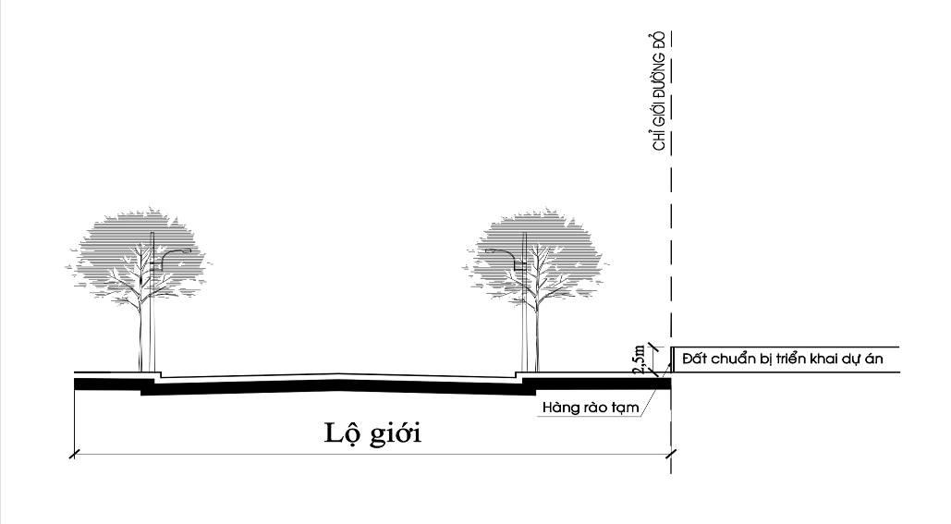
Hình 2.9-Tường rào xây dựng tạm cho dự án chuẩn bị triển khai
- Tổ chức rào tạm chắn đất trống bằng hàng rào, cao tối thiểu 2,5m, xây dựng đúng ranh lộ giới. Đảm bảo an toàn về kết cấu, an toàn về giao thông đối với người và phương tiện lưu thông bên ngoài rào chắn, đặc biệt an toàn cho người đi bộ và thiết bị bên trong rào chắn.
- Hàng rào phải bảo đảm an toàn về kết cấu, chống nghiêng đổ, gió lật; an toàn về giao thông đối với người và phương tiện lưu thông bên ngoài rào chán, đặc biệt là an toàn cho người đi bộ cũng như cho người và thiết bị bên trong rào chắn. Bảo đảm chiếu sáng, an ninh trật tự, vệ sinh đô thị xung quanh ranh giới dự án.
- Khuyến khích hàng rào thoáng kết hợp trồng cây xanh hoặc tổ chức cây xanh cảnh quan trong khuôn viên công trình dự án để tạo vẻ mỹ quan cho đô thị. Cho phép làm hàng rào đặc phải đảm bảo thẩm mỹ, sơn màu nhạt (xanh nhạt, vàng nhạt) hoặc trồng cây xanh, dây leo trang trí, vẽ phong cảnh đẹp, hình ảnh minh họa của dự án.
c) Công trình đang triển khai
- Xây dựng hàng rào tạm, che chắn kín, làm bằng khung thép, vách tôn, xây dựng đúng ranh lộ giới. Các công trình thi công sát lộ giới (không có khoảng lùi xây dựng) phải dựng mái che bảo vệ cho người đi bộ, chiều cao mái che tối thiểu 2,5m, chiều rộng mái che tối thiểu 1,5m.
- Hàng rào phải bảo đảm an toàn về kết cấu, chống nghiêng đổ, gió lật; an toàn về giao thông đối với người và phương tiện lưu thông bên ngoài rào chắn, đặc biệt là an toàn cho người đi bộ cũng như cho người và thiết bị bên trong rào chắn. Bảo đảm chiếu sáng, an ninh trật tự, vệ sinh đô thị xung quanh ranh giới dự án.
- Thực hiện các hình thức trang trí hàng rào tạm công trình như sơn màu nhạt (xanh nhạt, vàng nhạt), vẽ hình ảnh của dự án hoặc phong cảnh đẹp góp phần tăng cường mỹ quan đô thị.

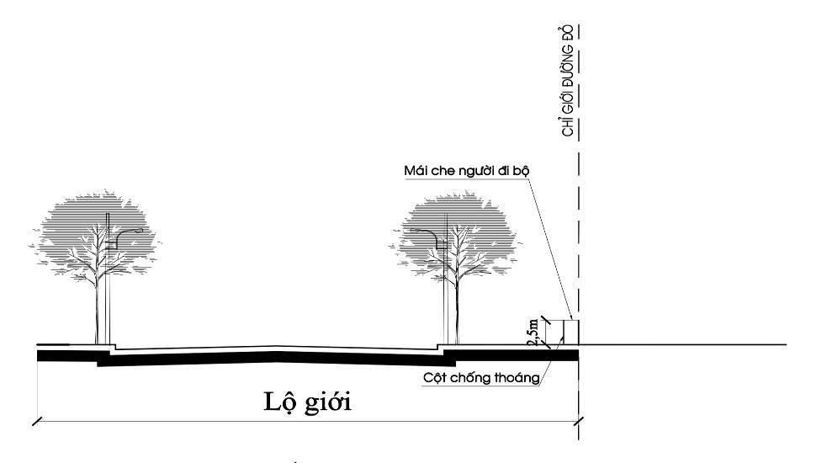

Hình 2.10-Tường rào xây dựng tạm cho dự án đang xây dựng
d) Cấp phép xây dựng hàng rào
- Công trình xây dựng có khoảng lùi: cơ quan cấp phép xây dựng sẽ cấp phép xây dựng chung khi cấp phép công trình.
- Công trình xây dựng sát ranh lộ giới: cơ quan quản lý có thẩm quyền xem xét, giải quyết cấp phép xây dựng.
5. Đối với việc xử lý mặt ngoài các công trình kiến trúc hiện hữu có ảnh hưởng tiêu cực tới cảnh quan đô thị; một số yêu cầu góp phần tăng cường mỹ quan đô thị
- Cải tạo chỉnh trang khu dân cư hiện hữu theo hướng đô thị hiện đại. Hình thức kiến trúc hiện đại, có xem xét yếu tố truyền thống, kết hợp hài hòa với kiến trúc, cảnh quan xung quanh, vật liệu xây dựng hiện đại, màu sắc sơn có gam màu sáng.
- Khuyến khích cải tạo, trồng mới, bổ sung cây xanh, công viên, sân chơi trong khu dân cư cũ phục vụ nhu cầu hàng ngày của người dân và đáp ứng một số quy định chi tiết cụ thể sau:
a) Quản lý thống nhất mặt đứng toàn tuyến về tầng cao, độ vươn của ban công, hình thức kiến trúc công trình, màu sắc, vật liệu trang trí, Chi tiết trang trí kiến trúc mặt ngoài công trình (mặt tiền, mặt bên) phải phù hợp quy chuẩn, tiêu chuẩn xây dựng, hài hòa với kiến trúc cảnh quan của khu vực. Không khuyến khích sử dụng các chi tiết kiến trúc rườm rà trên các công trình kiến trúc. Đối với công trình bảo tồn, chi tiết trang trí kiến trúc cần phù hợp với phong cách kiến trúc của công trình gốc và hài hòa với kiến trúc và cảnh quan của khu vực.
b) Các công trình kiến trúc có vị trí ảnh hưởng đến mỹ quan đô thị, chủ đầu tư phải lấy ý kiến của cơ quan quản lý quy hoạch, kiến trúc và cộng đồng trước khi đầu tư xây dựng.
c) Có các giải pháp kiến trúc để che chắn các hệ thống kỹ thuật của công trình như máy lạnh, bể nước, máy năng lượng mặt trời, đường ống kỹ thuật cần để hạn chế nhìn thấy từ các không gian công cộng.
d) Các công trình không được phép thiết kế, lắp đặt ống, mương xả nước mưa, nước rửa sân, nước thải sinh hoạt các loại ra vỉa hè và các tuyến đường công cộng; không được phép xây dựng và lắp đặt ram dốc, cánh cổng mở lấn ra vỉa hè công cộng.
đ) Việc xem xét cấp phép xây dựng phải tuân thủ quy hoạch chi tiết, cải tạo, chỉnh trang, thiết kế đô thị, Quy chế quản lý kiến trúc liên quan được cấp thẩm quyền phê duyệt.
6. Cốt nền xây dựng công trình
a) Quy định chung
- Cốt nền xây dựng công trình, nhà ở (cos ± 0.00): là cốt nền tầng 1 (tầng trệt) cao hơn so với cốt vỉa hè, mặt đường hiện trạng nơi tiếp giáp để xác định khi cấp giấy phép xây dựng đối với từng trường hợp cụ thể sau:
+ So với cốt vỉa hè tiếp giáp (đối với các tuyến đường đã xây dựng vỉa hè hoàn chỉnh).
+ So với cốt tại vị trí mép mặt đường nhựa, đường bê tông xi măng (đối với các tuyến đường chưa xây dựng vỉa hè hoặc đường không có vỉa hè). Trong trường hợp này cần tính toán để xác định được cốt vỉa hè tiếp giáp.
+ So với cốt tại vị trí mép mặt đường đất, đường cấp phối (chưa xây dựng đường nhựa hoặc đường bê tông). Trong trường hợp này cần tính toán để xác định được cốt vỉa hè tiếp giáp.
- Cốt xây dựng của công trình phải phù hợp với cốt vỉa hè hoàn thiện và cốt khống chế theo đồ án Quy hoạch xây dựng vùng huyện Gò Công Tây, tỉnh Tiền Giang đến năm 2030 và định hướng đến năm 2045; đồ án Quy hoạch chung đô thị Đồng Sơn, huyện Gò Công Tây, tỉnh Tiền Giang đã được Ủy ban nhân dân tỉnh Tiền Giang phê duyệt và các nội dung theo Công văn số 2659/SXD-QHHT ngày 25 tháng 10 năm 2021 của Sở Xây dựng về quản lý cốt nền xây dựng đô thị.
- Cốt khống chế (Hxd ≥ +2,4m) được xác định tại vị trí mép mặt đường giao thông (vị trí thấp nhất của mặt đường).
- Trường hợp cốt hiện hữu thấp hơn so với cốt khống chế, phần chênh lệch phải được tính toán cộng vào để đảm bảo cốt khống chế đạt +2,4m, từ đó làm cơ sở tiếp tục xác định các cốt khác.
- Cốt vỉa hè hoàn thiện được xác định theo cốt khống chế (tùy thuộc vào độ dốc thiết kế và bề rộng vỉa hè). Tại vị trí không có vỉa hè rõ ràng thì giả định độ dốc ngang vỉa hè được tính toán là 4%, có hướng đổ ra mặt đường và đỉnh bó vỉa ở vỉa hè phải cao hơn mép phần xe chạy là 15cm để tính toán cốt vỉa hè hoàn thiện.
- Cốt xây dựng công trình kiến trúc được xác định dựa theo cốt vỉa hè hoàn thiện (cao hơn cốt vỉa hè hoàn thiện từ 0,2m đến 0,75m) tùy theo vị trí và thể loại công trình.
b) Quy định đối với công trình
- Cốt xây dựng được phép thay đổi tùy theo khu vực và điều kiện cụ thể nhưng phải đảm bảo tuân thủ theo cốt vỉa hè và chiều cao tầng 1 (tầng trệt) theo quy định để đảm bảo mỹ quan đô thị toàn tuyến phố về sau. Khi cấp phép xây dựng, cơ quan có thẩm quyền phải giải thích rõ để người dân hiểu và có kế hoạch xây dựng phù hợp theo quy định.
- Đối với mặt tiền các đường phố có cốt vỉa hè phù hợp với quy hoạch:
+ Trường hợp xây dựng ngay sát chỉ giới đường đỏ thì cốt xây dựng tầng trệt chênh cao so với vỉa hè là ≤ 0,2m (nếu không có tầng hầm) và ≤ 1,5m (nếu có tầng hầm và bán hầm).
+ Trường hợp công trình phải tuân thủ khoảng lùi xây dựng, cao độ san nền sân, đường nội bộ khi hoàn thiện phải phù hợp với cao độ vỉa hè, và cao độ hoàn thiện nền tầng trệt công trình chênh cao so với vỉa hè là ≤ 0,75m (nếu không có tầng hầm) và ≤ 1,5m (nếu có tầng hầm và bán hầm).
- Đối với các đường hẻm: Cốt xây dựng tầng trệt được phép cao ≤ 0,45m so với mặt đường hẻm hiện trạng.
- Đối với những trường hợp đặc biệt, Phòng Kinh tế và Hạ tầng huyện có trách nhiệm tham mưu đề xuất Ủy ban nhân dân huyện Gò Công Tây xem xét và quyết định.
7. Khoảng lùi công trình
a) Đảm bảo tuân thủ các quy định quản lý về lộ giới, chỉ giới xây dựng và khoảng lùi theo Đồ án quy hoạch chung đô thị Đồng Sơn, huyện Gò Công Tây, tỉnh Tiền Giang đã được Ủy ban nhân dân tỉnh Tiền Giang phê duyệt và các quy định tại Phụ lục của Quy chế này;
b) Khoảng lùi của các công trình so với lộ giới đường quy hoạch được quy định tùy thuộc vào tổ chức quy hoạch không gian kiến trúc, chiều cao công trình và chiều rộng của lộ giới, nhưng khoảng lùi tối thiểu phải thỏa mãn quy định sau đây:
Chiều cao xây dựng công trình (m) | ≤19 | 19- <22 | 22- <28 | ≥28
Lộ giới đường tiếp giáp với lô đất xây dựng công trình (m)
<19 | 0 | 3 | 4 | 6
19 ÷ <22 | 0 | 0 | 3 | 6
>22 | 0 | 0 | 0 | 6
(Trích Bảng 2.7 QCVN 01:2021/BXD)
c) Đối với tổ hợp công trình bao gồm phần đế công trình và tháp cao phía trên thì các quy định về khoảng lùi công trình được áp dụng riêng đối với phần đế công trình và đối với phần tháp cao phía trên theo tầng cao xây dựng tương ứng của mỗi phần tính từ mặt đất (cốt vỉa hè).
d) Trong trường hợp do đặc thù hiện trạng của khu vực quy hoạch không đáp ứng được yêu cầu về khoảng lùi theo quy định tại QCVN 01:2021/BXD quy chuẩn kỹ thuật quốc gia về Quy hoạch xây dựng thì khoảng lùi được xác định trong đồ án quy hoạch chi tiết (tỷ lệ 1/500) hoặc thiết kế đô thị nhưng phải đảm bảo có sự thống nhất trong tổ chức không gian trên tuyến phố hoặc một đoạn phố.
đ) Đối với những tuyến đường hiện có khác chưa có quy hoạch chi tiết (tỷ lệ 1/500) thì được quản lý theo hiện trạng và đồ án quy hoạch chung được duyệt.
8. Quy định về góc vát và tầm nhìn
a) Tại các góc giao lộ, mặt tiền ngôi nhà hoặc tường rào phải được cắt vát.
b) Kích thước cắt vát đối với các công trình và nhà ở được tính từ giao điểm của hai chỉ giới xây dựng. Áp dụng theo theo tiêu chuẩn xây dựng Việt Nam: TCXDVN 9411:2012
Góc cắt giao nhau với lộ giới | Kích thước vạt góc (m)
Nhỏ hơn 45° | 8,0 x 8,0
Lớn hơn hoặc bằng 45° | 5,0 x 5,0
90° | 4,0 x 4,0
Nhỏ hơn hoặc bằng 135° | 3,0 x 3,0
Lớn hơn 135° | 2,0 x 2,0
(Trích Bảng 1 TCXDVN 9411:2012)
c) Tại giao lộ giữa các đường hẻm có lộ giới > 4m hoặc giữa hẻm với đường phố phải thực hiện vạt góc theo quy định (bằng 50% so với quy định cho đường phố theo tiêu chuẩn xây dựng Việt Nam: TCXDVN 9411:2012). Không vạt góc đối với các hẻm có lộ giới ≤ 4m với các đường hẻm khác và công trình xây dựng cải tạo, nâng cấp hoặc xây dựng mới phải bo tròn cạnh ở tầng trệt để giảm mức độ ảnh hưởng đến lưu thông.
9. Quy định phần nhà, công trình được phép nhô ra vượt chỉ giới đường đỏ
a) Phần nhà, công trình được phép nhô ra vượt quá chỉ giới đường đỏ trong trường hợp chỉ giới xây dựng trùng với chỉ giới đường đỏ
- Các bộ phận cố định của nhà: trong khoảng không từ mặt vỉa hè lên tới độ cao 3,5m, mọi bộ phận của nhà đều không được nhô quá chỉ giới đường đỏ, trừ các trường hợp sau đây:
+ Đường ống đứng thoát nước mưa ở mặt ngoài nhà: được phép vượt qua đường đỏ không quá 0,2m và phải đảm bảo mỹ quan.
+ Từ độ cao 1m (tính từ mặt vỉa hè) trở lên, các bậu cửa, gờ chỉ, bộ phận trang trí được phép vượt đường đỏ không quá 0,2m.
- Trong khoảng không từ độ cao 3,5m (so với mặt vỉa hè) trở lên, các bộ phận cố định của nhà (ô-văng, sê-nô, ban công, mái đua nhưng không áp dụng đối với mái đón, mái hè) được vượt quá chỉ giới đường đỏ theo những điều kiện sau: độ vươn ra (đo từ chỉ giới đường đỏ tới mép ngoài cùng của phần nhô ra), tùy thuộc chiều rộng lộ giới, không được lớn hơn giới hạn được quy định áp dụng chung đối với độ vươn ban công (Bảng 2 TCVN 9411:2012), đồng thời phải đảm bảo các quy định về an toàn lưới điện và tuân thủ quy định về quản lý xây dựng áp dụng cụ thể cho khu vực.
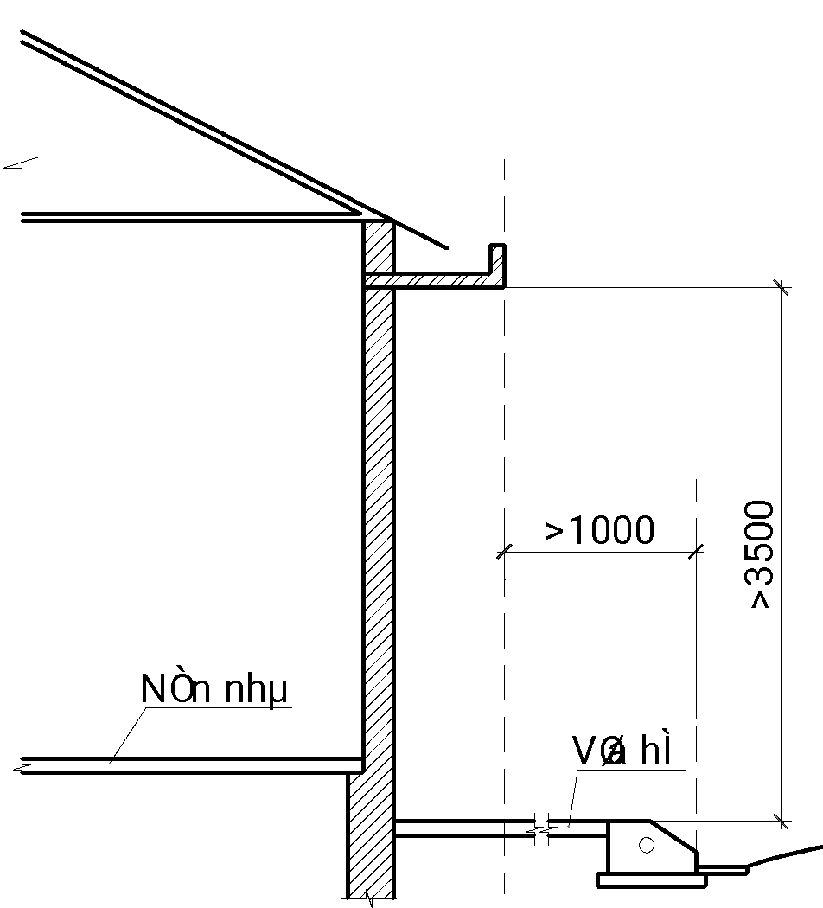 | 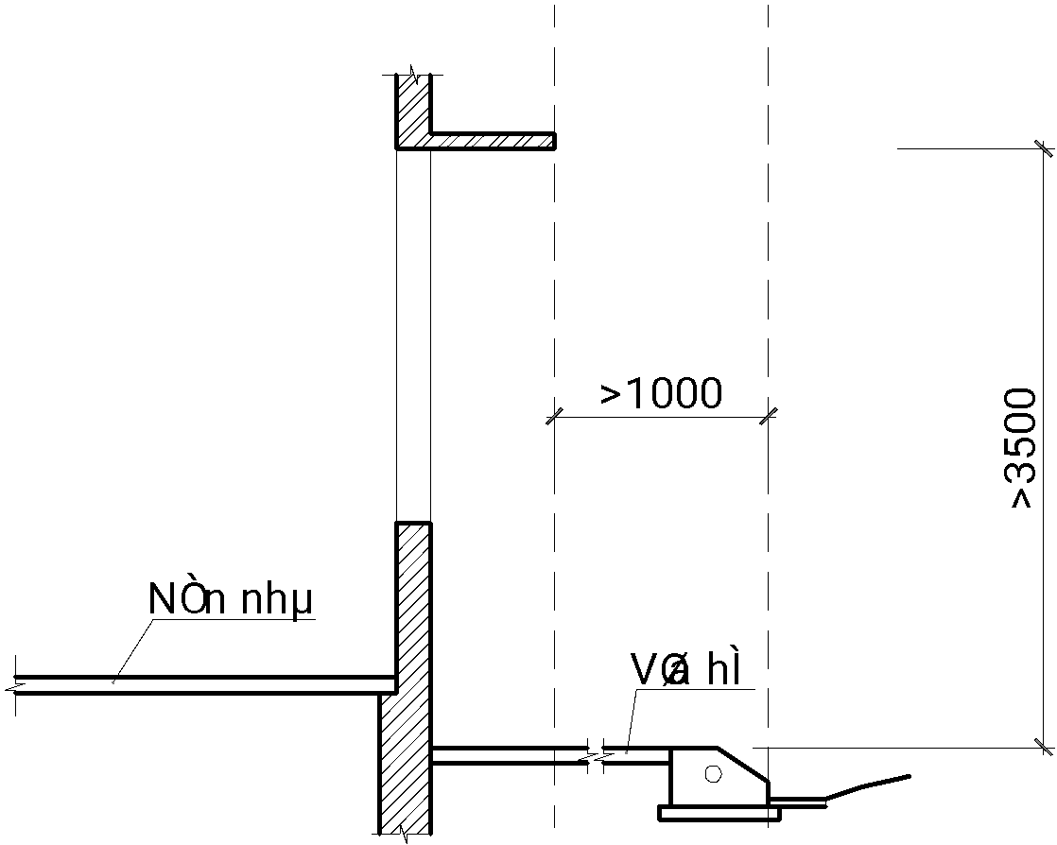
a) Trường hợp phần đua ra là sê nô, ô văng, mái dốc | b) Trường hợp phần đua ra là ô văng cửa sổ
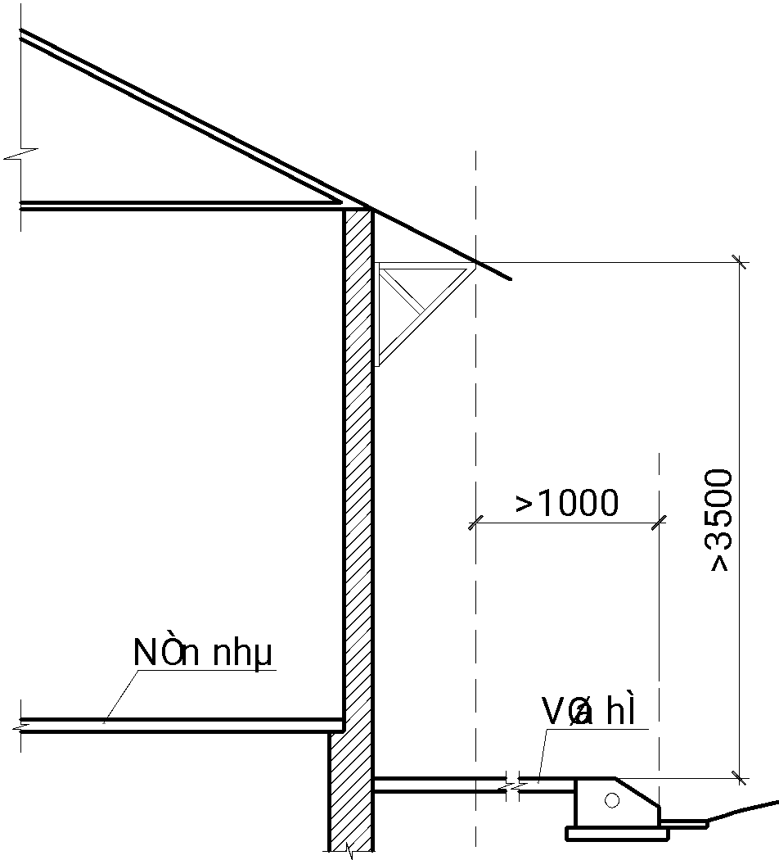 | 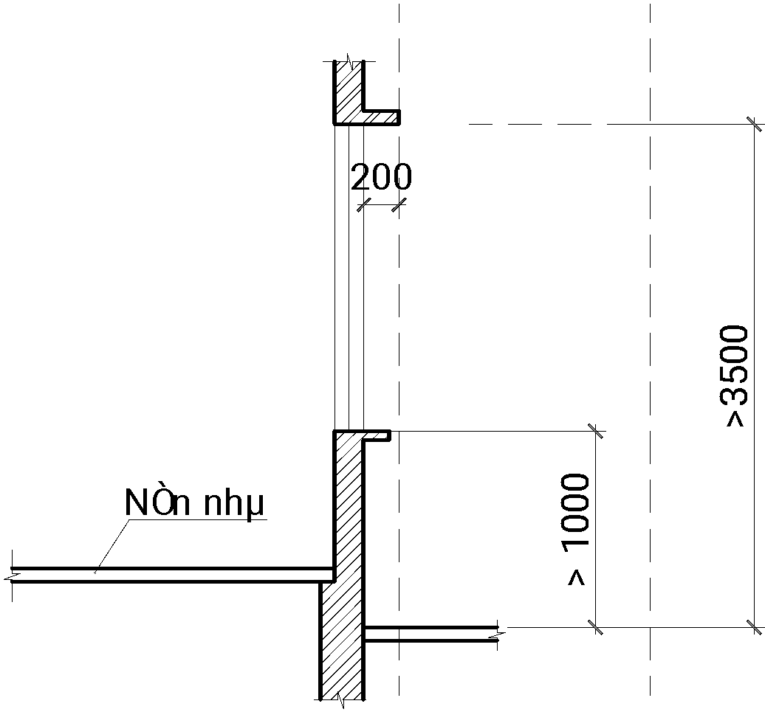
c) Trường hợp phần đua ra là con sơn mái dốc | d) Các bộ phận khác như gờ chỉ, bậu cửa, bộ phận trang trí
- Mái đón, mái hè phố: khuyến khích việc xây dựng mái hè phục vụ công cộng để tạo điều kiện thuận lợi cho người đi bộ. Mái đón, mái hè phố phải được thiết kế cho cả dãy phố hoặc cụm nhà, đảm bảo tạo cảnh quan. Đảm bảo tuân thủ các quy định về phòng cháy chữa cháy. Ở độ cao cách mặt vỉa hè 3,5m trở lên và đảm bảo mỹ quan đô thị. Bên trên mái đón, mái hè phố không được sử dụng vào bất cứ việc gì khác (như làm ban công, sân thượng, sân bày chậu cảnh. Mái đón không thiết kế hướng đổ nước ra vỉa hè.
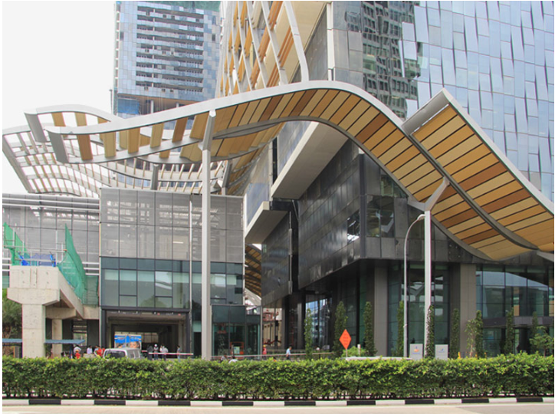 | 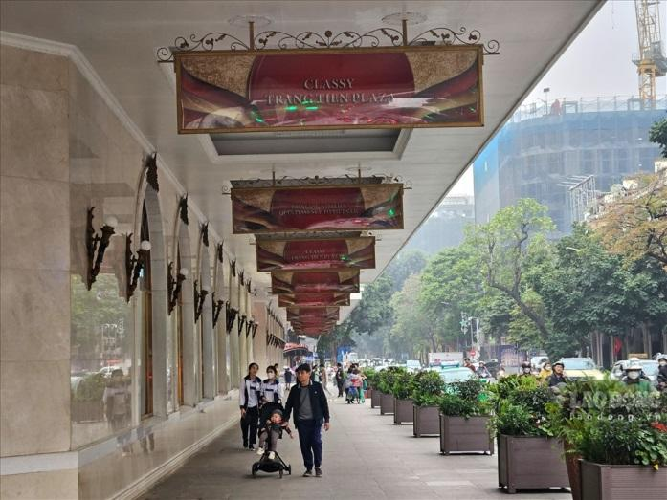
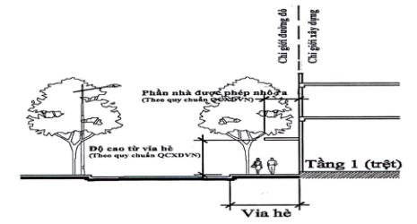
Hình 2.11-Hình minh họa mái đón, mái hè phố
- Phần nhô ra không cố định: cánh cửa ở độ cao từ mặt hè lên 2,5m (trừ cửa thoát nạn nhà công cộng) khi mở ra không được vượt quá chỉ giới đường đỏ.
- Các quy định về các bộ phận nhà được phép nhô ra được nêu trong bảng sau:
Độ cao so với mặt hè (m) | Bộ phận được nhô ra | Độ vươn tối đa (m) | Cách mép vỉa hè tối thiểu (m)
≥ 2,5 | Gờ chỉ, trang trí | 0,2
≥ 2,5 | Kết cấu di động |  | 1,0
≥ 3,5 | Kết cấu cố định (phải nghiên cứu ≥ quy định trong tổng thể kiến trúc khu vực)
 | Ban công mái đua |  | 1,0
 | Mái đón, mái hè phố |  | 0,6
- Ban công
+ Đối với những ngôi nhà có ban công giáp phố thì vị trí độ cao và độ vươn ra của ban công phải phù hợp với quy hoạch chi tiết được duyệt và tuân theo quy định về quản lý xây dựng khu vực.
+ Độ vươn ra của ban công đối với nhà ở liên kế mặt phố phụ thuộc vào chiều rộng lộ giới và không được lớn hơn các kích thước quy định trong Bảng sau:
Chiều rộng lộ giới | Độ vươn ra tối đa
Dưới 5 | 0
Từ 5 đến 7 | 0,5
Từ 7 đến 12 | 0,9
Từ 12 đến 15 | 1,2
Trên 15 | 1,4
Chú thích:
- Trên phần nhô ra chỉ được làm ban công, không được che chắn tạo thành lô-gia hay buồng.
- Trường hợp lộ giới có chiều rộng trên 15m nhưng chiều rộng vỉa hè nhỏ hơn 3m, thì độ vươn ban công tối đa là 1,2m.
(Trích Bảng 2 TCXDVN 9411:2012)
+ Vị trí độ cao và độ vươn ra cụ thể của ban công phải thống nhất hoặc tạo được nhịp điệu trong hình thức công trình kiến trúc, tạo được không gian kiến trúc cảnh quan trong từng cụm nhà cũng như trong tổng thể toàn khu vực.
- Phần ngầm dưới mặt đất: mọi bộ phận ngầm dưới mặt đất của ngôi nhà đều không được vượt quá chỉ giới đường đỏ.
b) Phần nhà được xây dựng vượt quá chỉ giới xây dựng trong trường hợp chỉ giới xây dựng lùi vào sau chỉ giới đường đỏ
- Không có bộ phận nào của nhà vượt quá chỉ giới đường đỏ.
- Các bộ phận của công trình sau đây được phép vượt quá chỉ giới xây dựng trong các trường hợp sau: bậc thềm, vệt dắt xe, bậu cửa, gờ chỉ, cánh cửa, ô-văng, mái đua, mái đón, móng nhà. Riêng ban công được nhô quá chỉ giới xây dựng không quá 1,4m và không được che chắn tạo thành buồng hay lô-gia, trường hợp lộ giới có chiều rộng trên 15m nhưng chiều rộng vỉa hè nhỏ hơn 3m, thì độ vươn ban công tối đa là 1,2m.
10. Quy định khoảng cách tối thiểu giữa các dãy nhà
Khoảng cách tối thiểu giữa các tòa nhà, công trình riêng lẻ hoặc dãy nhà liền kề (gọi chung là công trình) phải được quy định tại đồ án quy hoạch chi tiết và thiết kế đô thị. Bố trí các công trình, xác định chiều cao công trình phải đảm bảo giảm thiểu các tác động tiêu cực của điều kiện tự nhiên (nắng, gió), tạo ra các lợi thế cho điều kiện vi khí hậu trong công trình và phải đảm bảo các quy định về phòng cháy chữa cháy. Ngoài ra, khoảng cách giữa các công trình phải đáp ứng các yêu cầu:
- Trường hợp các công trình có chiều cao < 46m.
+ Khoảng cách giữa cạnh dài của các công trình phải đảm bảo ≥ 1/2 chiều cao công trình nhưng không được < 7m;
+ Khoảng cách giữa đầu hồi của công trình với đầu hồi hoặc cạnh dài của công trình khác phải đảm bảo ≥ 1/3 chiều cao công trình nhưng không được < 4m;
+ Trường hợp trong cùng một lô đất có các dãy nhà liền kề nếu được quy hoạch cách nhau, khoảng cách giữa cạnh mặt sau của dãy nhà liền kề phải đảm bảo ≥ 4m.
- Trường hợp các công trình có chiều cao ≥ 46m
+ Khoảng cách giữa cạnh dài của các công trình phải ≥ 25m;
+ Khoảng cách giữa đầu hồi của công trình với đầu hồi hoặc cạnh dài của công trình khác phải đảm bảo ≥ 15m.
- Khoảng cách giữa các công trình có chiều cao khác nhau lấy theo quy định của công trình có chiều cao lớn hơn.
- Đối với công trình có chiều dài cạnh dài và chiều dài đầu hồi tương đương nhau thì mặt công trình tiếp giáp với đường giao thông lớn nhất được tính là cạnh dài của dãy nhà.
- Trong trường hợp do đặc thù hiện trạng của khu vực quy hoạch không đáp ứng được yêu cầu về khoảng cách tối thiểu theo quy định, khoảng cách tối thiểu giữa các công trình được xác định trong đồ án quy hoạch chi tiết hoặc thiết kế đô thị nhưng phải đảm bảo: đáp ứng được các quy định về phòng cháy chữa cháy; các tuyến đường phục vụ xe chữa cháy tiếp cận công trình phải có bề rộng ≥ 4m; mọi công trình đều được thông gió, chiếu sáng tự nhiên.
Chương III
QUẢN LÝ, BẢO VỆ CÔNG TRÌNH CÓ GIÁ TRỊ
Điều 12. Các quy định quản lý các công trình đã được xếp hạng theo pháp luật về Di sản văn hóa
1. Nguyên tắc chung
a) Phải thực hiện theo quy định Luật Di sản văn hóa và các văn bản hướng dẫn hiện hành.
b) Bất kỳ hành động can thiệp nào đối với công trình bảo tồn phải tuân thủ Luật Di sản văn hóa.
c) Xác định hình thức bảo tồn, tôn tạo phù hợp với tính chất của từng loại di tích, đảm bảo thực hiện theo Luật Di sản văn hóa và quy định về bảo quản, tu bổ, phục hồi di tích.
d) Mọi hoạt động kinh doanh trong các khu bảo vệ di tích (đặc biệt là trong phạm vi khu vực bảo vệ I) phải đảm bảo mỹ quan và được cơ quan thẩm quyền cấp đăng ký kinh doanh mới được tiến hành.
đ) Tổ chức cảnh quan đô thị trong và xung quanh các di tích sao cho hài hòa và tôn tạo được các giá trị của di tích, tạo được cảnh quan đô thị thích hợp với các hoạt động của người tham quan di tích.
e) Quản lý chặt chẽ việc cải tạo và phát triển đô thị, xây dựng các công trình hạ tầng kỹ thuật và kiến trúc trong phạm vi xung quanh các hạng mục công trình di tích lịch sử, danh thắng
g) Khi thẩm định dự án cải tạo, xây dựng công trình nằm ngoài và kế cận các khu vực bảo vệ của di tích hoặc nằm trong quy hoạch bảo quản, tu bổ, phục hồi di tích đã được phê duyệt phải có ý kiến thẩm định bằng văn bản của cơ quan chức năng có thẩm quyền.
2. Quản lý và cấp phép xây dựng
a) Khu vực bảo vệ I phải được bảo vệ nguyên trạng về mặt bằng và không gian. Trường hợp đặc biệt có yêu cầu xây dựng công trình trực tiếp phục vụ việc bảo vệ và phát huy giá trị di tích, việc xây dựng phải được sự đồng ý bằng văn bản của người có thẩm quyền xếp hạng di tích đó.
b) Việc xây dựng công trình bảo vệ và phát huy giá trị di tích ở khu vực bảo vệ II đối với di tích cấp tỉnh phải được sự đồng ý bằng văn bản của Chủ tịch Ủy ban nhân dân cấp tỉnh, đối với di tích quốc gia và di tích cấp quốc gia đặc biệt phải được sự đồng ý của bằng văn bản của Bộ trưởng Bộ Văn hóa, thể thao và Du lịch.
c) Hoạt động xây dựng các công trình ở khu vực bảo vệ I và khu vực bảo vệ II không được làm ảnh hưởng đến yếu tố gốc cấu thành di tích,cảnh quan thiên nhiên và môi trường - sinh thái của di tích.
d) Nghiêm cấm xây dựng các công trình xây chen trong các di tích lịch sử-văn hóa, các công trình tạm, công trình tranh tre, nứa lá, nhà ở, hàng quán tạm bợ trong khu vực quy hoạch công trình di tích lịch sử - văn hóa, danh thắng.
Điều 13. Các quy định quản lý công trình thuộc Danh mục kiến trúc có giá trị đã được phê duyệt
1. Phân loại công trình
a) Công trình đã được xếp hạng hoặc quyết định kiểm kê theo quy định pháp luật về di sản văn hóa, được lập hồ sơ di tích, liệt kê trong danh mục di tích của quốc gia hoặc thành phố và được bảo vệ theo Luật Di sản văn hóa.
b) Công trình kiến trúc có những giá trị đặc thù về kiến trúc cần được giữ gìn, bảo tồn nhưng không đủ điều kiện xếp hạng di tích, cần được lập danh mục và quản lý bằng các quy định, quy chế quản lý kiến trúc.
2. Nguyên tắc chung
a) Không tự tiện phá dỡ hoặc cải tạo không đúng cách các công trình kiến trúc có giá trị, nhằm bảo vệ tính xác thực nguyên bản và sự toàn vẹn của chúng.
b) Các quy định về bảo tồn các công trình kiến trúc có giá trị được áp dụng đối với phạm vi khu vực bảo vệ I đối với công trình di tích (nhóm 1), hoặc cho mặt ngoài các công trình không đủ điều kiện xếp hạng di tích (nhóm 2), ngoại trừ các trường hợp đặc biệt. Đối với nhóm 2, nếu không gian hay vật dụng nội thất có giá trị vẫn còn tồn tại, thì chủ sở hữu được khuyến khích bảo tồn tối đa nội thất nguyên gốc.
c) Bất kỳ sự tác động nào đối với các công trình đã được xếp hạng hoặc quyết định kiểm kê theo quy định pháp luật về di sản văn hóa đều phải được nghiên cứu xem xét kỹ lưỡng và được các cơ quan chức năng chấp thuận theo quy định.
d) Chủ sở hữu của các công trình kiến trúc có giá trị phải thực hiện các công tác duy tu bảo trì cần thiết để tránh làm cho công trình bị hư hại.
đ) Đối với nhóm “Các công trình kiến trúc đã được xếp hạng hoặc đủ điều kiện xếp hạng di tích”:
- Bất kỳ hành động can thiệp nào đối với công trình kiến trúc loại này cần tuân thủ nghiêm ngặt Luật Di sản văn hóa và được xem xét kỹ trên cơ sở hồ sơ xác lập di tích.
- Hồ sơ dự án, báo cáo kinh tế - kỹ thuật tu bổ di tích đề phải được thông qua Bộ Văn hóa, Thể thao và Du lịch (đối với di tích cấp quốc gia và cấp quốc gia đặc biệt) hay Sở Văn hóa, Thể Thao và Du lịch (đối với di tích cấp tỉnh) và Sở Xây dựng (ý kiến bằng văn bản về quy hoạch - kiến trúc) và được Ủy ban nhân dân tỉnh xem xét chấp thuận; trường hợp cần thiết phải tổ chức hội thảo chuyên ngành hoặc lấy ý kiến tư vấn phản biện của Hội đồng Kiến trúc - Quy hoạch tỉnh.
e) Đối với nhóm “Các công trình kiến trúc có những giá trị đặc thù về kiến trúc cần được giữ gìn, bảo tồn nhưng không đủ điều kiện xếp hạng di tích”:
- Các công trình kiến trúc loại này được liệt kê thành danh mục và vị trí, ranh giới, phạm vi bảo vệ từng công trình được xác định trong một bản đồ riêng hoặc trong quy hoạch phân khu và quy hoạch chi tiết.
- Các nội dung, yêu cầu bảo tồn đối với các công trình kiến trúc loại này cần được xác định hoặc bổ sung vào quy hoạch đô thị, thiết kế đô thị hay quy chế quản lý quy hoạch, kiến trúc riêng.
- Bất kỳ hành động can thiệp nào đối với công trình kiến trúc loại này cần đảm bảo phù hợp với các nội dung, yêu cầu bảo tồn được xác định ở trên.
- Trường hợp cơ quan quản lý quy hoạch kiến trúc tại địa phương nhận định công trình ngoài danh mục nhưng cần nghiên cứu bảo tồn, phải được Hội đồng Kiến trúc - Quy hoạch tỉnh tư vấn, phản biện và Sở Xây dựng có ý kiến bằng văn bản, trình Ủy ban nhân dân tỉnh xem xét quyết định bổ sung vào danh mục.
- Đối với công trình ngoài danh mục nhưng là đối tượng cần nghiên cứu bảo tồn, Sở Xây dựng xem xét tạm dừng có thời hạn việc xây dựng (sửa chữa, xây dựng mới) để chờ nghiên cứu cụ thể.
3. Quy định về kiến trúc
a) Tường rào: bảo tồn cả tường rào của công trình theo nguyên bản. Nếu cần xây dựng mới (đối với công trình đã hư hỏng hoặc không có hàng rào thì chiều cao tối đa cửa hàng rào là 2,6m và độ rỗng đạt tối thiểu 70% đối với mặt đường. Hàng rào các ranh đất có thể xây đặc.
b) Cấm tháo dỡ các chi tiết trang trí, đắp nổi của tòa nhà.
c) Sửa chữa, thay thế cửa sổ: cần phải giữ lại kết cấu, vật liệu chi tiết và hoàn thiện, cấu tạo vận hành của cửa sổ nguyên gốc cũng như giữ gìn kích thước của ô cửa, bệ cửa, các chỉ trang trí và các viền cửa sổ. Việc sửa chữa, phục hồi được hết sức khuyến khích hơn là thay thế.
d) Các hệ thống kỹ thuật của công trình như máy lạnh, bể nước, máy năng lượng mặt trời, đường ống kỹ thuật tại phía ngoài mặt tiền của công trình bảo tồn, cần tuân theo các nguyên tắc sau:
- Các thiết bị ngoài trời không gây cản trở về mặt thị giác đến công trình bảo tồn và nét đặc trưng của khu vực lịch sử, không được nhìn thấy từ các không gian công cộng.
- Không được phép tháo dỡ các vật liệu nguyên gốc của công trình bảo tồn. Trong trường hợp bất khả kháng, phải đảm bảo phần vật liệu bị tháo bỏ là nhỏ nhất.
4. Quy định về cảnh quan
a) Hình thức cây xanh, sân vườn cần được thiết kế hài hòa với hình thức công trình kiến trúc.
b) Khuyến khích tổ chức thảm cỏ, vườn hoa, hồ nước, tiểu cảnh, cây xanh trang trí trong sân vườn, cây xanh theo tường rào của công trình.
5. Quy định về xây dựng mới trong khuôn viên công trình đã được xếp hạng
a) Việc cho phép xây dựng thêm công trình bên trong khuôn viên công trình bảo tồn cần được Hội đồng Kiến trúc - Quy hoạch tỉnh tư vấn, phản biện, có văn bản thẩm định của Sở Xây dựng và có ý kiến đồng ý bằng văn bản của Sở Văn hóa, Thể thao và Du lịch (đối với di tích cấp tỉnh) hay Bộ Văn hóa, Thể thao và Du lịch (đối với di tích quốc gia đặc biệt, di tích quốc gia) và được Ủy ban nhân dân tỉnh chấp thuận.
b) Chức năng mới bổ sung trong khuôn viên công trình cần xem xét kỹ lưỡng, không gây ảnh hưởng đối với công trình hiện hữu.
c) Chỉ giới xây dựng: lưu ý đặc biệt đến khoảng lùi về phía công trình bảo tồn (nếu có); trường hợp xây nối khối công trình mới vào công trình bảo tồn hoặc mở rộng công trình bảo tồn cần được xem xét kỹ lưỡng.
d) Chiều cao công trình xây dựng bổ sung cần bảo đảm hài hòa với chiều cao phần khối tích chính của công trình bảo tồn. Chiều cao tối đa của tầng trệt công trình nên thấp hơn chiều cao tầng trệt của công trình bảo tồn;
đ) Các phần xây thêm trong khuôn viên công trình bảo tồn không được nổi bật hơn về mặt tỷ lệ, khối tích và độ cao và đồng thời phải hài hòa với công trình chính về thiết kế, màu sắc và vật liệu. Các phần cũ và mới phải kết hợp như một công trình hài hòa nhưng phải đảm bảo sự khác biệt để có thể phân biệt được. Không sao chép nguyên bản di tích để thiết kế cho phần xây thêm.
6. Quy định về sửa chữa cải tạo công trình đã được xếp hạng
a) Việc cải tạo, sửa chữa công trình thực hiện trên nguyên tắc giữ gìn, duy trì, phát huy giá trị đặc trưng của không gian, kiến trúc cảnh quan vốn có của công trình (chiều cao, mặt đứng các hướng, hình thức, vật liệu, màu sắc tường, mái, cổng, tường rào).
b) Nghiêm cấm việc xây dựng cơi nới, chồng lấn làm biến dạng kiến trúc ban đầu.
c) Việc phá dỡ công trình (kể cả phần cổng, tường bao) phải có ý kiến bằng văn bản của cơ quan Nhà nước có thẩm quyền.
Chương IV
TỔ CHỨC THỰC HIỆN

Điều 14. Tổ chức thực hiện Quy chế
1. Đối với việc cấp giấy phép xây dựng
a) Công trình đã có quy định chi tiết trong Quy chế: việc cấp phép xây dựng các công trình xây dựng do cơ quan Nhà nước có thẩm quyền được giao trách nhiệm cấp phép thực hiện.
b) Đối với các công trình và dự án đầu tư xây dựng có ảnh hưởng đến kiến trúc đô thị mà có đề xuất khác với Quy chế thì giao Ủy ban nhân dân huyện phối hợp với Sở Xây dựng và các Sở, ngành liên quan tham mưu, đề xuất Ủy ban nhân dân tỉnh xem xét, quyết định.
2. Về triển khai các quy chế ở khu vực đặc thù: việc quản lý đối với khu vực có yêu cầu quản lý đặc thù được thực hiện theo điểm b khoản 2, Điều 4 của Quy chế này. Ủy ban nhân dân huyện tổ chức lập thiết kế đô thị và quản lý các đồ án tại các khu vực ưu tiên theo quy định.
3. Về nghiên cứu, bổ sung các quy định cụ thể: Ủy ban nhân dân huyện định kỳ hàng năm tổ chức việc đánh giá, rà soát việc thực thi các quy định trong Quy chế này. Trong trường hợp cần bổ sung, chỉnh sửa cho phù hợp với tình hình phát triển đô thị trên địa bàn, cần phối hợp với Sở Xây dựng tham mưu, đề xuất Ủy ban nhân dân tỉnh xem xét phê duyệt.

Điều 15. Trách nhiệm của cơ quan, tổ chức, cá nhân trong việc thực hiện Quy chế quản lý kiến trúc

1. Trách nhiệm của Sở Xây dựng
a) Chủ trì tham mưu, hướng dẫn, đề xuất các nội dung về quản lý quy hoạch, kiến trúc trên địa bàn.
b) Hướng dẫn Ủy ban nhân dân huyện và các cơ quan có liên quan thực hiện Quy chế này.
c) Thường xuyên kiểm tra, theo dõi, kịp thời đề xuất điều chỉnh các nội dung của Quy chế cho phù hợp với tình hình thực tế, tuân thủ quy định hiện hành của Nhà nước.
d) Thực hiện công tác kiểm tra, thanh tra, xử lý vi phạm trong việc thực hiện các quy định của Quy chế này theo quy định của pháp luật.
2. Trách nhiệm của Ủy ban nhân dân huyện Gò Công Tây:
a) Chịu trách nhiệm quản lý kiến trúc, cảnh quan đô thị trên địa bàn; tổ chức thực hiện các nội dung được quy định tại Quy chế này. Thực hiện công tác kiểm tra, thanh tra, xử lý vi phạm trong việc thực hiện các quy định của Quy chế này theo thẩm quyền, tuân thủ theo quy định của pháp luật.
b) Tổ chức lập các đồ án Thiết kế đô thị riêng được quy định tại khoản 3 Điều 4 Quy chế này; xây dựng kế hoạch triển khai đối với các khu vực đô thị cần ưu tiên chỉnh trang, cải tạo được quy định tại khoản 4 Điều 4 Quy chế này.
c) Phối hợp với Sở Xây dựng để quản lý về chất lượng thiết kế quy hoạch, kiến trúc, cảnh quan các công trình thông qua công tác tuyển chọn, thi tuyển quy hoạch, thiết kế kiến trúc.
d) Lập kế hoạch đầu tư, tăng cường chất lượng cảnh quan, không gian đô thị đối với các công trình công cộng như cây xanh đường phố, công viên, quảng trường, tượng đài; cây xanh dọc hành lang các công trình hạ tầng kỹ thuật, bảo vệ các không gian cảnh quan đặc thù của đô thị.
đ) Phối hợp với Sở Xây dựng rà soát các quy định cụ thể trong Quy chế để đề xuất bổ sung, chỉnh sửa cho phù hợp với tình hình phát triển đô thị.
e) Chỉ đạo Ủy ban nhân dân xã tổ chức tuyên truyền vận động, phổ biến nội dung Quy chế này đến các tổ chức và người dân biết để thực hiện; thực hiện công tác kiểm tra, thanh tra, xử lý vi phạm trong việc thực hiện các quy định cÿa quy chế này theo thẩm quyền, tuân thủ theo quy định của pháp luật; phối hợp Phòng Kinh tế và Hạ tầng huyện để quản lý kiến trúc và giám sát xây dựng.
3. Các Sở, ban, ngành và các cơ quan, đơn vị có liên quan: căn cứ chức năng, nhiệm vụ thuộc lĩnh vực quản lý chuyên ngành của mình tổ chức triển khai thực hiện tốt nội dung của Quy chế này.
4. Trách nhiệm của tổ chức, cá nhân tư vấn thiết kế, nhà thầu xây dựng, chủ sở hữu, chủ đầu tư, người sử dụng: căn cứ chức năng, nhiệm vụ, quyền hạn của mình, tổ chức triển khai thực hiện tốt nội dung của Quy chế này.

Điều 16. Kiểm tra, thanh tra, báo cáo và xử lý vi phạm
1. Ủy ban nhân dân huyện chỉ đạo các phòng chức năng liên quan và Ủy ban nhân dân xã thường xuyên theo dõi, kiểm tra việc thực hiện Quy chế này, kịp thời tham mưu đề xuất, báo cáo để xử lý khi có sai phạm.
2. Thủ trưởng các Sở, ban, ngành, Ủy ban nhân dân huyện và các tổ chức, cá nhân có liên quan thực hiện nghiêm túc nội dung của Quy chế này. Trong quá trình thực hiện nếu có phát sinh khó khăn, vướng mắc thì kịp thời phản ánh thông qua Sở Xây dựng để trình Ủy ban nhân dân tỉnh xem xét, quyết định.
3. Các tổ chức, cá nhân vi phạm các quy định của Quy chế này thì tùy theo mức độ vi phạm sẽ được xử lý theo quy định của pháp luật về xử lý vi phạm hành chính, buộc tháo dỡ, cưỡng chế tháo dỡ công trình vi phạm quy định này.
Điều 17. Điều chỉnh, bổ sung Quy chế
1. Trường hợp có sự khác biệt giữa Quy chế này và các quy định hiện hành khác thì thực hiện theo quy định có giá trị pháp lý cao hơn.
2. Trường hợp có sự khác biệt giữa Quy chế này và các quy định pháp luật khác có liên quan, giao Ủy ban nhân dân huyện chủ trì, phối hợp với Sở Xây dựng, nghiên cứu đề xuất phương án điều chỉnh, bổ sung Quy chế này trình Ủy ban nhân dân tỉnh phê duyệt.
3. Quy định xử lý chuyển tiếp
a) Đối với các dự án, công trình đã được chấp thuận chỉ tiêu kiến trúc trước ngày Quy chế này có hiệu lực thi hành, hiện đang thực hiện các bước đầu tư xây dựng thì được tiếp tục triển khai theo nội dung đã được cấp phép mà không phải điều chỉnh.
b) Đối với các dự án, công trình đã được chấp thuận chỉ tiêu kiến trúc nhưng đến thời điểm Quy chế này có hiệu lực thi hành vẫn chưa triển khai thực hiện các bước đầu tư xây dựng thì phải điều chỉnh các chỉ tiêu kiến trúc và các yêu cầu liên quan khác theo Quy chế này.
Trong quá trình thực hiện Quy chế này, trường hợp có khó khăn, vướng mắc các tổ chức, cá nhân có liên quan phản ánh kịp thời về Ủy ban nhân dân huyện để được hướng dẫn, giải quyết theo thẩm quyền. Trường hợp vượt thẩm quyền, Ủy ban nhân dân huyện báo cáo Sở Xây dựng để tổng hợp, tham mưu cho Ủy ban nhân dân tỉnh kịp thời bổ sung, sửa đổi Quy chế cho phù hợp./.
Phụ lục
MỘT SỐ QUY ĐỊNH VỀ LỘ GIỚI CÁC TUYẾN ĐƯỜNG
(Kèm theo Quy chế quản lý kiến trúc đô thị Đồng Sơn, huyện Gò Công Tây, tỉnh Tiền Giang, Quyết định số /2024/NQ-HĐND ngày tháng năm 2024 của Ủy ban nhân dân tỉnh)

- Đường số 1 là tuyến đường được quy hoạch xây dựng mới, mặt đường rộng 40 m, kết cấu đường nhựa. Mặt cắt 1 – 1.
- Đường tỉnh 879D là tuyến đường hiện hữu được quy hoạch dự kiến, mặt đường rộng 40m, kết cấu đường nhựa. Mặt cắt 1 – 1.
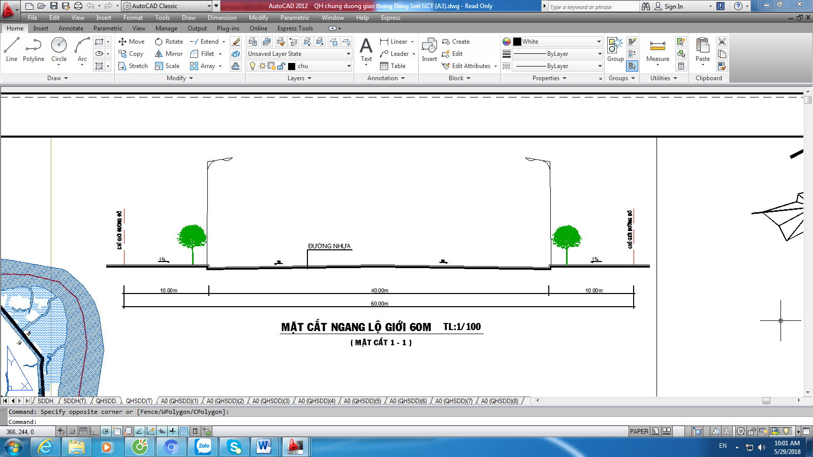
- Đường Huyện 18 là tuyến giao thông đối ngoại được nối từ Quốc lộ 50 đến Bến đò Đồng Sơn đi ngang qua hai xã Đồng Thạnh và Bình Nhì. Đây là điều kiện thuận lợi để phát triển kinh tế - xã hội của đô thị. Mặt đường quy hoạch rộng 12m, kết cấu đường nhựa. Mặt cắt 2 – 2.
- Đường đê sông Tra là tuyến đường liên ấp được kết nối từ bến đò kênh Chợ Gạo đi ngang qua đường huyện 18. Tuyến đường này được quy hoạch rộng 12m, kết cấu đường nhựa. Mặt cắt 2 – 2.

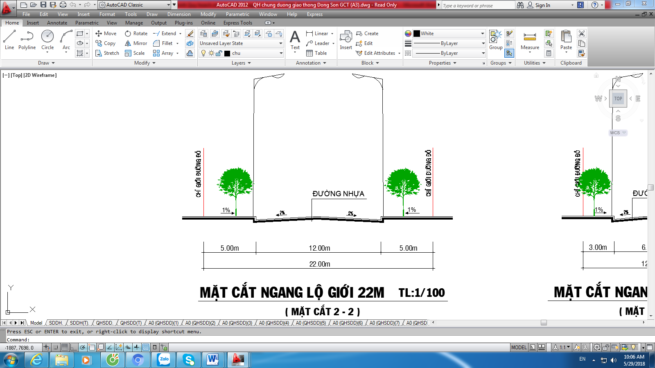
- Đường Lộ Bình Trinh, đường Bia Khương Thọ, Đường số 10, 11, 12, 13, 15, 16, 17 các tuyến đường ngoài khu trung tâm mặt đường rộng 4m, kết cấu đường nhựa. Mặt cắt 11 – 11.

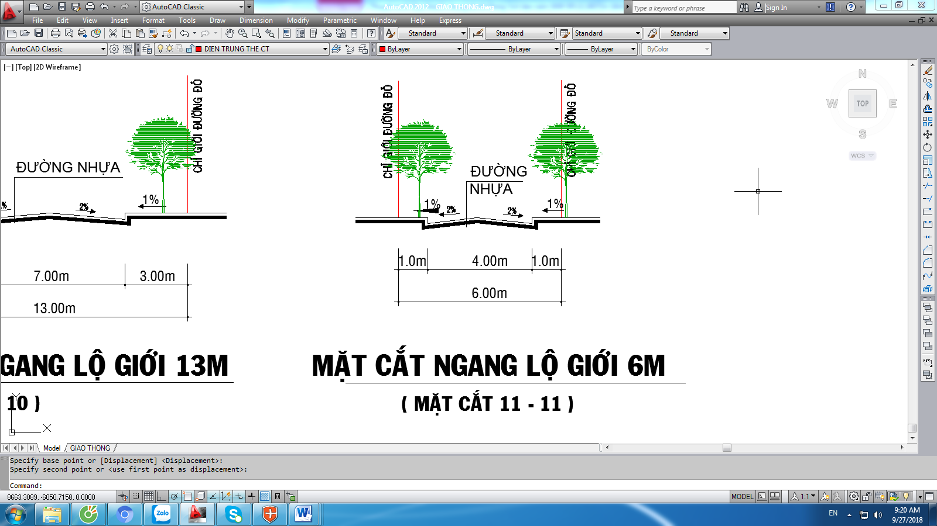

- Giao thông trong khu đô thị:
Các đường giao thông trong khu đô thị quy hoạch lộ giới từ 7m đến 26m. Chi tiết như sau:
Đường Thạnh Thới, đường ĐN4 có mặt đường rộng 6m,vỉa hè 3m và 3m, lộ giới 12m. Mặt cắt 3 - 3.
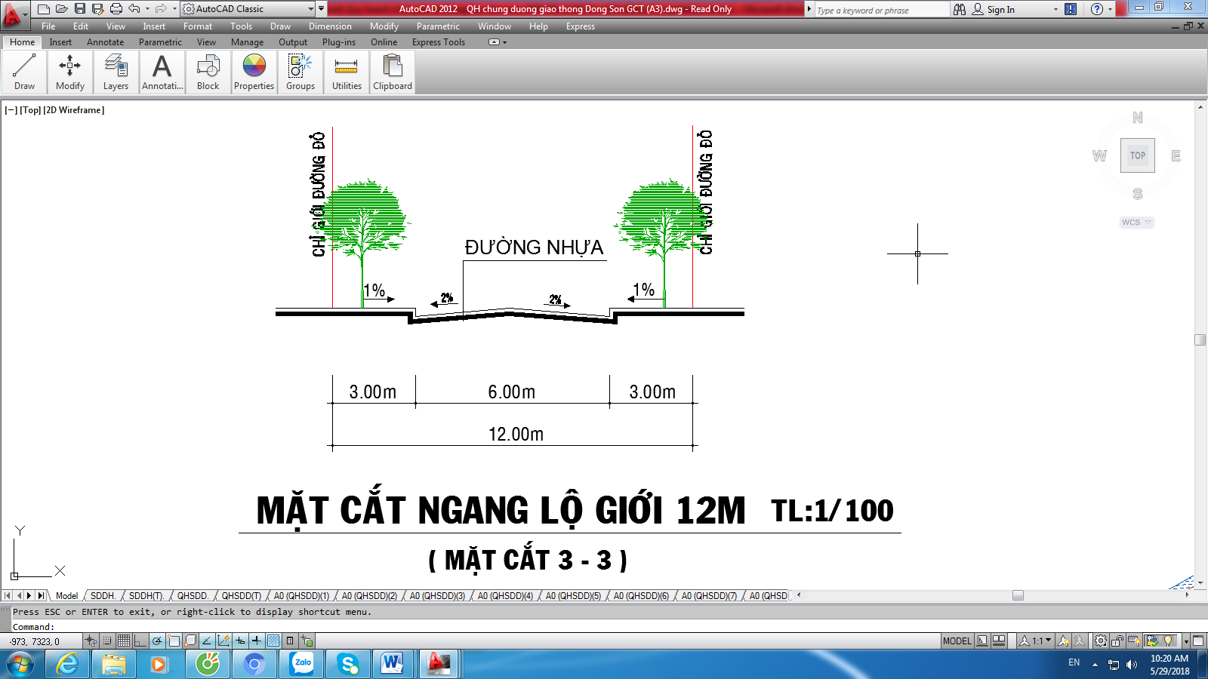
Đường số 2 có mặt đường rộng 8m,vỉa hè 5m và 5m, lộ giới 18m. Mặt cắt 4 - 4.
Đường số 3 có mặt đường rộng 14m, dãy phân cách 2m, vỉa hè 5m và 5m, lộ giới 26m. Mặt cắt 5 - 5.
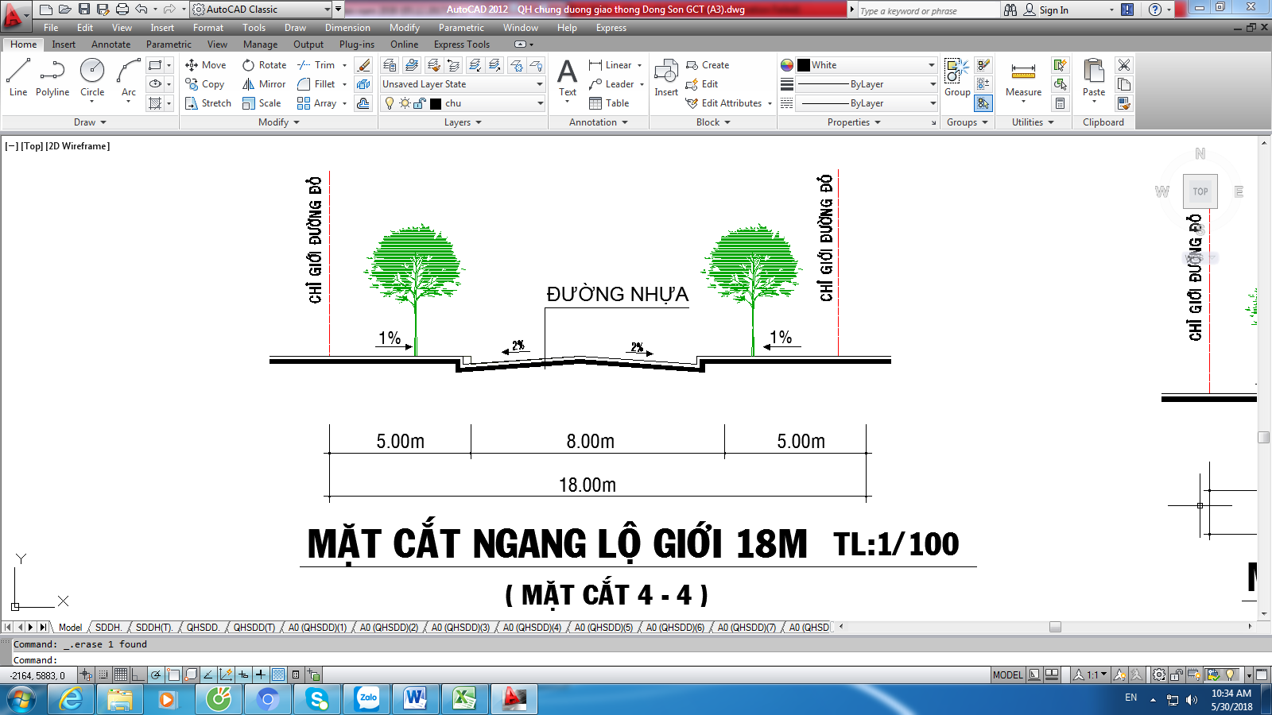
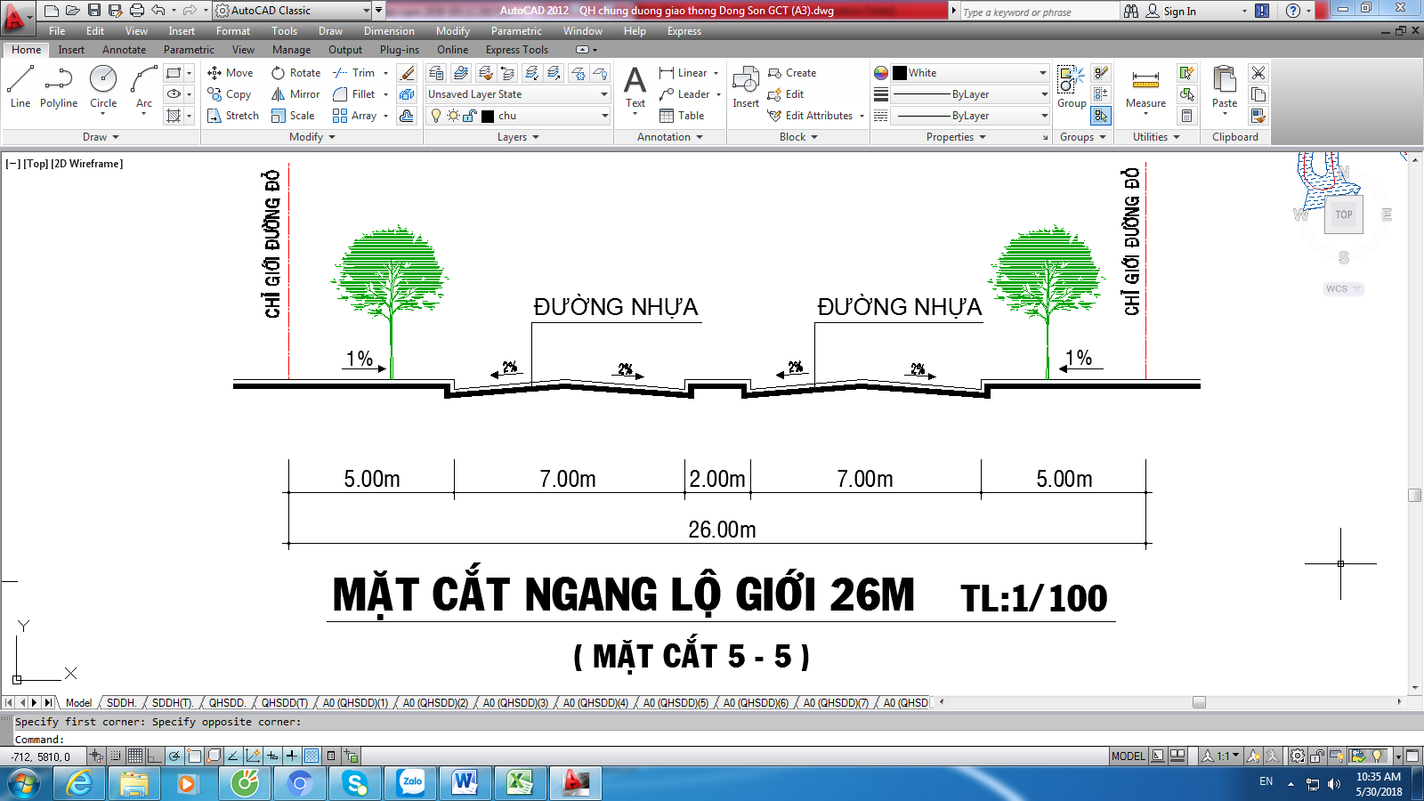

Đường số 4, Đường số 8 có mặt đường rộng 9m, vỉa hè 4,5m và 4,5m, lộ giới 18m. Mặt cắt 6 - 6.

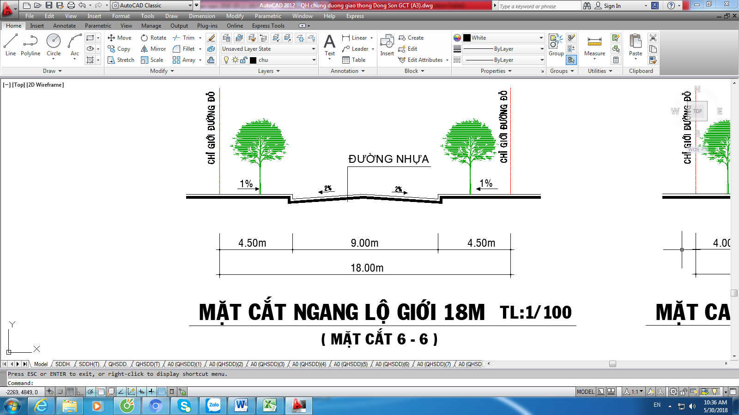

Đường số 5, Đường số 6, Đường số 7, Đường số 9 có mặt đường rộng 8m,vỉa hè 4m và 4m, lộ giới 16m. Mặt cắt 7 - 7.

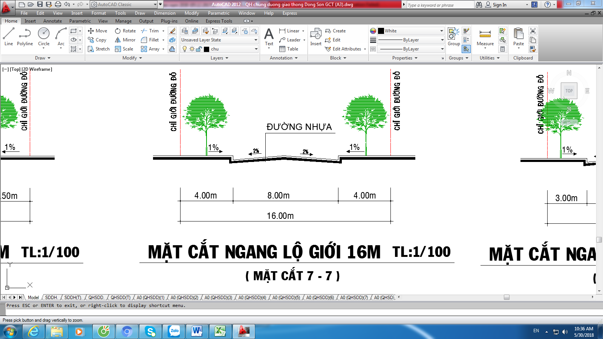

Đường ĐN1 có mặt đường rộng 3 m, vỉa hè 2 m và 2 m, lộ giới 7 m. Mặt cắt 9 - 9.

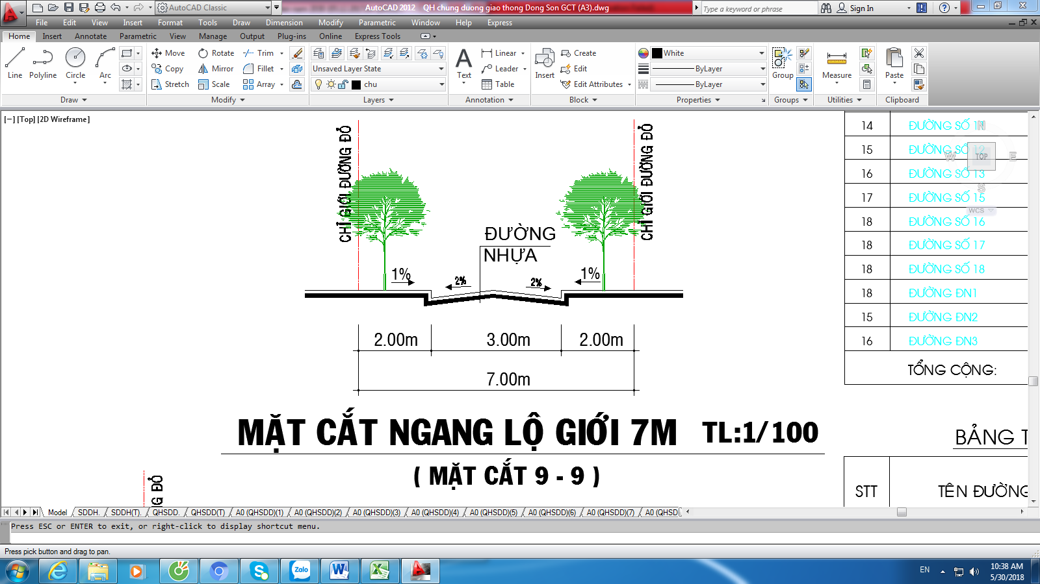

Đường ĐN2, Đường ĐN3 có mặt đường rộng 3 m, vỉa hè 2 m và 2 m, lộ giới 7 m. Mặt cắt 8 - 8.

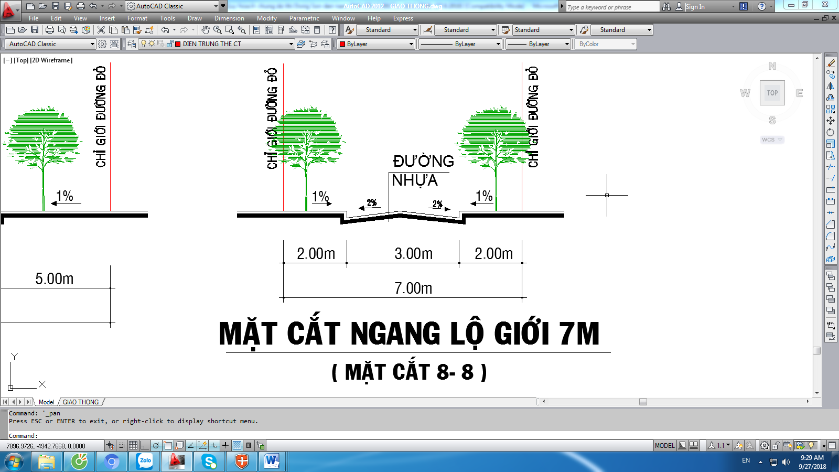
Mạng lưới đường giao thông được xây dựng đảm bảo các quy chuẩn xây dựng hiện hành giúp đô thị Đồng Sơn phát triển tương xứng với tầm vóc một đô thị loại V.
Hệ thống đường giao thông đô thị Đồng Sơn được mô tả chi tiết trong bảng sau:

Quy định lộ giới các đường giao thông
TT | Tên đường | Mặt cắt |  | Chiều dài (m) |  | Chiều rộng (m) |  |  |  | Diện tích (m²) | Đoạn đường thực hiện
 |  |  |  |  |  | Lộ giới | Vỉa hè trái | Mặt đường | Vỉa hè phải | Mặt đường
A | Giai đoạn 2018-2025
I | Đường giao thông quy hoạch xây dựng mới
1 | Đường số 1 | 1 - 1 |  | 3,418.00 |  | 60 | 10 | 40 | 10 | 136,720.0 | Toàn tuyến đường
2 | Đường số 2 | 4 - 4 |  | 810.00 |  | 18 | 5 | 8 | 5 | 6,480.0 | Từ Đường số 7 đến Đường số 9
3 | Đường số 3 | 5 - 5 |  | 493.00 |  | 26 | 5 | 14 | 5 | 6,902.0 | Từ Đường số 7 đến Đường số 8
4 | Đường số 4 | 6 - 6 |  | 317.00 |  | 18 | 4.5 | 9 | 4.5 | 2,853.0 | Từ Đường số 8 đến Đường số 9
5 | Đường số 5 | 7 - 7 |  | 1,208.00 |  | 16 | 4 | 8 | 4 | 9,664.0 | Từ Đường số 2 đến Đường số 7
6 | Đường số 7 | 7 - 7 |  | 915.00 |  | 16 | 4 | 8 | 4 | 7,320.0 | Từ Đường số 2 đến Đường số 5
7 | Đường số 8 | 6 - 6 |  | 586.00 |  | 18 | 4.5 | 9 | 4.5 | 5,274.0 | Từ Đường số 2 đến Đường số 5
8 | Đường số 9 | 7 - 7 |  | 498.00 |  | 16 | 4 | 8 | 4 | 3,984.0 | Từ Đường số 2 đến Đường đê Sông Tra
9 | Đường tỉnh 879D | 1 - 1 |  | 1,262.00 |  | 60 | 10 | 40 | 10 | 50,480.0 | Toàn tuyến đường
II | Đường giao thông hiện hữu cải tạo, nâng cấp
1 | Đường ĐH 18 |  | 2 - 2 |  | 1,534.00 | 22 | 5 | 12 | 5 | 18,408.0 | Toàn tuyến đường
2 | Đường Thạnh Thới |  | 3 - 3 |  | 542.00 | 12 | 3 | 6 | 3 | 3,252.0 | Từ Đường số 2 đến Đường đê sông Tra
3 | Đường Đê sông Tra |  | 2 - 2 |  | 5,901.00 | 22 | 5 | 12 | 5 | 70,812.0 | Toàn tuyến đường
4 | Đường Bia Khương Thọ |  | 11 - 11 |  | 1,519.00 | 6 | 1 | 4 | 1 | 6,076.0 | Toàn tuyến đường
5 | Đường số 9 |  | 7 - 7 |  | 820.00 | 16 | 4 | 8 | 4 | 6,560.0 | Từ Đường số 1 đến Đường số 2
6 | Đường số 10 |  | 11 - 11 |  | 2,171.00 | 6 | 1 | 4 | 1 | 8,684.0 | Từ Đường số 1 đến ranh quy hoạch
7 | Đường số 11 |  | 11 - 11 |  | 1,227.00 | 6 | 1 | 4 | 1 | 4,908.0 | Từ Đường số 1 đến Đường đê Sông Tra
8 | Đường số 12 |  | 11 - 11 |  | 4,723.00 | 6 | 1 | 4 | 1 | 18,892.0 | Toàn tuyến đường
9 | Đường số 14 |  | 11 - 11 |  | 2,192.00 | 6 | 1 | 4 | 1 | 8,768.0 | Từ Đường số 16 đến ranh quy hoạch
10 | Đường số 15 |  | 11 - 11 |  | 2,880.00 | 6 | 1 | 4 | 1 | 11,520.0 | Từ Đường số 16 đến ranh quy hoạch
11 | Đường số 16 |  | 11 - 11 |  | 1,685.00 | 6 | 1 | 4 | 1 | 6,740.0 | Từ Đường số 16 đến Đường số 17
12 | Đường ĐN1 |  | 8 - 8 |  | 161.00 | 7 | 2 | 3 | 2 | 483.0 | Từ ĐN2 đến Đường đê Sông Tra
13 | Đường ĐN2 |  | 9 - 9 |  | 194.00 | 8 | 2 | 4 | 2 | 776.0 | Toàn tuyến đường
14 | Đường ĐN3 |  | 9 - 9 |  | 165.00 | 8 | 2 | 4 | 2 | 660.0 | Toàn tuyến đường
B | Giai đoạn 2025-2030
I | Đường giao thông quy hoạch xây dựng mới
1 | Đường số 2 |  | 4 - 4 |  | 719.00 | 18 | 5 | 8 | 5 | 5,752.0 | Từ Đường số 6 đến Đường số 7 Từ Đường số 6 đến Đường số 7
2 | Đường số 3 |  | 5 - 5 |  | 180.00 | 26 | 5 | 14 | 5 | 2,520.0 | Từ Đường số 6 đến Đường số 7
3 | Đường số 4 |  | 6 - 6 |  | 367.00 | 18 | 4.5 | 9 | 4.5 | 3,303.0 | Từ Đường số 7 đến Đường số 5
4 | Đường số 5 |  | 7 - 7 |  | 591.00 | 16 | 4 | 8 | 4 | 4,728.0 | Từ Đường số 2 đến Đường đê Sông Tra
5 | Đường số 6 |  | 7 - 7 |  | 1,701.00 | 16 | 4 | 8 | 4 | 13,608.0 | Toàn tuyến đường
6 | Đường ĐN4 |  | 3 - 3 |  | 188.00 | 12 | 3 | 6 | 3 | 1,128.0 | Toàn tuyến đường
II | Đường giao thông hiện hữu cải tạo, nâng cấp
1 | Đường Lộ Bình Trinh |  | 11 - 11 |  | 1,875.00 | 6 | 1 | 4 | 1 | 7,500.0 | Toàn tuyến đường
2 | Đường số 13 |  | 11 - 11 |  | 2,027.00 | 6 | 1 | 4 | 1 | 8,108.0 | Toàn tuyến đường
3 | Đường số 17 |  | 11 - 11 |  | 980.00 | 6 | 1 | 4 | 1 | 3,920.0 | Toàn tuyến đường
 | TỔNG |  |  |  | 43,849.0 |  |  |  |  | 446,783.0

